ТОМСКАЯ ОБЛАСТЬ
КРИВОШЕИНСКИЙ РАЙОН
МУНИЦИПАЛЬНОЕ ОБРАЗОВАНИЕ ВОЛОДИНСКОЕ СЕЛЬСКОЕ ПОСЕЛЕНИЕ

ИНФОРМАЦИОННЫЙ БЮЛЛЕТЕНЬ
Ежемесячное печатное издание для опубликования (обнародования)
правовых актов муниципального образования Володинское сельское поселение

Издается с марта 2020 г. 15.03.2021
№ 3 (013)

СОВЕТ ВОЛОДИНСКОГО СЕЛЬСКОГО ПОСЕЛЕНИЯ

РЕШЕНИЕ
11.03.2021 № 136
36-е собрание IV созыва
с.Володино
Кривошеинский район
Томская область

О рассмотрении проекта отчета об исполнении бюджета муниципального образования Володинское сельское поселение за 2020 год

В соответствии со статьей 264.5 Бюджетного Кодекса Российской Федерации, рассмотрев представленный администрацией Володинского сельского поселения проект отчета об исполнении бюджета муниципального образования Володинское сельское поселение за 2020 год,

СОВЕТ ВОЛОДИНСКОГО СЕЛЬСКОГО ПОСЕЛЕНИЯ РЕШИЛ:
- Вынести на обсуждение проект отчета об исполнении бюджета муниципального образования Володинское сельское поселение за 2020 год по доходам в сумме 17318,1 тыс.рублей и по расходам в сумме 16158,0 тыс.рублей, с превышением доходов над расходами в сумме 1160,1 тыс.рублей в следующем составе:
  - отчет о поступлении доходов в местный бюджет муниципального образования Володинское сельское поселение по кодам классификации доходов, включающих коды группы, подгруппы, статьи, подстатьи, элемента, группы подвида аналитической группы подвида доходов, согласно приложению 1;
  - отчет об исполнении по ведомственной структуре расходов бюджета муниципального образования Володинское сельское поселение за 2020 год согласно приложению 2;
1.3. отчет об исполнении по разделам, подразделам, целевым статьям, группам (группам и подгруппам) видов расходов классификации расходов бюджетов муниципального образования Володинское сельское поселение за 2020 год согласно приложению 3;
1.4. отчет об источниках финансирования дефицита местного бюджета муниципального образования Володинское сельское поселение по кодам классификации источников финансирования дефицитов бюджетов за 2020 год согласно приложению 4;
1.5. отчет о реализации программ муниципального образования Володинское сельское поселение согласно приложению 5;
1.6. отчет об использовании средств муниципального дорожного фонда Володинского сельского поселения за 2020 год согласно приложению 6;
1.7. отчет по объектам капитального строительства муниципальной собственности, финансируемых из местного бюджета Володинского сельского поселения за 2020 год, согласно приложению 7;
1.8. отчет о приватизации (продаже) муниципального имущества и приобретении недвижимого имущества в муниципальную собственность согласно приложению 8;
1.9. отчет о программе муниципальных внутренних заимствований муниципального образования Володинское сельское поселение согласно приложению 9;
1.10. отчет об использовании средств фонда финансирования непредвиденных расходов Администрации Володинского сельского поселения согласно приложению 10;
1.11. отчет об использовании средств фонда по ликвидации последствий стихийных бедствий и других чрезвычайных ситуаций Администрации Володинского сельского поселения согласно приложению 11.
2. Опубликовать настоящий проект в информационном бюллетене Володинского сельского поселения и разместить на официальном сайте муниципального образования Володинское сельское поселение в информационно-телекоммуникационной сети «Интернет».
3. Провести публичные слушания по проекту отчета об исполнении бюджета муниципального образования Володинское сельское поселение за 2020 год.
4. Контроль за исполнением настоящего решения возложить на социально-экономический комитет Совета Володинского сельского поселения.

Председатель Совета

Володинского сельского поселения Р.П. Петрова

Глава Володинского сельского поселения Р.П. Петрова

Приложение 1
к решению Совета Володинского
сельского поселения от 11.03.2021 № 136

Отчет о поступлении доходов в местный бюджет муниципального образования Володинское сельское поселение по кодам классификации доходов, включающих коды группы, подгруппы, статьи, подстатьи, элемента, группы подвида аналитической группы подвида доходов, за 2020 год

Наименование показателя | Код дохода по бюджетной классификации | Утвержденные бюджетные назначения на 2020 год (тыс.руб.) | Исполнено за 2020 год (тыс.руб.) | Процент исполнения к годовому плану
1 | 2 | 3 | 4 | 5
Доходы бюджета - всего | X | 16 291,7 | 17 318,1 | 106,3
в том числе:
НАЛОГОВЫЕ И НЕНАЛОГОВЫЕ ДОХОДЫ | 000 10000000000000000 | 4 918,9 | 5 945,3 | 120,9
НАЛОГИ НА ПРИБЫЛЬ, ДОХОДЫ | 182 10100000000000000 | 2 437,0 | 2 768,2 | 113,6
Налог на доходы физических лиц | 182 10102000010000110 | 2 437,0 | 2 768,2 | 113,6
Налог на доходы физических лиц с доходов, источником которых является налоговый агент, за исключением доходов, в отношении которых исчисление и уплата налога осуществляются в соответствии со статьями 227, 227.1 и 228 Налогового кодекса Российской Федерации | 182 10102010010000110 | 2 436,0 | 2 766,9 | 113,6
Налог на доходы физических лиц с доходов, полученных физическими лицами в соответствии со статьей 228 Налогового кодекса Российской Федерации | 182 10102030010000110 | 1,0 | 1,3 | 130,0
НАЛОГИ НА ТОВАРЫ (РАБОТЫ, УСЛУГИ), РЕАЛИЗУЕМЫЕ НА ТЕРРИТОРИИ РОССИЙСКОЙ ФЕДЕРАЦИИ | 100 10300000000000000 | 819,0 | 891,5 | 108,9
Акцизы по подакцизным товарам (продукции), производимым на территории Российской Федерации | 100 10302000010000110 | 819,0 | 891,5 | 108,9
Доходы от уплаты акцизов на дизельное топливо, подлежащие распределению между бюджетами субъектов Российской Федерации и местными бюджетами с учетом установленных дифференцированных нормативов отчислений в местные бюджеты | 100 10302230010000110 | 378,3 | 411,2 | 108,7
Доходы от уплаты акцизов на моторные масла для дизельных и (или) карбюраторных (инжекторных) двигателей, подлежащие распределению между бюджетами субъектов Российской Федерации и местными бюджетами с учетом установленных дифференцированных нормативов отчислений в местные бюджеты | 100 10302240010000110 | 2,7 | 2,9 | 107,4
Доходы от уплаты акцизов на автомобильный бензин, подлежащие распределению между бюджетами субъектов Российской Федерации и местными бюджетами с учетом установленных дифференцированных нормативов отчислений в местные бюджеты | 100 10302250010000110 | 508,0 | 553,2 | 108,9
Доходы от уплаты акцизов на прямогонный бензин, подлежащие распределению между бюджетами субъектов Российской Федерации и местными бюджетами с учетом установленных дифференцированных нормативов отчислений в местные бюджеты | 100 10302260010000110 | -70,0 | -75,8 | 108,3
НАЛОГИ НА СОВОКУПНЫЙ ДОХОД | 182 10500000000000000 | - | 373,4 | -
Единый сельскохозяйственный налог | 182 10503000010000110 | - | 373,4 | -
Единый сельскохозяйственный налог | 182 10503010010000110 | - | 373,4 | -
НАЛОГИ НА ИМУЩЕСТВО | 182 10600000000000000 | 702,0 | 699,9 | 99,7
Налог на имущество физических лиц | 182 10601000000000110 | 286,0 | 285,7 | 99,9
Налог на имущество физических лиц, взимаемый по ставкам, применяемым к объектам налогообложения, расположенным в границах сельских поселений | 182 10601030100000110 | 286,0 | 285,7 | 99,9
Земельный налог | 182 10606000000000110 | 416,0 | 414,2 | 99,6
Земельный налог с организаций | 182 10606030000000110 | 100,0 | 99,9 | 99,9
Земельный налог с организаций, обладающих земельным участком, расположенным в границах сельских поселений | 182 10606033100000110 | 100,0 | 99,9 | 99,9
Земельный налог с физических лиц | 182 10606040000000110 | 316,0 | 314,3 | 99,5
Земельный налог с физических лиц, обладающих земельным участком, расположенным в границах сельских поселений | 182 10606043100000110 | 316,0 | 314,3 | 99,5
ДОХОДЫ ОТ ИСПОЛЬЗОВАНИЯ ИМУЩЕСТВА, НАХОДЯЩЕГОСЯ В ГОСУДАРСТВЕННОЙ И МУНИЦИПАЛЬНОЙ СОБСТВЕННОСТИ | 908 11100000000000000 | 737,9 | 862,9 | 116,9
Доходы, получаемые в виде арендной либо иной платы за передачу в возмездное пользование государственного и муниципального имущества (за исключением имущества бюджетных и автономных учреждений, а также имущества государственных и муниципальных унитарных предприятий, в том числе казенных) | 908 11105000000000120 | 625,9 | 750,5 | 119,9
Доходы, получаемые в виде арендной платы за земли после разграничения государственной собственности на землю, а также средства от продажи права на заключение договоров аренды указанных земельных участков (за исключением земельных участков бюджетных и автономных учреждений) | 908 11105020000000120 | 3,9 | 6,1 | 156,4
Доходы, получаемые в виде арендной платы, а также средства от продажи права на заключение договоров аренды за земли, находящиеся в собственности сельских поселений (за исключением земельных участков муниципальных бюджетных и автономных учреждений) | 908 11105025100000120 | 3,9 | 6,1 | 156,4
Доходы от сдачи в аренду имущества, находящегося в оперативном управлении органов государственной власти, органов местного самоуправления, государственных внебюджетных фондов и созданных ими учреждений (за исключением имущества бюджетных и автономных учреждений) | 908 11105030000000120 | 622,0 | 744,4 | 119,7
Доходы от сдачи в аренду имущества, находящегося в оперативном управлении органов управления сельских поселений и созданных ими учреждений (за исключением имущества муниципальных бюджетных и автономных учреждений) | 908 11105035100000120 | 622,0 | 744,4 | 119,7
Прочие доходы от использования имущества и прав, находящихся в государственной и муниципальной собственности (за исключением имущества бюджетных и автономных учреждений, а также имущества государственных и муниципальных унитарных предприятий, в том числе казенных) | 908 11109000000000120 | 112,0 | 112,4 | 100,4
Прочие поступления от использования имущества, находящегося в государственной и муниципальной собственности (за исключением имущества бюджетных и автономных учреждений, а также имущества государственных и муниципальных унитарных предприятий, в том числе казенных) | 908 11109040000000120 | 112,0 | 112,4 | 100,4
Прочие поступления от использования имущества, находящегося в собственности сельских поселений (за исключением имущества муниципальных бюджетных и автономных учреждений, а также имущества муниципальных унитарных предприятий, в том числе казенных) | 908 11109045100000120 | 112,0 | 112,4 | 100,4
ДОХОДЫ ОТ ОКАЗАНИЯ ПЛАТНЫХ УСЛУГ И КОМПЕНСАЦИИ ЗАТРАТ ГОСУДАРСТВА | 908 11300000000000000 | 13,0 | 12,9 | 99,2
Доходы от компенсации затрат государства | 908 11302000000000130 | 13,0 | 12,9 | 99,2
Прочие доходы от компенсации затрат государства | 908 11302990000000130 | 13,0 | 12,9 | 99,2
ДОХОДЫ ОТ ПРОДАЖИ МАТЕРИАЛЬНЫХ И НЕМАТЕРИАЛЬНЫХ АКТИВОВ | 908 11400000000000000 | 210,0 | 336,5 | 160,2
Доходы от реализации имущества, находящегося в государственной и муниципальной собственности (за исключением движимого имущества бюджетных и автономных учреждений, а также имущества государственных и муниципальных унитарных предприятий, в том числе казенных) | 908 11402000000000000 | 210,0 | 336,5 | 160,2
Доходы от реализации имущества, находящегося в собственности сельских поселений (за исключением движимого имущества муниципальных бюджетных и автономных учреждений, а также имущества муниципальных унитарных предприятий, в том числе казенных), в части реализации основных средств по указанному имуществу | 908 11402050100000410 | 210,0 | 336,5 | 160,2
Доходы от реализации иного имущества, находящегося в собственности сельских поселений (за исключением имущества муниципальных бюджетных и автономных учреждений, а также имущества муниципальных унитарных предприятий, в том числе казенных), в части реализации основных средств по указанному имуществу | 908 11402053100000410 | 210,0 | 336,5 | 160,2
БЕЗВОЗМЕЗДНЫЕ ПОСТУПЛЕНИЯ | 000 20000000000000000 | 11 372,8 | 11 372,8 | 100,0
БЕЗВОЗМЕЗДНЫЕ ПОСТУПЛЕНИЯ ОТ ДРУГИХ БЮДЖЕТОВ БЮДЖЕТНОЙ СИСТЕМЫ РОССИЙСКОЙ ФЕДЕРАЦИИ | 908 20200000000000000 | 11 372,8 | 11 372,8 | 100,0
Дотации бюджетам бюджетной системы Российской Федерации | 908 20210000000000150 | 4 343,2 | 4 343,2 | 100,0
Дотации на выравнивание бюджетной обеспеченности | 908 20215001000000150 | 4 343,2 | 4 343,2 | 100,0
Дотации бюджетам сельских поселений на выравнивание бюджетной обеспеченности | 908 20215001100000150 | 4 343,2 | 4 343,2 | 100,0
Субвенции бюджетам бюджетной системы Российской Федерации | 908 20230000000000150 | 1 347,5 | 1 347,5 | 100,0
Субвенции бюджетам муниципальных образований на предоставление жилых помещений детям-сиротам и детям, оставшимся без попечения родителей, лицам из их числа по договорам найма специализированных жилых помещений | 908 20235082000000150 | 965,0 | 965,0 | 100,0
Субвенции бюджетам сельских поселений на предоставление жилых помещений детям-сиротам и детям, оставшимся без попечения родителей, лицам из их числа по договорам найма специализированных жилых помещений | 908 20235082100000150 | 965,0 | 965,0 | 100,0
Субвенции бюджетам на осуществление первичного воинского учета на территориях, где отсутствуют военные комиссариаты | 908 20235118000000150 | 382,5 | 382,5 | 100,0
Субвенции бюджетам сельских поселений на осуществление первичного воинского учета на территориях, где отсутствуют военные комиссариаты | 908 20235118100000150 | 382,5 | 382,5 | 100,0
Иные межбюджетные трансферты | 908 20240000000000150 | 5 682,1 | 5 682,1 | 100,0
Прочие межбюджетные трансферты, передаваемые бюджетам | 908 20249999000000150 | 5 682,1 | 5 682,1 | 100,0
Прочие межбюджетные трансферты, передаваемые бюджетам сельских поселений | 908 20249999100000150 | 5 682,1 | 5 682,1 | 100,0
Прочие межбюджетные трансферты, передаваемые бюджетам сельских поселений на обеспечение условий для развития физической культуры и массового спорта | 908 20249999100000150 | 493,5 | 493,5 | 100,0
Прочие межбюджетные трансферты, передаваемые бюджетам сельских поселений на капитальный ремонт и (или) ремонт автомобильных дорог общего пользования местного значения | 908 20249999100000150 | 1954,5 | 1954,5 | 100,0
Прочие межбюджетные трансферты, передаваемые бюджетам сельских поселений на реализацию программ формирования современной городской среды в рамках государственной программы "Жилье и городская среда Томской области" | 908 20249999100000150 | 2155,9 | 2155,9 | 100,0
Прочие межбюджетные трансферты, передаваемые бюджетам сельских поселений из районного бюджета на софинансирование по субсидии на реализацию государственной программы "Жилье и городская среда Томской области" | 908 20249999100000150 | 239,5 | 239,5 | 100,0
Прочие межбюджетные трансферты, передаваемые бюджетам сельских поселений на оказание материальной помощи пострадавшим от пожара гражданам из районного бюджета (Чуклай И.Н.) | 908 20249999100000150 | 10,0 | 10,0 | 100,0
Прочие межбюджетные трансферты, передаваемые бюджетам сельских поселений на ремонт объектов коммунального комплекса по муниципальной программе "Развитие коммунальной и коммуникационной инфраструктуры в Кривошеинском районе" | 908 20249999100000150 | 117,0 | 117,0 | 100,0
Прочие межбюджетные трансферты, передаваемые бюджетам сельских поселений на проведение капитального ремонта объектов коммунальной инфраструктуры в целях подготовки хозяйственного комплекса Томской области к безаварийному прохождению отопительного сезона | 908 20249999100000150 | 588,7 | 588,7 | 100,0
Прочие межбюджетные трансферты, передаваемые бюджетам сельских поселений на приобретение жилетов для волонтеров (муниципальная программа «Развитие эффективной молодёжной политики на территории Кривошеинского района в 2018-2020 годы») | 908 20249999100000150 | 66,0 | 66,0 | 100,0
Прочие межбюджетные трансферты, передаваемые бюджетам сельских поселений на систему видеонаблюдения на детскую игровую площадку (муниципальная программа "Профилактика правонарушений и наркомании в Кривошеинском районе") | 908 20249999100000150 | 30,0 | 30,0 | 100,0
Прочие межбюджетные трансферты, передаваемые бюджетам сельских поселений на создание мест (площадок) накопления твердых коммунальных отходов | 908 20249999100000150 | 27,0 | 27,0 | 100,0

Приложение 2
к решению Совета Володинского
сельского поселения от 11.03.2021 № 136

Отчет об исполнении по ведомственной структуре расходов бюджета муниципального образования Володинское сельское поселение за 2020 год

№ п/п | Наименование | Вед |  | РзПР |  | ЦСР |  | ВР | Утверждено в бюджете на 2020 год  (тыс.руб.) | Исполнено за 2020 год  (тыс. руб.) | Процент исполнения к годовому плану
 | В С Е Г О |  |  |  |  |  |  |  | 16291,7 | 16158,0 | 99,2
1 | Исполнительно-распорядительный орган муниципального образования − Администрация Володинского сельского поселения | 908 |  |  |  |  |  |  | 16291,7 | 16158,0 | 99.2
 | Общегосударственные вопросы | 908 | 0100 |  |  |  |  |  | 5149.9 | 5103.6 | 99.1
 | Функционирование высшего должностного лица субъекта Российской Федерации и муниципального образования | 908 | 0102 |  |  |  |  |  | 880.2 | 880.2 | 100.0
 | Руководство и управление в сфере установленных функций органов государственной власти субъектов Российской Федерации и органов местного самоуправления | 908 | 0102 |  |  | 0020000000 |  |  | 880.2 | 880.2 | 100.0
 | Глава муниципального образования | 908 | 0102 |  |  | 0020300000 |  |  | 880.2 | 880.2 | 100.0
 | Расходы на выплаты персоналу в целях обеспечения выполнения функций государственными (муниципальными) органами, казенными учреждениями, органами управления государственными внебюджетными фондами | 908 | 0102 |  |  | 0020300000 |  | 100 | 880.2 | 880.2 | 100.0
 | Расходы на выплаты персоналу государственных (муниципальных) органов | 908 | 0102 |  |  | 0020300000 |  | 120 | 880.2 | 880.2 | 100.0
 | Функционирование Правительства Российской Федерации, высших исполнительных органов государственной власти субъектов Российской Федерации, местных администраций | 908 | 0104 |  |  |  |  |  | 3247.7 | 3219.7 | 99.1
 | Руководство и управление в сфере установленных функций органов государственной власти субъектов Российской Федерации и органов местного самоуправления | 908 | 0104 |  |  | 0020000000 |  |  | 3236.2 | 3208.2 | 99.1
 | Центральный аппарат | 908 | 0104 |  |  | 0020400000 |  |  | 3236.2 | 3208.2 | 99.1
 | Расходы на выплаты персоналу в целях обеспечения выполнения функций государственными (муниципальными) органами, казенными учреждениями, органами управления государственными внебюджетными фондами | 908 | 0104 |  |  | 0020400000 |  | 100 | 2717.5 | 2690.9 | 99.0
 | Расходы на выплаты персоналу государственных (муниципальных) органов | 908 | 0104 |  |  | 0020400000 |  | 120 | 2717.5 | 2690.9 | 99.0
 | Закупка товаров, работ и услуг для обеспечения государственных (муниципальных) нужд | 908 | 0104 |  |  | 0020400000 |  | 200 | 512.1 | 510.7 | 99.7
 | Иные закупки товаров, работ и услуг для обеспечения государственных (муниципальных) нужд | 908 | 0104 |  |  | 0020400000 |  | 240 | 512.1 | 510.7 | 99.7
 | Иные бюджетные ассигнования | 908 | 0104 |  |  | 0020400000 |  | 800 | 6.6 | 6.6 | 100.0
 | Уплата налогов, сборов и иных платежей | 908 | 0104 |  |  | 0020400000 |  | 850 | 6.6 | 6.6 | 100.0
 | Муниципальные программы муниципальных образований | 908 | 0104 |  |  | 7900000000 |  |  | 11.5 | 11.5 | 100.0
 | Ведомственная целевая программа «Информационная политика и работа с общественностью в муниципальном образовании Володинское сельское поселение на 2019 - 2021 годы» | 908 | 0104 |  |  | 7971000000 |  |  | 11.5 | 11.5 | 100.0
 | Размещение информации о деятельности органов местного самоуправления в средствах массовой информации, на официальном сайте и иных отведенных для размещения информации местах | 908 | 0104 |  |  | 7971100000 |  |  | 2.0 | 2.0 | 100.0
 | Закупка товаров, работ и услуг для обеспечения государственных (муниципальных) нужд | 908 | 0104 |  |  | 7971100000 |  | 200 | 2.0 | 2.0 | 100.0
 | Иные закупки товаров, работ и услуг для обеспечения государственных (муниципальных) нужд | 908 | 0104 |  |  | 7971100000 |  | 240 | 2.0 | 2.0 | 100.0
 | Осуществление документооборота с Росстатом, Пенсионным фондом, Фондом социального страхования, налоговой службой и другими органами государственной власти, организациями, гражданами в электронном виде | 908 | 0104 |  |  | 7971300000 |  |  | 9.5 | 9.5 | 100.0
 | Закупка товаров, работ и услуг для обеспечения государственных (муниципальных) нужд | 908 | 0104 |  |  | 7971300000 |  | 200 | 9.5 | 9.5 | 100.0
 | Иные закупки товаров, работ и услуг для обеспечения государственных (муниципальных) нужд | 908 | 0104 |  |  | 7971300000 |  | 240 | 9.5 | 9.5 | 100.0
 | Другие общегосударственные вопросы | 908 | 0113 |  |  |  |  |  | 1022.0 | 1003.7 | 98.2
 | Реализация государственных функций, связанных с общегосударственным управлением | 908 | 0113 |  |  | 0920000000 |  |  | 946.3 | 946.3 | 100.0
 | Выполнение других обязательств государства | 908 | 0113 |  |  | 0923000000 |  |  | 946.3 | 946.3 | 100.0
 | Расходы по уплате членских взносов на осуществление деятельности Ассоциации «Совет муниципальных образований Томской области» | 908 | 0113 |  |  | 0923300000 |  |  | 9.1 | 9.1 | 100.0
 | Иные бюджетные ассигнования | 908 | 0113 |  |  | 0923300000 |  | 800 | 9.1 | 9.1 | 100.0
 | Уплата налогов, сборов и иных платежей | 908 | 0113 |  |  | 0923300000 |  | 850 | 9.1 | 9.1 | 100.0
 | Расходы на организацию, ведение похозяйственного учета, обслуживание ИПК «Регистр МО» | 908 | 0113 |  |  | 0923600000 |  |  | 6.0 | 6.0 | 100.0
 | Закупка товаров, работ и услуг для обеспечения государственных (муниципальных) нужд | 908 | 0113 |  |  | 0923600000 |  | 200 | 6.0 | 6.0 | 100.0
 | Иные закупки товаров, работ и услуг для обеспечения государственных (муниципальных) нужд | 908 | 0113 |  |  | 0923600000 |  | 240 | 6.0 | 6.0 | 100.0
 | Расходы по управлению, содержанию муниципальной собственности, оформление прав в отношении муниципального имущества | 908 | 0113 |  |  | 0923800000 |  |  | 931.2 | 931.2 | 100.0
 | Закупка товаров, работ и услуг для обеспечения государственных (муниципальных) нужд | 908 | 0113 |  |  | 0923800000 |  | 200 | 24.0 | 24.0 | 100.0
 | Иные закупки товаров, работ и услуг для обеспечения государственных (муниципальных) нужд | 908 | 0113 |  |  | 0923800000 |  | 240 | 24.0 | 24.0 | 100.0
 | Иные бюджетные ассигнования | 908 | 0113 |  |  | 0923800000 |  | 800 | 907.2 | 907.2 | 100.0
 | Уплата налогов, сборов и иных платежей | 908 | 0113 |  |  | 0923800000 |  | 850 | 907.2 | 907.2 | 100.0
 | Муниципальные программы муниципальных образований | 908 | 0113 |  |  | 7900000000 |  |  | 70.7 | 52.4 | 74.1
 | Ведомственная целевая программа «Информационная политика и работа с общественностью в муниципальном образовании Володинское сельское поселение на 2019 - 2021 годы» | 908 | 0113 |  |  | 7971000000 |  |  | 70.7 | 52.4 | 74.1
 | Размещение информации о деятельности органов местного самоуправления в средствах массовой информации, на официальном сайте и иных отведенных для размещения информации местах | 908 | 0113 |  |  | 7971100000 |  |  | 70.7 | 52.4 | 74.1
 | Закупка товаров, работ и услуг для обеспечения государственных (муниципальных) нужд | 908 | 0113 |  |  | 7971100000 |  | 200 | 70.7 | 52.4 | 74.1
 | Иные закупки товаров, работ и услуг для обеспечения государственных (муниципальных) нужд | 908 | 0113 |  |  | 7971100000 |  | 240 | 70.7 | 52.4 | 74.1
 | Резервные фонды | 908 | 0113 |  |  | 0700000000 |  |  | 5.0 | 5.0 | 100.0
 | Резервные фонды местных администраций | 908 | 0113 |  |  | 0700500000 |  |  | 5.0 | 5.0 | 100.0
 | Закупка товаров, работ и услуг для обеспечения государственных (муниципальных) нужд | 908 | 0113 |  |  | 0700500000 |  | 200 | 5.0 | 5.0 | 100.0
 | Иные закупки товаров, работ и услуг для обеспечения государственных (муниципальных) нужд | 908 | 0113 |  |  | 0700500000 |  | 240 | 5.0 | 5.0 | 100.0
 | Национальная оборона | 908 | 0200 |  |  |  |  |  | 382.5 | 382.5 | 100.0
 | Мобилизационная и вневойсковая подготовка | 908 | 0203 |  |  |  |  |  | 382.5 | 382.5 | 100.0
 | Государственная программа "Эффективное управление региональными финансами, государственными закупками и совершенствование межбюджетных отношений в Томской области" | 908 | 0203 |  |  | 2100000000 |  |  | 382.5 | 382.5 | 100.0
 | Подпрограмма «Совершенствование межбюджетных отношений в Томской области» | 908 | 0203 |  |  | 2120000000 |  |  | 382.5 | 382.5 | 100.0
 | Основное мероприятие «Обеспечение осуществления в муниципальных образованиях Томской области передаваемых Российской Федерацией органам местного самоуправления полномочий по первичному воинскому учету на территориях, где отсутствуют военные комиссариаты» | 908 | 0203 |  |  | 2128100000 |  |  | 382.5 | 382.5 | 100.0
 | Осуществление первичного воинского учета на территориях, где отсутствуют военные комиссариаты | 908 | 0203 |  |  | 2128151180 |  |  | 382.5 | 382.5 | 100.0
 | Расходы на выплаты персоналу в целях обеспечения выполнения функций государственными (муниципальными) органами, казенными учреждениями, органами управления государственными внебюджетными фондами | 908 | 0203 |  |  | 2128151180 |  | 100 | 369.5 | 369.5 | 100.0
 | Расходы на выплаты персоналу казенных учреждений | 908 | 0203 |  |  | 2128151180 |  | 110 | 369.5 | 369.5 | 100.0
 | Закупка товаров, работ и услуг для обеспечения государственных (муниципальных) нужд | 908 | 0203 |  |  | 2128151180 |  | 200 | 13.0 | 13.0 | 100.0
 | Иные закупки товаров, работ и услуг для обеспечения государственных (муниципальных) нужд | 908 | 0203 |  |  | 2128151180 |  | 240 | 13.0 | 13.0 | 100.0
 | Национальная безопасность и правоохранительная деятельность | 908 | 0300 |  |  |  |  |  | 423.0 | 423.0 | 100.0
 | Защита населения и территории от чрезвычайных ситуаций природного и техногенного характера, гражданская оборона | 908 | 0309 |  |  |  |  |  | 423.0 | 423.0 | 100.0
 | Мероприятия по предупреждению и ликвидации последствий чрезвычайных ситуаций и стихийных бедствий | 908 | 0309 |  |  | 2180000000 |  |  | 423.0 | 423.0 | 100.0
 | Предупреждение и ликвидация последствий чрезвычайных ситуаций и стихийных бедствий природного и техногенного характера | 908 | 0309 |  |  | 2181000000 |  |  | 423.0 | 423.0 | 100.0
 | Предупреждение и ликвидация последствий чрезвычайных ситуаций и стихийных бедствий природного и техногенного характера за счет средств местного бюджета | 908 | 0309 |  |  | 2181100000 |  |  | 423.0 | 423.0 | 100.0
 | Закупка товаров, работ и услуг для обеспечения государственных (муниципальных) нужд | 908 | 0309 |  |  | 2181100000 |  | 200 | 423.0 | 423.0 | 100.0
 | Иные закупки товаров, работ и услуг для обеспечения государственных (муниципальных) нужд | 908 | 0309 |  |  | 2181100000 |  | 240 | 423.0 | 423.0 | 100.0
 | Национальная экономика | 908 | 0400 |  |  |  |  |  | 3269.9 | 3190.4 | 97.6
 | Дорожное хозяйство (дорожные фонды) | 908 | 0409 |  |  |  |  |  | 2951.5 | 2872.0 | 97.3
 | Государственная программа «Развитие транспортной инфраструктуры в Томской области» | 908 | 0409 |  |  | 1800000000 |  |  | 1954.5 | 1954.5 | 100.0
 | Подпрограмма «Сохранение и развитие автомобильных дорог Томской области» | 908 | 0409 |  |  | 1820000000 |  |  | 1954.5 | 1954.5 | 100.0
 | Основное мероприятие «Капитальный ремонт и (или) ремонт автомобильных дорог общего пользования местного значения» | 908 | 0409 |  |  | 1828400000 |  |  | 1954.5 | 1954.5 | 100.0
 | Капитальный ремонт и (или) ремонт автомобильных дорог общего пользования местного значения | 908 | 0409 |  |  | 1828440930 |  |  | 1954.5 | 1954.5 | 100.0
 | Закупка товаров, работ и услуг для обеспечения государственных (муниципальных) нужд | 908 | 0409 |  |  | 1828440930 |  | 200 | 1954.5 | 1954.5 | 100.0
 | Иные закупки товаров, работ и услуг для обеспечения государственных (муниципальных) нужд | 908 | 0409 |  |  | 1828440930 |  | 240 | 1954.5 | 1954.5 | 100.0
 | Муниципальные программы муниципальных образований | 908 | 0409 |  |  | 7900000000 |  |  | 997.0 | 917.5 | 92.0
 | Программа комплексного развития транспортной инфраструктуры муниципального образования Володинское сельское поселение на 2017-2021 годы и на перспективу до 2027 года | 908 | 0409 |  |  | 7969000000 |  |  | 997.0 | 917.5 | 92.0
 | Обеспечение содержания автомобильных дорог | 908 | 0409 |  |  | 7969100000 |  |  | 648.7 | 569.2 | 87.7
 | Закупка товаров, работ и услуг для обеспечения государственных (муниципальных) нужд | 908 | 0409 |  |  | 7969100000 |  | 200 | 648.7 | 569.2 | 87.7
 | Иные закупки товаров, работ и услуг для обеспечения государственных (муниципальных) нужд | 908 | 0409 |  |  | 7969100000 |  | 240 | 648.7 | 569.2 | 87.7
 | Ремонт автомобильных дорог | 908 | 0409 |  |  | 7969200000 |  |  | 348.3 | 348.3 | 100.0
 | Закупка товаров, работ и услуг для обеспечения государственных (муниципальных) нужд | 908 | 0409 |  |  | 7969200000 |  | 200 | 18.9 | 18.9 | 100.0
 | Иные закупки товаров, работ и услуг для обеспечения государственных (муниципальных) нужд | 908 | 0409 |  |  | 7969200000 |  | 240 | 18.9 | 18.9 | 100.0
 | Софинанирование на капитальный ремонт и (или) ремонт автомобильных дорог общего пользования местного значения в рамках государственной программы "Развитие транспортной инфраструктуры в Томской области" | 908 | 0409 |  |  | 79692S0930 |  |  | 329.4 | 329.4 | 100.0
 | Закупка товаров, работ и услуг для обеспечения государственных (муниципальных) нужд | 908 | 0409 |  |  | 79692S0930 |  | 200 | 329.4 | 329.4 | 100.0
 | Иные закупки товаров, работ и услуг для обеспечения государственных (муниципальных) нужд | 908 | 0409 |  |  | 79692S0930 |  | 240 | 329.4 | 329.4 | 100.0
 | Другие вопросы в области национальной экономики | 908 | 0412 |  |  |  |  |  | 318.4 | 318.4 | 100.0
 | Реализация государственных функций, связанных с общегосударственным управлением | 908 | 0412 |  |  | 0920000000 |  |  | 318.4 | 318.4 | 100.0
 | Выполнение других обязательств государства | 908 | 0412 |  |  | 0923000000 |  |  | 318.4 | 318.4 | 100.0
 | Расходы по управлению, содержанию муниципальной собственности, оформление прав в отношении муниципального имущества | 908 | 0412 |  |  | 0923800000 |  |  | 318.4 | 318.4 | 100.0
 | Закупка товаров, работ и услуг для обеспечения государственных (муниципальных) нужд | 908 | 0412 |  |  | 0923800000 |  | 200 | 318.4 | 318.4 | 100.0
 | Иные закупки товаров, работ и услуг для обеспечения государственных (муниципальных) нужд | 908 | 0412 |  |  | 0923800000 |  | 240 | 318.4 | 318.4 | 100.0
 | Жилищно-коммунальное хозяйство | 908 | 0500 |  |  |  |  |  | 5027.7 | 5019.8 | 99.8
 | Жилищное хозяйство | 908 | 0501 |  |  |  |  |  | 138.2 | 136.1 | 98.5
 | Поддержка жилищного хозяйства | 908 | 0501 |  |  | 3900000000 |  |  | 138.2 | 136.1 | 98.5
 | Капитальный ремонт муниципального жилищного фонда | 908 | 0501 |  |  | 3900200000 |  |  | 136.1 | 134.1 | 98.5
 | Закупка товаров, работ и услуг для обеспечения государственных (муниципальных) нужд | 908 | 0501 |  |  | 3900200000 |  | 200 | 136.1 | 134.1 | 98.5
 | Иные закупки товаров, работ и услуг для обеспечения государственных (муниципальных) нужд | 908 | 0501 |  |  | 3900200000 |  | 240 | 136.1 | 134.1 | 98.5
 | Мероприятия в области жилищного хозяйства | 908 | 0501 |  |  | 3900300000 |  |  | 2.1 | 2.0 | 95.2
 | Закупка товаров, работ и услуг для обеспечения государственных (муниципальных) нужд | 908 | 0501 |  |  | 3900300000 |  | 200 | 2.1 | 2.0 | 95.2
 | Иные закупки товаров, работ и услуг для обеспечения государственных (муниципальных) нужд | 908 | 0501 |  |  | 3900300000 |  | 240 | 2.1 | 2.0 | 95.2
 | Коммунальное хозяйство | 908 | 0502 |  |  |  |  |  | 1699.9 | 1699.9 | 100.0
 | Государственная программа "Развитие коммунальной и коммуникационной инфраструктуры в Томской области" | 908 | 0502 |  |  | 1900000000 |  |  | 588.7 | 588.7 | 100.0
 | Подпрограмма "Развитие и модернизация коммунальной инфраструктуры Томской области" | 908 | 0502 |  |  | 1910000000 |  |  | 588.7 | 588.7 | 100.0
 | Основное мероприятие "Снижение количества аварий в системах отопления, водоснабжения и водоотведения коммунального комплекса Томской области" | 908 | 0502 |  |  | 1918000000 |  |  | 588.7 | 588.7 | 100.0
 | Проведение капитального ремонта объектов коммунальной инфраструктуры в целях подготовки хозяйственного комплекса Томской области к безаварийному прохождению отопительного сезона | 908 | 0502 |  |  | 1918040910 |  |  | 588.7 | 588.7 | 100.0
 | Закупка товаров, работ и услуг для обеспечения государственных (муниципальных) нужд | 908 | 0502 |  |  | 1918040910 |  | 200 | 588.7 | 588.7 | 100.0
 | Иные закупки товаров, работ и услуг для обеспечения государственных (муниципальных) нужд | 908 | 0502 |  |  | 1918040910 |  | 240 | 588.7 | 588.7 | 100.0
 | Муниципальные программы муниципальных образований | 908 | 0502 |  |  | 7900000000 |  |  | 1111.2 | 1111.2 | 100.0
 | Муниципальная программа "Развитие коммунальной и коммуникационной инфраструктуры в Кривошеинском районе" | 908 | 0502 |  |  | 7929000000 |  |  | 117.0 | 117.0 | 100.0
 | Подготовка объектов коммунального комплекса Кривошеинского района к прохождению отопительного сезона | 908 | 0502 |  |  | 7929300000 |  |  | 117.0 | 117.0 | 100.0
 | Закупка товаров, работ и услуг для обеспечения государственных (муниципальных) нужд | 908 | 0502 |  |  | 7929300000 |  | 200 | 117.0 | 117.0 | 100.0
 | Иные закупки товаров, работ и услуг для обеспечения государственных (муниципальных) нужд | 908 | 0502 |  |  | 7929300000 |  | 240 | 117.0 | 117.0 | 100.0
 | Муниципальная программа комплексного развития систем коммунальной и коммуникационной инфраструктуры Володинского сельского поселения | 908 | 0502 |  |  | 7968000000 |  |  | 994.2 | 994.2 | 100.0
 | Модернизация и развитие теплоснабжения | 908 | 0502 |  |  | 7968100000 |  |  | 480.1 | 480.1 | 100.0
 | Закупка товаров, работ и услуг для обеспечения государственных (муниципальных) нужд | 908 | 0502 |  |  | 7968100000 |  | 200 | 480.1 | 480.1 | 100.0
 | Иные закупки товаров, работ и услуг для обеспечения государственных (муниципальных) нужд | 908 | 0502 |  |  | 7968100000 |  | 240 | 480.1 | 480.1 | 100.0
 | Модернизация и развитие водоснабжения | 908 | 0502 |  |  | 7968300000 |  |  | 514.1 | 514.1 | 100.0
 | Закупка товаров, работ и услуг для обеспечения государственных (муниципальных) нужд | 908 | 0502 |  |  | 7968300000 |  | 200 | 424.4 | 424.4 | 100.0
 | Иные закупки товаров, работ и услуг для обеспечения государственных (муниципальных) нужд | 908 | 0502 |  |  | 7968300000 |  | 240 | 424.4 | 424.4 | 100.0
 | Софинансирование по субсидии на проведение капитальных ремонтов объектов коммунальной инфраструктуры в целях подготовки хозяйственного комплекса Томской области к безаварийному прохождению отопительного сезона | 908 | 0502 |  |  | 79683S0910 |  |  | 89.7 | 89.7 | 100.0
 | Закупка товаров, работ и услуг для обеспечения государственных (муниципальных) нужд | 908 | 0502 |  |  | 79683S0910 |  | 200 | 89.7 | 89.7 | 100.0
 | Иные закупки товаров, работ и услуг для обеспечения государственных (муниципальных) нужд | 908 | 0502 |  |  | 79683S0910 |  | 240 | 89.7 | 89.7 | 100.0
 | Благоустройство | 908 | 0503 |  |  |  |  |  | 3189.6 | 3183.8 | 99.8
 | Государственная программа "Жилье и городская среда Томской области" | 908 | 0503 |  |  | 1300000000 |  |  | 2395.4 | 2395.4 | 100.0
 | Проектная часть государственной программы | 908 | 0503 |  |  | 13W0000000 |  |  | 2395.4 | 2395.4 | 100.0
 | Региональный проект "Формирование комфортной городской среды" | 908 | 0503 |  |  | 13WF200000 |  |  | 2395.4 | 2395.4 | 100.0
 | Реализация программ формирования современной городской среды | 908 | 0503 |  |  | 13WF255550 |  |  | 2395.4 | 2395.4 | 100.0
 | Закупка товаров, работ и услуг для обеспечения государственных (муниципальных) нужд | 908 | 0503 |  |  | 13WF255550 |  | 200 | 2395.4 | 2395.4 | 100.0
 | Иные закупки товаров, работ и услуг для обеспечения государственных (муниципальных) нужд | 908 | 0503 |  |  | 13WF255550 |  | 240 | 2395.4 | 2395.4 | 100.0
 | Государственная программа "Обращение с отходами, в том числе с твердыми коммунальными отходами, на территории Томской области" | 908 | 0503 |  |  | 2600000000 |  |  | 27.0 | 27.0 | 100.0
 | Подпрограмма "Создание комплексной системы обращения с твердыми коммунальными отходами" | 908 | 0503 |  |  | 2610000000 |  |  | 27.0 | 27.0 | 100.0
 | Основное мероприятие "Создание инфраструктуры по накоплению и размещению твердых коммунальных отходов" | 908 | 0503 |  |  | 2618000000 |  |  | 27.0 | 27.0 | 100.0
 | Создание мест (площадок) накопления твердых коммунальных отходов | 908 | 0503 |  |  | 2618040090 |  |  | 27.0 | 27.0 | 100.0
 | Закупка товаров, работ и услуг для обеспечения государственных (муниципальных) нужд | 908 | 0503 |  |  | 2618040090 |  | 200 | 27.0 | 27.0 | 100.0
 | Иные закупки товаров, работ и услуг для обеспечения государственных (муниципальных) нужд | 908 | 0503 |  |  | 2618040090 |  | 240 | 27.0 | 27.0 | 100.0
 | Муниципальные программы муниципальных образований | 908 | 0503 |  |  | 7900000000 |  |  | 30.0 | 30.0 | 100.0
 | Муниципальная программа "Профилактика правонарушений и наркомании в Кривошеинском районе" | 908 | 0503 |  |  | 7937000000 |  |  | 30.0 | 30.0 | 100.0
 | Совершенствование системы муниципального и общественного воздействия на причины и условия правонарушений и наркомании на территории Кривошеинского района | 908 | 0503 |  |  | 7937100000 |  |  | 30.0 | 30.0 | 100.0
 | Закупка товаров, работ и услуг для обеспечения государственных (муниципальных) нужд | 908 | 0503 |  |  | 7937100000 |  | 200 | 30.0 | 30.0 | 100.0
 | Иные закупки товаров, работ и услуг для обеспечения государственных (муниципальных) нужд | 908 | 0503 |  |  | 7937100000 |  | 240 | 30.0 | 30.0 | 100.0
 | Благоустройство | 908 | 0503 |  |  | 6000000000 |  |  | 737.2 | 731.4 | 99.2
 | Уличное освещение | 908 | 0503 |  |  | 6000100000 |  |  | 278.6 | 278.6 | 100.0
 | Закупка товаров, работ и услуг для обеспечения государственных (муниципальных) нужд | 908 | 0503 |  |  | 6000100000 |  | 200 | 278.6 | 278.6 | 100.0
 | Иные закупки товаров, работ и услуг для обеспечения государственных (муниципальных) нужд | 908 | 0503 |  |  | 6000100000 |  | 240 | 278.6 | 278.6 | 100.0
 | Организация и содержание мест захоронения | 908 | 0503 |  |  | 6000400000 |  |  | 20.0 | 18.2 | 91.0
 | Закупка товаров, работ и услуг для обеспечения государственных (муниципальных) нужд | 908 | 0503 |  |  | 6000400000 |  | 200 | 20.0 | 18.2 | 91.0
 | Иные закупки товаров, работ и услуг для обеспечения государственных (муниципальных) нужд | 908 | 0503 |  |  | 6000400000 |  | 240 | 20.0 | 18.2 | 91.0
 | Прочие мероприятия по благоустройству городских округов и поселений | 908 | 0503 |  |  | 6000500000 |  |  | 438.6 | 434.6 | 99.1
 | Закупка товаров, работ и услуг для обеспечения государственных (муниципальных) нужд | 908 | 0503 |  |  | 6000500000 |  | 200 | 411.6 | 407.6 | 99.0
 | Иные закупки товаров, работ и услуг для обеспечения государственных (муниципальных) нужд | 908 | 0503 |  |  | 6000500000 |  | 240 | 411.6 | 407.6 | 99.0
 | Софинансирование из бюджетов поселений на создание мест (площадок) накопления твердых коммунальных отходов | 908 | 0503 |  |  | 60005S0090 |  |  | 27.0 | 27.0 | 100.0
 | Закупка товаров, работ и услуг для обеспечения государственных (муниципальных) нужд | 908 | 0503 |  |  | 60005S0090 |  | 200 | 27.0 | 27.0 | 100.0
 | Иные закупки товаров, работ и услуг для обеспечения государственных (муниципальных) нужд | 908 | 0503 |  |  | 60005S0090 |  | 240 | 27.0 | 27.0 | 100.0
 | Образование | 908 | 0700 |  |  |  |  |  | 66.0 | 66.0 | 100.0
 | Молодежная политика | 908 | 0707 |  |  |  |  |  | 66.0 | 66.0 | 100.0
 | Муниципальные программы муниципальных образований | 908 | 0707 |  |  | 7900000000 |  |  | 66.0 | 66.0 | 100.0
 | Муниципальная программа «Развитие эффективной молодёжной политики на территории Кривошеинского района в 2018-2020 годы» | 908 | 0707 |  |  | 7924000000 |  |  | 66.0 | 66.0 | 100.0
 | Вовлечение молодежи в социальную практику | 908 | 0707 |  |  | 7924300000 |  |  | 66.0 | 66.0 | 100.0
 | Закупка товаров, работ и услуг для обеспечения государственных (муниципальных) нужд | 908 | 0707 |  |  | 7924300000 |  | 200 | 66.0 | 66.0 | 100.0
 | Иные закупки товаров, работ и услуг для обеспечения государственных (муниципальных) нужд | 908 | 0707 |  |  | 7924300000 |  | 240 | 66.0 | 66.0 | 100.0
 | Культура и кинематография | 908 | 0800 |  |  |  |  |  | 445.6 | 445.6 | 100.0
 | Культура | 908 | 0801 |  |  |  |  |  | 398.6 | 398.6 | 100.0
 | Иные межбюджетные трансферты | 908 | 0801 |  |  | 5210000000 |  |  | 398.6 | 398.6 | 100.0
 | Межбюджетные трансферты бюджетам муниципальных районов из бюджетов поселений и межбюджетные трансферты бюджетам поселений из бюджетов муниципальных районов на осуществление части полномочий по решению вопросов местного значения в соответствии с заключенными соглашениями | 908 | 0801 |  |  | 5210600000 |  |  | 398.6 | 398.6 | 100.0
 | Межбюджетные трансферты | 908 | 0801 |  |  | 5210600000 |  | 500 | 398.6 | 398.6 | 100.0
 | Иные межбюджетные трансферты | 908 | 0801 |  |  | 5210600000 |  | 540 | 398.6 | 398.6 | 100.0
 | Другие вопросы в области культуры, кинематографии | 908 | 0804 |  |  |  |  |  | 47.0 | 47.0 | 100.0
 | Муниципальные программы муниципальных образований | 908 | 0804 |  |  | 7900000000 |  |  | 47.0 | 47.0 | 100.0
 | Ведомственная целевая программа «Информационная политика и работа с общественностью в муниципальном образовании Володинское сельское поселение на 2019 - 2021 годы» | 908 | 0804 |  |  | 7971000000 |  |  | 47.0 | 47.0 | 100.0
 | Организация и проведение специальных событий и мероприятий, посвященных праздничным и памятным датам | 908 | 0804 |  |  | 7971200000 |  |  | 47.0 | 47.0 | 100.0
 | Закупка товаров, работ и услуг для обеспечения государственных (муниципальных) нужд | 908 | 0804 |  |  | 7971200000 |  | 200 | 47.0 | 47.0 | 100.0
 | Иные закупки товаров, работ и услуг для обеспечения государственных (муниципальных) нужд | 908 | 0804 |  |  | 7971200000 |  | 240 | 47.0 | 47.0 | 100.0
 | Социальная политика | 908 | 1000 |  |  |  |  |  | 975.0 | 975.0 | 100.0
 | Социальное обеспечение населения | 908 | 1003 |  |  |  |  |  | 10.0 | 10.0 | 100.0
 | Резервные фонды | 908 | 1003 |  |  | 0700000000 |  |  | 10.0 | 10.0 | 100.0
 | Резервные фонды местных администраций | 908 | 1003 |  |  | 0700500000 |  |  | 10.0 | 10.0 | 100.0
 | Социальное обеспечение и иные выплаты населению | 908 | 1003 |  |  | 0700500000 |  | 300 | 10.0 | 10.0 | 100.0
 | Иные выплаты населению | 908 | 1003 |  |  | 0700500000 |  | 360 | 10.0 | 10.0 | 100.0
 | Охрана семьи и детства | 908 | 1004 |  |  |  |  |  | 965.0 | 965.0 | 100.0
 | Государственная программа "Социальная поддержка населения Томской области" | 908 | 1004 |  |  | 1100000000 |  |  | 965.0 | 965.0 | 100.0
 | Подпрограмма "Обеспечение мер социальной поддержки отдельных категорий граждан" | 908 | 1004 |  |  | 1110000000 |  |  | 965.0 | 965.0 | 100.0
 | Основное мероприятие "Предоставление жилых помещений детям-сиротам и детям, оставшимся без попечения родителей, лицам из их числа по договорам найма специализированных жилых помещений" | 908 | 1004 |  |  | 1118900000 |  |  | 965.0 | 965.0 | 100.0
 | Предоставление жилых помещений детям-сиротам и детям, оставшимся без попечения родителей, лицам из их числа по договорам найма специализированных жилых помещений | 908 | 1004 |  |  | 1118940820 |  |  | 965.0 | 965.0 | 100.0
 | Капитальные вложения в объекты государственной (муниципальной) собственности | 908 | 1004 |  |  | 1118940820 |  | 400 | 965.0 | 965.0 | 100.0
 | Бюджетные инвестиции | 908 | 1004 |  |  | 1118940820 |  | 410 | 965.0 | 965.0 | 100.0
 | Физическая культура и спорт | 908 | 1100 |  |  |  |  |  | 552.1 | 552.1 | 100.0
 | Физическая культура | 908 | 1101 |  |  |  |  |  | 552.1 | 552.1 | 100.0
 | Государственная программа «Развитие молодежной политики, физической культуры и спорта в Томской области» | 908 | 1101 |  |  | 0800000000 |  |  | 493.5 | 493.5 | 100.0
 | Проектная часть государственной программы | 908 | 1101 |  |  | 08W0000000 |  |  | 493.5 | 493.5 | 100.0
 | Региональный проект «Спорт – норма жизни» | 908 | 1101 |  |  | 08WР500000 |  |  | 493.5 | 493.5 | 100.0
 | Обеспечение условий для развития физической культуры и массового спорта | 908 | 1101 |  |  | 08WР540008 |  |  | 493.5 | 493.5 | 100.0
 | Расходы на выплаты персоналу в целях обеспечения выполнения функций государственными (муниципальными) органами, казенными учреждениями, органами управления государственными внебюджетными фондами | 908 | 1101 |  |  | 08WР540008 |  | 100 | 459.1 | 459.1 | 100.0
 | Расходы на выплаты персоналу казенных учреждений | 908 | 1101 |  |  | 08WР540008 |  | 110 | 459.1 | 459.1 | 100.0
 | Закупка товаров, работ и услуг для обеспечения государственных (муниципальных) нужд | 908 | 1101 |  |  | 08WР540008 |  | 200 | 34.4 | 34.4 | 100.0
 | Иные закупки товаров, работ и услуг для обеспечения государственных (муниципальных) нужд | 908 | 1101 |  |  | 08WР540008 |  | 240 | 34.4 | 34.4 | 100.0
 | Физкультурно-оздоровительная работа и спортивные мероприятия | 908 | 1101 |  |  | 5120000000 |  |  | 58.6 | 58.6 | 100.0
 | Спорт – норма жизни | 908 | 1101 |  |  | 512Р500000 |  |  | 58.6 | 58.6 | 100.0
 | Софинансирование из бюджетов поселений на обеспечение условий для развития физической культуры и массового спорта | 908 | 1101 |  |  | 512Р540008 |  |  | 58.6 | 58.6 | 100.0
 | Расходы на выплаты персоналу в целях обеспечения выполнения функций государственными (муниципальными) органами, казенными учреждениями, органами управления государственными внебюджетными фондами | 908 | 1101 |  |  | 512Р540008 |  | 100 | 52.6 | 52.6 | 100.0
 | Расходы на выплаты персоналу казенных учреждений | 908 | 1101 |  |  | 512Р540008 |  | 110 | 52.6 | 52.6 | 100.0
 | Закупка товаров, работ и услуг для обеспечения государственных (муниципальных) нужд | 908 | 1101 |  |  | 512Р540008 |  | 200 | 6.0 | 6.0 | 100.0
 | Иные закупки товаров, работ и услуг для обеспечения государственных (муниципальных) нужд | 908 | 1101 |  |  | 512Р540008 |  | 240 | 6.0 | 6.0 | 100.0

Приложение 3
к решению Совета Володинского
сельского поселения от 11.03.2021 № 136

Отчет об исполнении по разделам, подразделам, целевым статьям, группам (группам и подгруппам) видов расходов классификации расходов бюджетов муниципального образования Володинское сельское поселение за 2020 год

 | Наименование | РзПР | ЦСР |  | ВР |  | Утверждено в бюджете на 2020 год  (тыс.руб.) |  | Исполнено за 2020 год  (тыс. руб.) |  | Процент исполнения к годовому плану
 | В С Е Г О |  |  |  |  |  | 16291,7 |  | 16158,0 |  | 99,2
 | Общегосударственные вопросы | 0100 |  |  |  |  |  | 5149.9 |  | 5103.6 |  | 99.1
 | Функционирование высшего должностного лица субъекта Российской Федерации и муниципального образования | 0102 |  |  |  |  |  | 880.2 |  | 880.2 |  | 100.0
 | Руководство и управление в сфере установленных функций органов государственной власти субъектов Российской Федерации и органов местного самоуправления | 0102 |  | 0020000000 |  |  |  | 880.2 |  | 880.2 |  | 100.0
 | Глава муниципального образования | 0102 |  | 0020300000 |  |  |  | 880.2 |  | 880.2 |  | 100.0
 | Расходы на выплаты персоналу в целях обеспечения выполнения функций государственными (муниципальными) органами, казенными учреждениями, органами управления государственными внебюджетными фондами | 0102 |  | 0020300000 |  | 100 |  | 880.2 |  | 880.2 |  | 100.0
 | Расходы на выплаты персоналу государственных (муниципальных) органов | 0102 |  | 0020300000 |  | 120 |  | 880.2 |  | 880.2 |  | 100.0
 | Функционирование Правительства Российской Федерации, высших исполнительных органов государственной власти субъектов Российской Федерации, местных администраций | 0104 |  |  |  |  |  | 3247.7 |  | 3219.7 |  | 99.1
 | Руководство и управление в сфере установленных функций органов государственной власти субъектов Российской Федерации и органов местного самоуправления | 0104 |  | 0020000000 |  |  |  | 3236.2 |  | 3208.2 |  | 99.1
 | Центральный аппарат | 0104 |  | 0020400000 |  |  |  | 3236.2 |  | 3208.2 |  | 99.1
 | Расходы на выплаты персоналу в целях обеспечения выполнения функций государственными (муниципальными) органами, казенными учреждениями, органами управления государственными внебюджетными фондами | 0104 |  | 0020400000 |  | 100 |  | 2717.5 |  | 2690.9 |  | 99.0
 | Расходы на выплаты персоналу государственных (муниципальных) органов | 0104 |  | 0020400000 |  | 120 |  | 2717.5 |  | 2690.9 |  | 99.0
 | Закупка товаров, работ и услуг для обеспечения государственных (муниципальных) нужд | 0104 |  | 0020400000 |  | 200 |  | 512.1 |  | 510.7 |  | 99.7
 | Иные закупки товаров, работ и услуг для обеспечения государственных (муниципальных) нужд | 0104 |  | 0020400000 |  | 240 |  | 512.1 |  | 510.7 |  | 99.7
 | Иные бюджетные ассигнования | 0104 |  | 0020400000 |  | 800 |  | 6.6 |  | 6.6 |  | 100.0
 | Уплата налогов, сборов и иных платежей | 0104 |  | 0020400000 |  | 850 |  | 6.6 |  | 6.6 |  | 100.0
 | Муниципальные программы муниципальных образований | 0104 |  | 7900000000 |  |  |  | 11.5 |  | 11.5 |  | 100.0
 | Ведомственная целевая программа «Информационная политика и работа с общественностью в муниципальном образовании Володинское сельское поселение на 2019 - 2021 годы» | 0104 |  | 7971000000 |  |  |  | 11.5 |  | 11.5 |  | 100.0
 | Размещение информации о деятельности органов местного самоуправления в средствах массовой информации, на официальном сайте и иных отведенных для размещения информации местах | 0104 |  | 7971100000 |  |  |  | 2.0 |  | 2.0 |  | 100.0
 | Закупка товаров, работ и услуг для обеспечения государственных (муниципальных) нужд | 0104 |  | 7971100000 |  | 200 |  | 2.0 |  | 2.0 |  | 100.0
 | Иные закупки товаров, работ и услуг для обеспечения государственных (муниципальных) нужд | 0104 |  | 7971100000 |  | 240 |  | 2.0 |  | 2.0 |  | 100.0
 | Осуществление документооборота с Росстатом, Пенсионным фондом, Фондом социального страхования, налоговой службой и другими органами государственной власти, организациями, гражданами в электронном виде | 0104 |  | 7971300000 |  |  |  | 9.5 |  | 9.5 |  | 100.0
 | Закупка товаров, работ и услуг для обеспечения государственных (муниципальных) нужд | 0104 |  | 7971300000 |  | 200 |  | 9.5 |  | 9.5 |  | 100.0
 | Иные закупки товаров, работ и услуг для обеспечения государственных (муниципальных) нужд | 0104 |  | 7971300000 |  | 240 |  | 9.5 |  | 9.5 |  | 100.0
 | Другие общегосударственные вопросы | 0113 |  |  |  |  |  | 1022.0 |  | 1003.7 |  | 98.2
 | Реализация государственных функций, связанных с общегосударственным управлением | 0113 |  | 0920000000 |  |  |  | 946.3 |  | 946.3 |  | 100.0
 | Выполнение других обязательств государства | 0113 |  | 0923000000 |  |  |  | 946.3 |  | 946.3 |  | 100.0
 | Расходы по уплате членских взносов на осуществление деятельности Ассоциации «Совет муниципальных образований Томской области» | 0113 |  | 0923300000 |  |  |  | 9.1 |  | 9.1 |  | 100.0
 | Иные бюджетные ассигнования | 0113 |  | 0923300000 |  | 800 |  | 9.1 |  | 9.1 |  | 100.0
 | Уплата налогов, сборов и иных платежей | 0113 |  | 0923300000 |  | 850 |  | 9.1 |  | 9.1 |  | 100.0
 | Расходы на организацию, ведение похозяйственного учета, обслуживание ИПК «Регистр МО» | 0113 |  | 0923600000 |  |  |  | 6.0 |  | 6.0 |  | 100.0
 | Закупка товаров, работ и услуг для обеспечения государственных (муниципальных) нужд | 0113 |  | 0923600000 |  | 200 |  | 6.0 |  | 6.0 |  | 100.0
 | Иные закупки товаров, работ и услуг для обеспечения государственных (муниципальных) нужд | 0113 |  | 0923600000 |  | 240 |  | 6.0 |  | 6.0 |  | 100.0
 | Расходы по управлению, содержанию муниципальной собственности, оформление прав в отношении муниципального имущества | 0113 |  | 0923800000 |  |  |  | 931.2 |  | 931.2 |  | 100.0
 | Закупка товаров, работ и услуг для обеспечения государственных (муниципальных) нужд | 0113 |  | 0923800000 |  | 200 |  | 24.0 |  | 24.0 |  | 100.0
 | Иные закупки товаров, работ и услуг для обеспечения государственных (муниципальных) нужд | 0113 |  | 0923800000 |  | 240 |  | 24.0 |  | 24.0 |  | 100.0
 | Иные бюджетные ассигнования | 0113 |  | 0923800000 |  | 800 |  | 907.2 |  | 907.2 |  | 100.0
 | Уплата налогов, сборов и иных платежей | 0113 |  | 0923800000 |  | 850 |  | 907.2 |  | 907.2 |  | 100.0
 | Муниципальные программы муниципальных образований | 0113 |  | 7900000000 |  |  |  | 70.7 |  | 52.4 |  | 74.1
 | Ведомственная целевая программа «Информационная политика и работа с общественностью в муниципальном образовании Володинское сельское поселение на 2019 - 2021 годы» | 0113 |  | 7971000000 |  |  |  | 70.7 |  | 52.4 |  | 74.1
 | Размещение информации о деятельности органов местного самоуправления в средствах массовой информации, на официальном сайте и иных отведенных для размещения информации местах | 0113 |  | 7971100000 |  |  |  | 70.7 |  | 52.4 |  | 74.1
 | Закупка товаров, работ и услуг для обеспечения государственных (муниципальных) нужд | 0113 |  | 7971100000 |  | 200 |  | 70.7 |  | 52.4 |  | 74.1
 | Иные закупки товаров, работ и услуг для обеспечения государственных (муниципальных) нужд | 0113 |  | 7971100000 |  | 240 |  | 70.7 |  | 52.4 |  | 74.1
 | Резервные фонды | 0113 |  | 0700000000 |  |  |  | 5.0 |  | 5.0 |  | 100.0
 | Резервные фонды местных администраций | 0113 |  | 0700500000 |  |  |  | 5.0 |  | 5.0 |  | 100.0
 | Закупка товаров, работ и услуг для обеспечения государственных (муниципальных) нужд | 0113 |  | 0700500000 |  | 200 |  | 5.0 |  | 5.0 |  | 100.0
 | Иные закупки товаров, работ и услуг для обеспечения государственных (муниципальных) нужд | 0113 |  | 0700500000 |  | 240 |  | 5.0 |  | 5.0 |  | 100.0
 | Национальная оборона | 0200 |  |  |  |  |  | 382.5 |  | 382.5 |  | 100.0
 | Мобилизационная и вневойсковая подготовка | 0203 |  |  |  |  |  | 382.5 |  | 382.5 |  | 100.0
 | Государственная программа "Эффективное управление региональными финансами, государственными закупками и совершенствование межбюджетных отношений в Томской области" | 0203 |  | 2100000000 |  |  |  | 382.5 |  | 382.5 |  | 100.0
 | Подпрограмма «Совершенствование межбюджетных отношений в Томской области» | 0203 |  | 2120000000 |  |  |  | 382.5 |  | 382.5 |  | 100.0
 | Основное мероприятие «Обеспечение осуществления в муниципальных образованиях Томской области передаваемых Российской Федерацией органам местного самоуправления полномочий по первичному воинскому учету на территориях, где отсутствуют военные комиссариаты» | 0203 |  | 2128100000 |  |  |  | 382.5 |  | 382.5 |  | 100.0
 | Осуществление первичного воинского учета на территориях, где отсутствуют военные комиссариаты | 0203 |  | 2128151180 |  |  |  | 382.5 |  | 382.5 |  | 100.0
 | Расходы на выплаты персоналу в целях обеспечения выполнения функций государственными (муниципальными) органами, казенными учреждениями, органами управления государственными внебюджетными фондами | 0203 |  | 2128151180 |  | 100 |  | 369.5 |  | 369.5 |  | 100.0
 | Расходы на выплаты персоналу казенных учреждений | 0203 |  | 2128151180 |  | 110 |  | 369.5 |  | 369.5 |  | 100.0
 | Закупка товаров, работ и услуг для обеспечения государственных (муниципальных) нужд | 0203 |  | 2128151180 |  | 200 |  | 13.0 |  | 13.0 |  | 100.0
 | Иные закупки товаров, работ и услуг для обеспечения государственных (муниципальных) нужд | 0203 |  | 2128151180 |  | 240 |  | 13.0 |  | 13.0 |  | 100.0
 | Национальная безопасность и правоохранительная деятельность | 0300 |  |  |  |  |  | 423.0 |  | 423.0 |  | 100.0
 | Защита населения и территории от чрезвычайных ситуаций природного и техногенного характера, гражданская оборона | 0309 |  |  |  |  |  | 423.0 |  | 423.0 |  | 100.0
 | Мероприятия по предупреждению и ликвидации последствий чрезвычайных ситуаций и стихийных бедствий | 0309 |  | 2180000000 |  |  |  | 423.0 |  | 423.0 |  | 100.0
 | Предупреждение и ликвидация последствий чрезвычайных ситуаций и стихийных бедствий природного и техногенного характера | 0309 |  | 2181000000 |  |  |  | 423.0 |  | 423.0 |  | 100.0
 | Предупреждение и ликвидация последствий чрезвычайных ситуаций и стихийных бедствий природного и техногенного характера за счет средств местного бюджета | 0309 |  | 2181100000 |  |  |  | 423.0 |  | 423.0 |  | 100.0
 | Закупка товаров, работ и услуг для обеспечения государственных (муниципальных) нужд | 0309 |  | 2181100000 |  | 200 |  | 423.0 |  | 423.0 |  | 100.0
 | Иные закупки товаров, работ и услуг для обеспечения государственных (муниципальных) нужд | 0309 |  | 2181100000 |  | 240 |  | 423.0 |  | 423.0 |  | 100.0
 | Национальная экономика | 0400 |  |  |  |  |  | 3269.9 |  | 3190.4 |  | 97.6
 | Дорожное хозяйство (дорожные фонды) | 0409 |  |  |  |  |  | 2951.5 |  | 2872.0 |  | 97.3
 | Государственная программа «Развитие транспортной инфраструктуры в Томской области» | 0409 |  | 1800000000 |  |  |  | 1954.5 |  | 1954.5 |  | 100.0
 | Подпрограмма «Сохранение и развитие автомобильных дорог Томской области» | 0409 |  | 1820000000 |  |  |  | 1954.5 |  | 1954.5 |  | 100.0
 | Основное мероприятие «Капитальный ремонт и (или) ремонт автомобильных дорог общего пользования местного значения» | 0409 |  | 1828400000 |  |  |  | 1954.5 |  | 1954.5 |  | 100.0
 | Капитальный ремонт и (или) ремонт автомобильных дорог общего пользования местного значения | 0409 |  | 1828440930 |  |  |  | 1954.5 |  | 1954.5 |  | 100.0
 | Закупка товаров, работ и услуг для обеспечения государственных (муниципальных) нужд | 0409 |  | 1828440930 |  | 200 |  | 1954.5 |  | 1954.5 |  | 100.0
 | Иные закупки товаров, работ и услуг для обеспечения государственных (муниципальных) нужд | 0409 |  | 1828440930 |  | 240 |  | 1954.5 |  | 1954.5 |  | 100.0
 | Муниципальные программы муниципальных образований | 0409 |  | 7900000000 |  |  |  | 997.0 |  | 917.5 |  | 92.0
 | Программа комплексного развития транспортной инфраструктуры муниципального образования Володинское сельское поселение на 2017-2021 годы и на перспективу до 2027 года | 0409 |  | 7969000000 |  |  |  | 997.0 |  | 917.5 |  | 92.0
 | Обеспечение содержания автомобильных дорог | 0409 |  | 7969100000 |  |  |  | 648.7 |  | 569.2 |  | 87.7
 | Закупка товаров, работ и услуг для обеспечения государственных (муниципальных) нужд | 0409 |  | 7969100000 |  | 200 |  | 648.7 |  | 569.2 |  | 87.7
 | Иные закупки товаров, работ и услуг для обеспечения государственных (муниципальных) нужд | 0409 |  | 7969100000 |  | 240 |  | 648.7 |  | 569.2 |  | 87.7
 | Ремонт автомобильных дорог | 0409 |  | 7969200000 |  |  |  | 348.3 |  | 348.3 |  | 100.0
 | Закупка товаров, работ и услуг для обеспечения государственных (муниципальных) нужд | 0409 |  | 7969200000 |  | 200 |  | 18.9 |  | 18.9 |  | 100.0
 | Иные закупки товаров, работ и услуг для обеспечения государственных (муниципальных) нужд | 0409 |  | 7969200000 |  | 240 |  | 18.9 |  | 18.9 |  | 100.0
 | Софинанирование на капитальный ремонт и (или) ремонт автомобильных дорог общего пользования местного значения в рамках государственной программы "Развитие транспортной инфраструктуры в Томской области" | 0409 |  | 79692S0930 |  |  |  | 329.4 |  | 329.4 |  | 100.0
 | Закупка товаров, работ и услуг для обеспечения государственных (муниципальных) нужд | 0409 |  | 79692S0930 |  | 200 |  | 329.4 |  | 329.4 |  | 100.0
 | Иные закупки товаров, работ и услуг для обеспечения государственных (муниципальных) нужд | 0409 |  | 79692S0930 |  | 240 |  | 329.4 |  | 329.4 |  | 100.0
 | Другие вопросы в области национальной экономики | 0412 |  |  |  |  |  | 318.4 |  | 318.4 |  | 100.0
 | Реализация государственных функций, связанных с общегосударственным управлением | 0412 |  | 0920000000 |  |  |  | 318.4 |  | 318.4 |  | 100.0
 | Выполнение других обязательств государства | 0412 |  | 0923000000 |  |  |  | 318.4 |  | 318.4 |  | 100.0
 | Расходы по управлению, содержанию муниципальной собственности, оформление прав в отношении муниципального имущества | 0412 |  | 0923800000 |  |  |  | 318.4 |  | 318.4 |  | 100.0
 | Закупка товаров, работ и услуг для обеспечения государственных (муниципальных) нужд | 0412 |  | 0923800000 |  | 200 |  | 318.4 |  | 318.4 |  | 100.0
 | Иные закупки товаров, работ и услуг для обеспечения государственных (муниципальных) нужд | 0412 |  | 0923800000 |  | 240 |  | 318.4 |  | 318.4 |  | 100.0
 | Жилищно-коммунальное хозяйство | 0500 |  |  |  |  |  | 5027.7 |  | 5019.8 |  | 99.8
 | Жилищное хозяйство | 0501 |  |  |  |  |  | 138.2 |  | 136.1 |  | 98.5
 | Поддержка жилищного хозяйства | 0501 |  | 3900000000 |  |  |  | 138.2 |  | 136.1 |  | 98.5
 | Капитальный ремонт муниципального жилищного фонда | 0501 |  | 3900200000 |  |  |  | 136.1 |  | 134.1 |  | 98.5
 | Закупка товаров, работ и услуг для обеспечения государственных (муниципальных) нужд | 0501 |  | 3900200000 |  | 200 |  | 136.1 |  | 134.1 |  | 98.5
 | Иные закупки товаров, работ и услуг для обеспечения государственных (муниципальных) нужд | 0501 |  | 3900200000 |  | 240 |  | 136.1 |  | 134.1 |  | 98.5
 | Мероприятия в области жилищного хозяйства | 0501 |  | 3900300000 |  |  |  | 2.1 |  | 2.0 |  | 95.2
 | Закупка товаров, работ и услуг для обеспечения государственных (муниципальных) нужд | 0501 |  | 3900300000 |  | 200 |  | 2.1 |  | 2.0 |  | 95.2
 | Иные закупки товаров, работ и услуг для обеспечения государственных (муниципальных) нужд | 0501 |  | 3900300000 |  | 240 |  | 2.1 |  | 2.0 |  | 95.2
 | Коммунальное хозяйство | 0502 |  |  |  |  |  | 1699.9 |  | 1699.9 |  | 100.0
 | Государственная программа "Развитие коммунальной и коммуникационной инфраструктуры в Томской области" | 0502 |  | 1900000000 |  |  |  | 588.7 |  | 588.7 |  | 100.0
 | Подпрограмма "Развитие и модернизация коммунальной инфраструктуры Томской области" | 0502 |  | 1910000000 |  |  |  | 588.7 |  | 588.7 |  | 100.0
 | Основное мероприятие "Снижение количества аварий в системах отопления, водоснабжения и водоотведения коммунального комплекса Томской области" | 0502 |  | 1918000000 |  |  |  | 588.7 |  | 588.7 |  | 100.0
 | Проведение капитального ремонта объектов коммунальной инфраструктуры в целях подготовки хозяйственного комплекса Томской области к безаварийному прохождению отопительного сезона | 0502 |  | 1918040910 |  |  |  | 588.7 |  | 588.7 |  | 100.0
 | Закупка товаров, работ и услуг для обеспечения государственных (муниципальных) нужд | 0502 |  | 1918040910 |  | 200 |  | 588.7 |  | 588.7 |  | 100.0
 | Иные закупки товаров, работ и услуг для обеспечения государственных (муниципальных) нужд | 0502 |  | 1918040910 |  | 240 |  | 588.7 |  | 588.7 |  | 100.0
 | Муниципальные программы муниципальных образований | 0502 |  | 7900000000 |  |  |  | 1111.2 |  | 1111.2 |  | 100.0
 | Муниципальная программа "Развитие коммунальной и коммуникационной инфраструктуры в Кривошеинском районе" | 0502 |  | 7929000000 |  |  |  | 117.0 |  | 117.0 |  | 100.0
 | Подготовка объектов коммунального комплекса Кривошеинского района к прохождению отопительного сезона | 0502 |  | 7929300000 |  |  |  | 117.0 |  | 117.0 |  | 100.0
 | Закупка товаров, работ и услуг для обеспечения государственных (муниципальных) нужд | 0502 |  | 7929300000 |  | 200 |  | 117.0 |  | 117.0 |  | 100.0
 | Иные закупки товаров, работ и услуг для обеспечения государственных (муниципальных) нужд | 0502 |  | 7929300000 |  | 240 |  | 117.0 |  | 117.0 |  | 100.0
 | Муниципальная программа комплексного развития систем коммунальной и коммуникационной инфраструктуры Володинского сельского поселения | 0502 |  | 7968000000 |  |  |  | 994.2 |  | 994.2 |  | 100.0
 | Модернизация и развитие теплоснабжения | 0502 |  | 7968100000 |  |  |  | 480.1 |  | 480.1 |  | 100.0
 | Закупка товаров, работ и услуг для обеспечения государственных (муниципальных) нужд | 0502 |  | 7968100000 |  | 200 |  | 480.1 |  | 480.1 |  | 100.0
 | Иные закупки товаров, работ и услуг для обеспечения государственных (муниципальных) нужд | 0502 |  | 7968100000 |  | 240 |  | 480.1 |  | 480.1 |  | 100.0
 | Модернизация и развитие водоснабжения | 0502 |  | 7968300000 |  |  |  | 514.1 |  | 514.1 |  | 100.0
 | Закупка товаров, работ и услуг для обеспечения государственных (муниципальных) нужд | 0502 |  | 7968300000 |  | 200 |  | 424.4 |  | 424.4 |  | 100.0
 | Иные закупки товаров, работ и услуг для обеспечения государственных (муниципальных) нужд | 0502 |  | 7968300000 |  | 240 |  | 424.4 |  | 424.4 |  | 100.0
 | Софинансирование по субсидии на проведение капитальных ремонтов объектов коммунальной инфраструктуры в целях подготовки хозяйственного комплекса Томской области к безаварийному прохождению отопительного сезона | 0502 |  | 79683S0910 |  |  |  | 89.7 |  | 89.7 |  | 100.0
 | Закупка товаров, работ и услуг для обеспечения государственных (муниципальных) нужд | 0502 |  | 79683S0910 |  | 200 |  | 89.7 |  | 89.7 |  | 100.0
 | Иные закупки товаров, работ и услуг для обеспечения государственных (муниципальных) нужд | 0502 |  | 79683S0910 |  | 240 |  | 89.7 |  | 89.7 |  | 100.0
 | Благоустройство | 0503 |  |  |  |  |  | 3189.6 |  | 3183.8 |  | 99.8
 | Государственная программа "Жилье и городская среда Томской области" | 0503 |  | 1300000000 |  |  |  | 2395.4 |  | 2395.4 |  | 100.0
 | Проектная часть государственной программы | 0503 |  | 13W0000000 |  |  |  | 2395.4 |  | 2395.4 |  | 100.0
 | Региональный проект "Формирование комфортной городской среды" | 0503 |  | 13WF200000 |  |  |  | 2395.4 |  | 2395.4 |  | 100.0
 | Реализация программ формирования современной городской среды | 0503 |  | 13WF255550 |  |  |  | 2395.4 |  | 2395.4 |  | 100.0
 | Закупка товаров, работ и услуг для обеспечения государственных (муниципальных) нужд | 0503 |  | 13WF255550 |  | 200 |  | 2395.4 |  | 2395.4 |  | 100.0
 | Иные закупки товаров, работ и услуг для обеспечения государственных (муниципальных) нужд | 0503 |  | 13WF255550 |  | 240 |  | 2395.4 |  | 2395.4 |  | 100.0
 | Государственная программа "Обращение с отходами, в том числе с твердыми коммунальными отходами, на территории Томской области" | 0503 |  | 2600000000 |  |  |  | 27.0 |  | 27.0 |  | 100.0
 | Подпрограмма "Создание комплексной системы обращения с твердыми коммунальными отходами" | 0503 |  | 2610000000 |  |  |  | 27.0 |  | 27.0 |  | 100.0
 | Основное мероприятие "Создание инфраструктуры по накоплению и размещению твердых коммунальных отходов" | 0503 |  | 2618000000 |  |  |  | 27.0 |  | 27.0 |  | 100.0
 | Создание мест (площадок) накопления твердых коммунальных отходов | 0503 |  | 2618040090 |  |  |  | 27.0 |  | 27.0 |  | 100.0
 | Закупка товаров, работ и услуг для обеспечения государственных (муниципальных) нужд | 0503 |  | 2618040090 |  | 200 |  | 27.0 |  | 27.0 |  | 100.0
 | Иные закупки товаров, работ и услуг для обеспечения государственных (муниципальных) нужд | 0503 |  | 2618040090 |  | 240 |  | 27.0 |  | 27.0 |  | 100.0
 | Муниципальные программы муниципальных образований | 0503 |  | 7900000000 |  |  |  | 30.0 |  | 30.0 |  | 100.0
 | Муниципальная программа "Профилактика правонарушений и наркомании в Кривошеинском районе" | 0503 |  | 7937000000 |  |  |  | 30.0 |  | 30.0 |  | 100.0
 | Совершенствование системы муниципального и общественного воздействия на причины и условия правонарушений и наркомании на территории Кривошеинского района | 0503 |  | 7937100000 |  |  |  | 30.0 |  | 30.0 |  | 100.0
 | Закупка товаров, работ и услуг для обеспечения государственных (муниципальных) нужд | 0503 |  | 7937100000 |  | 200 |  | 30.0 |  | 30.0 |  | 100.0
 | Иные закупки товаров, работ и услуг для обеспечения государственных (муниципальных) нужд | 0503 |  | 7937100000 |  | 240 |  | 30.0 |  | 30.0 |  | 100.0
 | Благоустройство | 0503 |  | 6000000000 |  |  |  | 737.2 |  | 731.4 |  | 99.2
 | Уличное освещение | 0503 |  | 6000100000 |  |  |  | 278.6 |  | 278.6 |  | 100.0
 | Закупка товаров, работ и услуг для обеспечения государственных (муниципальных) нужд | 0503 |  | 6000100000 |  | 200 |  | 278.6 |  | 278.6 |  | 100.0
 | Иные закупки товаров, работ и услуг для обеспечения государственных (муниципальных) нужд | 0503 |  | 6000100000 |  | 240 |  | 278.6 |  | 278.6 |  | 100.0
 | Организация и содержание мест захоронения | 0503 |  | 6000400000 |  |  |  | 20.0 |  | 18.2 |  | 91.0
 | Закупка товаров, работ и услуг для обеспечения государственных (муниципальных) нужд | 0503 |  | 6000400000 |  | 200 |  | 20.0 |  | 18.2 |  | 91.0
 | Иные закупки товаров, работ и услуг для обеспечения государственных (муниципальных) нужд | 0503 |  | 6000400000 |  | 240 |  | 20.0 |  | 18.2 |  | 91.0
 | Прочие мероприятия по благоустройству городских округов и поселений | 0503 |  | 6000500000 |  |  |  | 438.6 |  | 434.6 |  | 99.1
 | Закупка товаров, работ и услуг для обеспечения государственных (муниципальных) нужд | 0503 |  | 6000500000 |  | 200 |  | 411.6 |  | 407.6 |  | 99.0
 | Иные закупки товаров, работ и услуг для обеспечения государственных (муниципальных) нужд | 0503 |  | 6000500000 |  | 240 |  | 411.6 |  | 407.6 |  | 99.0
 | Софинансирование из бюджетов поселений на создание мест (площадок) накопления твердых коммунальных отходов | 0503 |  | 60005S0090 |  |  |  | 27.0 |  | 27.0 |  | 100.0
 | Закупка товаров, работ и услуг для обеспечения государственных (муниципальных) нужд | 0503 |  | 60005S0090 |  | 200 |  | 27.0 |  | 27.0 |  | 100.0
 | Иные закупки товаров, работ и услуг для обеспечения государственных (муниципальных) нужд | 0503 |  | 60005S0090 |  | 240 |  | 27.0 |  | 27.0 |  | 100.0
 | Образование | 0700 |  |  |  |  |  | 66.0 |  | 66.0 |  | 100.0
 | Молодежная политика | 0707 |  |  |  |  |  | 66.0 |  | 66.0 |  | 100.0
 | Муниципальные программы муниципальных образований | 0707 |  | 7900000000 |  |  |  | 66.0 |  | 66.0 |  | 100.0
 | Муниципальная программа «Развитие эффективной молодёжной политики на территории Кривошеинского района в 2018-2020 годы» | 0707 |  | 7924000000 |  |  |  | 66.0 |  | 66.0 |  | 100.0
 | Вовлечение молодежи в социальную практику | 0707 |  | 7924300000 |  |  |  | 66.0 |  | 66.0 |  | 100.0
 | Закупка товаров, работ и услуг для обеспечения государственных (муниципальных) нужд | 0707 |  | 7924300000 |  | 200 |  | 66.0 |  | 66.0 |  | 100.0
 | Иные закупки товаров, работ и услуг для обеспечения государственных (муниципальных) нужд | 0707 |  | 7924300000 |  | 240 |  | 66.0 |  | 66.0 |  | 100.0
 | Культура и кинематография | 0800 |  |  |  |  |  | 445.6 |  | 445.6 |  | 100.0
 | Культура | 0801 |  |  |  |  |  | 398.6 |  | 398.6 |  | 100.0
 | Иные межбюджетные трансферты | 0801 |  | 5210000000 |  |  |  | 398.6 |  | 398.6 |  | 100.0
 | Межбюджетные трансферты бюджетам муниципальных районов из бюджетов поселений и межбюджетные трансферты бюджетам поселений из бюджетов муниципальных районов на осуществление части полномочий по решению вопросов местного значения в соответствии с заключенными соглашениями | 0801 |  | 5210600000 |  |  |  | 398.6 |  | 398.6 |  | 100.0
 | Межбюджетные трансферты | 0801 |  | 5210600000 |  | 500 |  | 398.6 |  | 398.6 |  | 100.0
 | Иные межбюджетные трансферты | 0801 |  | 5210600000 |  | 540 |  | 398.6 |  | 398.6 |  | 100.0
 | Другие вопросы в области культуры, кинематографии | 0804 |  |  |  |  |  | 47.0 |  | 47.0 |  | 100.0
 | Муниципальные программы муниципальных образований | 0804 |  | 7900000000 |  |  |  | 47.0 |  | 47.0 |  | 100.0
 | Ведомственная целевая программа «Информационная политика и работа с общественностью в муниципальном образовании Володинское сельское поселение на 2019 - 2021 годы» | 0804 |  | 7971000000 |  |  |  | 47.0 |  | 47.0 |  | 100.0
 | Организация и проведение специальных событий и мероприятий, посвященных праздничным и памятным датам | 0804 |  | 7971200000 |  |  |  | 47.0 |  | 47.0 |  | 100.0
 | Закупка товаров, работ и услуг для обеспечения государственных (муниципальных) нужд | 0804 |  | 7971200000 |  | 200 |  | 47.0 |  | 47.0 |  | 100.0
 | Иные закупки товаров, работ и услуг для обеспечения государственных (муниципальных) нужд | 0804 |  | 7971200000 |  | 240 |  | 47.0 |  | 47.0 |  | 100.0
 | Социальная политика | 1000 |  |  |  |  |  | 975.0 |  | 975.0 |  | 100.0
 | Социальное обеспечение населения | 1003 |  |  |  |  |  | 10.0 |  | 10.0 |  | 100.0
 | Резервные фонды | 1003 |  | 0700000000 |  |  |  | 10.0 |  | 10.0 |  | 100.0
 | Резервные фонды местных администраций | 1003 |  | 0700500000 |  |  |  | 10.0 |  | 10.0 |  | 100.0
 | Социальное обеспечение и иные выплаты населению | 1003 |  | 0700500000 |  | 300 |  | 10.0 |  | 10.0 |  | 100.0
 | Иные выплаты населению | 1003 |  | 0700500000 |  | 360 |  | 10.0 |  | 10.0 |  | 100.0
 | Охрана семьи и детства | 1004 |  |  |  |  |  | 965.0 |  | 965.0 |  | 100.0
 | Государственная программа "Социальная поддержка населения Томской области" | 1004 |  | 1100000000 |  |  |  | 965.0 |  | 965.0 |  | 100.0
 | Подпрограмма "Обеспечение мер социальной поддержки отдельных категорий граждан" | 1004 |  | 1110000000 |  |  |  | 965.0 |  | 965.0 |  | 100.0
 | Основное мероприятие "Предоставление жилых помещений детям-сиротам и детям, оставшимся без попечения родителей, лицам из их числа по договорам найма специализированных жилых помещений" | 1004 |  | 1118900000 |  |  |  | 965.0 |  | 965.0 |  | 100.0
 | Предоставление жилых помещений детям-сиротам и детям, оставшимся без попечения родителей, лицам из их числа по договорам найма специализированных жилых помещений | 1004 |  | 1118940820 |  |  |  | 965.0 |  | 965.0 |  | 100.0
 | Капитальные вложения в объекты государственной (муниципальной) собственности | 1004 |  | 1118940820 |  | 400 |  | 965.0 |  | 965.0 |  | 100.0
 | Бюджетные инвестиции | 1004 |  | 1118940820 |  | 410 |  | 965.0 |  | 965.0 |  | 100.0
 | Физическая культура и спорт | 1100 |  |  |  |  |  | 552.1 |  | 552.1 |  | 100.0
 | Физическая культура | 1101 |  |  |  |  |  | 552.1 |  | 552.1 |  | 100.0
 | Государственная программа «Развитие молодежной политики, физической культуры и спорта в Томской области» | 1101 |  | 0800000000 |  |  |  | 493.5 |  | 493.5 |  | 100.0
 | Проектная часть государственной программы | 1101 |  | 08W0000000 |  |  |  | 493.5 |  | 493.5 |  | 100.0
 | Региональный проект «Спорт – норма жизни» | 1101 |  | 08WР500000 |  |  |  | 493.5 |  | 493.5 |  | 100.0
 | Обеспечение условий для развития физической культуры и массового спорта | 1101 |  | 08WР540008 |  |  |  | 493.5 |  | 493.5 |  | 100.0
 | Расходы на выплаты персоналу в целях обеспечения выполнения функций государственными (муниципальными) органами, казенными учреждениями, органами управления государственными внебюджетными фондами | 1101 |  | 08WР540008 |  | 100 |  | 459.1 |  | 459.1 |  | 100.0
 | Расходы на выплаты персоналу казенных учреждений | 1101 |  | 08WР540008 |  | 110 |  | 459.1 |  | 459.1 |  | 100.0
 | Закупка товаров, работ и услуг для обеспечения государственных (муниципальных) нужд | 1101 |  | 08WР540008 |  | 200 |  | 34.4 |  | 34.4 |  | 100.0
 | Иные закупки товаров, работ и услуг для обеспечения государственных (муниципальных) нужд | 1101 |  | 08WР540008 |  | 240 |  | 34.4 |  | 34.4 |  | 100.0
 | Физкультурно-оздоровительная работа и спортивные мероприятия | 1101 |  | 5120000000 |  |  |  | 58.6 |  | 58.6 |  | 100.0
 | Спорт – норма жизни | 1101 |  | 512Р500000 |  |  |  | 58.6 |  | 58.6 |  | 100.0
 | Софинансирование из бюджетов поселений на обеспечение условий для развития физической культуры и массового спорта | 1101 |  | 512Р540008 |  |  |  | 58.6 |  | 58.6 |  | 100.0
 | Расходы на выплаты персоналу в целях обеспечения выполнения функций государственными (муниципальными) органами, казенными учреждениями, органами управления государственными внебюджетными фондами | 1101 |  | 512Р540008 |  | 100 |  | 52.6 |  | 52.6 |  | 100.0
 | Расходы на выплаты персоналу казенных учреждений | 1101 |  | 512Р540008 |  | 110 |  | 52.6 |  | 52.6 |  | 100.0
 | Закупка товаров, работ и услуг для обеспечения государственных (муниципальных) нужд | 1101 |  | 512Р540008 |  | 200 |  | 6.0 |  | 6.0 |  | 100.0
 | Иные закупки товаров, работ и услуг для обеспечения государственных (муниципальных) нужд | 1101 |  | 512Р540008 |  | 240 |  | 6.0 |  | 6.0 |  | 100.0

Приложение 4
к решению Совета Володинского
сельского поселения от 11.03.2021 № 136

Отчет об источниках финансирования дефицита местного бюджета
муниципального образования Володинское сельское поселение
по кодам классификации источников финансирования дефицитов
за 2020 год

Наименование | Коды источников финансирования дефицитов бюджетов | План  тыс.руб. | Фактическое исполнение за  2020 год  тыс.руб.
Источники финансирования дефицита местного бюджета - всего | 0100 | 0,0 | 0,0
в том числе:
Уменьшение прочих остатков денежных средств бюджетов сельских поселений | 90801050201100000610 | 0,0 | 0,0

Приложение 5
к решению Совета Володинского
сельского поселения от 11.03.2021 № 136

Отчет о реализации программ муниципального образования Володинское сельское поселение за 2020 год
№ п/п | Наименование программ | Целевая статья расходов | План на год  (тыс.руб.) | Кассовое исполнение (тыс.руб.) | % исполнения
1 | 2 | 3 | 4 | 5 | 6
1 | Муниципальная программа комплексного развития систем коммунальной и коммуникационной инфраструктуры Володинского сельского поселения | 7968000000 | 994,2 | 994,2 | 100
2 | Программа комплексного развития транспортной инфраструктуры муниципального образования Володинское сельское поселение на 2017-2021 годы и на перспективу до 2027 года | 7969000000 | 997,0 | 917,5 | 92,0
3 | Ведомственная целевая программа «Информационная политика и работа с общественностью в муниципальном образовании Володинское сельское поселение на 2019 - 2021 годы» | 7971000000 | 129,2 | 110,9 | 85,8
 | ВСЕГО по ПРОГРАММАМ |  | 2120,4 | 2022,6 | 95,4

Приложение 6
к решению Совета Володинского
сельского поселения от 11.03.2021 № 136

Отчет об использовании средств муниципального дорожного фонда Володинского сельского поселения за 2020 год

Наименование  показателей | План на год  (тыс.руб.) | Использовано средств (тыс.руб.) | % исполнения
1 | 2 | 3 | 4
Муниципальный дорожный фонд Володинского сельского поселения | 2951,5 | 2872,0 | 97,3
в том числе по направлениям расходов:
Снегоочистка и содержание улиц | 648,7 | 569,2 | 87,7
Капитальный ремонт и ремонт автомобильных дорог общего пользования населенных пунктов | 2302,8 | 2302,8 | 100

Приложение 7
к решению Совета Володинского
сельского поселения от 11.03.2021 № 136

Отчет по объектам капитального строительства муниципальной собственности, финансируемых из местного бюджета Володинского сельского поселения за 2020 год

№ п\п | Наименование показателей | Коды бюджетной классификации | План на 2020год, тыс.руб. | Исполнено за 2020 год, тыс.руб. | % исполнения
 | Итого |  | 0 | 0 | 0
 | в том числе по объектам муниципальной собственности

Приложение 8
к решению Совета Володинского
сельского поселения от 11.03.2021 № 136

Отчет о приватизации (продаже) муниципального имущества
и приобретении недвижимого имущества в муниципальную собственность Володинского сельского поселения за 2020 год

№ п/п | 1. Наименование приватизируемого имущества | Местонахождение | Способ приватизации (продажи) | План приватизации на 2020 год (тыс.руб.) | Дата приватизации (продажи) | Цена продажи (тыс.руб.)
1 | 2 | 3 | 4 | 5 | 6 | 7
Приватизация (продажа) муниципального имущества и земли
1. | Экскаватор ЭО-3323А 1994 года выпуска  двигатель №233993 | Томская область, Кривошеинский район, село Володино | аукцион (продажа) | 160,0 | июль 2020г. | 160,0
2. | Нежилое здание площадью 285,9кв.м., 1975 года ввода в эксплуатацию,  кадастровый номер здания 70:09:0102002:158 | Томская область, Кривошеинский район, с.Володино, ул.Коммунистическая, д.31 | аукцион (продажа) | 50,0 | сентябрь 2020г. | 176,5
 | ИТОГО: |  |  | 210,0 |  | 336,5
Приобретение недвижимого имущества в муниципальную собственность
1 | 2 | 3 | 4 | 5 | 6 | 7
№ п/п | 2. Наименование приобретенного имущества в муниципальную собственность | Местонахождение | Оформление права собственности | План по приобретению на 2020 год (тыс.руб.) | Дата приобретения | Цена приобретения (тыс.руб.)
1. | Жилое помещение (квартира)  для детей-сирот и детей, оставшихся без попечения родителей, лиц из их числа | с.Володино ул.Молодежная, д.4, кв.4 | выписка из Единого государственного реестра недвижимости (собственность, № 70:09:0102002: 461-70/059/2020-4  12.05.2020) | 965,0 | май 2020г. | 965,0
 | ИТОГО: |  |  | 965,0 |  | 965,0

Приложение 9
к решению Совета Володинского
сельского поселения от 11.03.2021 № 136

ОТЧЕТ
о программе муниципальных внутренних заимствований муниципального образования Володинское сельское поселение
за 2020 год

тыс.руб.
Перечень внутренних заимствований | План | Фактическое исполнение за 2020 год
Кредиты, в том числе:  - объем привлечения  - объем средств, направляемых на погашение основной суммы долга | 0 | 0

Приложение 10
к решению Совета Володинского
сельского поселения от 11.03.2021 № 136

Отчет об использовании фонда финансирования непредвиденных расходов Администрации Володинского сельского поселения за 2020 год

Показатели |  | Сумма,  тыс. руб.
План средств фонда финансирования непредвиденных расходов Администрации Володинского сельского поселения на 2020 год |  | 5,0
Использование средств фонда финансирования непредвиденных расходов за 2020 год |  | 5,0
в том числе по мероприятиям:
№ п/п | Направление расходов | Сумма,  тыс. руб.
1 | 2 | 3
1. | Оплата услуг специализированной службы по погребению умершего, не имеющего родственников либо законных представителей умершего, предоставляемых сверх гарантированного перечня услуг по погребению (умерший: Русских Сергей Викторович; проживал в с.Володино ул.Зеленая,8-1; умер 29.08.2020г.) | 5,0
Остаток неиспользованных средств фонда |  | 0.0

Приложение 11
к решению Совета Володинского
сельского поселения от 11.03.2021 № 136

Отчет об использовании фонда по ликвидации последствий
стихийных бедствий и других чрезвычайных ситуаций Администрации Володинского сельского поселения за 2020 год

Показатели | Сумма, тыс. руб.
План средств фонда по ликвидации последствий стихийных бедствий и других чрезвычайных ситуаций Администрации Володинского сельского поселения на 2020 год | 0,0
Использование средств фонда чрезвычайных ситуаций за 2020 год | 0,0
в том числе по мероприятиям:
− | −
Остаток неиспользованных средств фонда | 0.0

СОВЕТ ВОЛОДИНСКОГО СЕЛЬСКОГО ПОСЕЛЕНИЯ

РЕШЕНИЕ
11.03.2021 № 137
36-е собрание IV созыва
с.Володино
Кривошеинский район
Томская область

О внесении изменений в решение Совета Володинского сельского поселения № 130 от 25.12.2020 «О бюджете муниципального образования Володинское сельское поселение на 2021 год и на плановый период 2022 и 2023 годов»

Рассмотрев представленную Администрацией Володинского сельского поселения информацию о внесении изменений в бюджет муниципального образования Володинское сельское поселение на 2021 год и на плановый период 2022 и 2023 годов,

СОВЕТ ВОЛОДИНСКОГО СЕЛЬСКОГО ПОСЕЛЕНИЯ РЕШИЛ:
- Внести в решение Совета Володинского сельского поселения № 130 от 25.12.2020 «О бюджете муниципального образования Володинское сельское поселение на 2021 год и на плановый период 2022 и 2023 годов» следующие изменения:

пункт 1 статьи 1 изложить в следующей редакции:
«1. Утвердить основные характеристики местного бюджета муниципального образования Володинское сельское поселение на 2021 год:
1) общий объем доходов местного бюджета в сумме 27809,6 тыс. рублей, в том числе налоговые и неналоговые доходы в сумме 4998,0 тыс. рублей; безвозмездные поступления в сумме 22811,6 тыс. рублей;
2) общий объем расходов местного бюджета в сумме 27809,6 тыс. рублей;
3) дефицит местного бюджета в сумме 0,0 тыс. рублей.»;
2) в приложении 3 после строки:
« | 908 | 11705050100000180 | Прочие неналоговые доходы бюджетов сельских поселений | »
дополнить строкой следующего содержания:
« | 908 | 11715030100001150 | Инициативные платежи, зачисляемые в бюджет Володинского сельского поселения на реализацию инициативного проекта «Благоустройство территории кладбища (установка металлического ограждения) по адресу: Томская область, Кривошеинский район, село Володино» | ».

2. Приложения 5, 6, 10, 11, 12 изложить в новой редакции согласно приложениям 1,2,3,4,5 к настоящему решению соответственно.
3. Настоящее решение опубликовать в информационном бюллетене Володинского сельского поселения и разместить на официальном сайте Володинского сельского поселения в информационно-телекоммуникационной сети «Интернет».
4. Настоящее решение вступает в силу со дня официального опубликования.

Председатель Совета
Володинского сельского поселения Петрова Р.П.

Глава Володинского сельского поселения Петрова Р.П.

Приложение 1
к решению Совета Володинского
сельского поселения от 11.03.2021 № 137

Приложение 5
к решению Совета Володинского сельского поселения № 130 от 25.12.2020 «О бюджете муниципального образования Володинское сельское поселение на 2021 год и на плановый период 2022 и 2023 годов»

Объём доходов бюджета
муниципального образования Володинское сельское поселение
на 2021 год и на плановый период 2022 и 2023 годов
ттыс. руб.
Наименование показателей | 2021 год (тыс.руб.) | 2022 год (тыс.руб.) | 2023 год (тыс.руб.)
1 | 2 | 3 | 4
Доходы – всего | 27809,6 | 9132,7 | 9376,8
в том числе:
Налоговые и неналоговые доходы | 4998,0 | 5080,0 | 5308,0
Безвозмездные поступления от других бюджетов бюджетной системы Российской Федерации | 22811,6 | 4052,7 | 4068,8

Приложение 2
к решению Совета Володинского
сельского поселения от 11.03.2021 № 137

Приложение 6
к решению Совета Володинского сельского поселения № 130 от 25.12.2020 «О бюджете муниципального образования Володинское сельское поселение на 2021 год и на плановый период 2022 и 2023 годов»

Объем межбюджетных трансфертов
бюджету муниципального образования Володинское сельское поселение из бюджета муниципального района на 2021 год и на плановый период 2022 и 2023 годов
.
Наименование показателей | 2021 год (тыс.руб.) | 2022 год (тыс.руб.) | 2023 год (тыс.руб.)
1 | 2 | 3 | 4
Безвозмездные поступления от других бюджетов бюджетной системы Российской Федерации – всего | 22811,6 | 4052,7 | 4068,8
в том числе:
Дотации бюджетам поселений на выравнивание бюджетной обеспеченности | 3343,1 | 3326,0 | 3326,0
Субвенции бюджетам поселений на осуществление первичного воинского учета на территориях, где отсутствуют военные комиссариаты | 394,6 | 398,7 | 414,8
Прочие межбюджетные трансферты, передаваемые бюджетам сельских поселений на обеспечение условий для развития физической культуры и массового спорта | 328,0 | 328,0 | 328,0
Прочие межбюджетные трансферты, передаваемые бюджетам сельских поселений на капитальный ремонт и (или) ремонт автомобильных дорог общего пользования местного значения | 2000,0 | 0 | 0
Прочие межбюджетные трансферты, передаваемые бюджетам сельских поселений на реализацию программ формирования современной городской среды в рамках государственной программы "Жилье и городская среда Томской области" | 15908,6 | 0 | 0
Прочие межбюджетные трансферты, передаваемые бюджетам сельских поселений из районного бюджета на софинансирование по субсидии на реализацию государственной программы "Жилье и городская среда Томской области" | 837,3 | 0 | 0

Приложение 3
к решению Совета Володинского
сельского поселения от 11.03.2021 № 137

Приложение 10
к решению Совета Володинского сельского поселения № 130 от 25.12.2020 «О бюджете муниципального образования Володинское сельское поселение на 2021 год и на плановый период 2022 и 2023 годов»

Ведомственная структура расходов бюджета муниципального образования Володинское сельское поселение на 2021 год

№ п/п | Наименование | Вед |  | РзПр |  | ЦСР |  | ВР | Сумма  (тыс.руб.)
 | В С Е Г О |  |  |  |  |  |  |  | 27809,6
1 | Исполнительно-распорядительный орган муниципального образования − Администрация Володинского сельского поселения | 908 |  |  |  |  |  |  | 27809.9
 | Общегосударственные вопросы | 908 | 0100 |  |  |  |  |  | 4494.9
 | Функционирование высшего должностного лица субъекта Российской Федерации и муниципального образования | 908 | 0102 |  |  |  |  |  | 879.1
 | Руководство и управление в сфере установленных функций органов государственной власти субъектов Российской Федерации и органов местного самоуправления | 908 | 0102 |  |  | 0020000000 |  |  | 879.1
 | Глава муниципального образования | 908 | 0102 |  |  | 0020300000 |  |  | 879.1
 | Расходы на выплаты персоналу в целях обеспечения выполнения функций государственными (муниципальными) органами, казенными учреждениями, органами управления государственными внебюджетными фондами | 908 | 0102 |  |  | 0020300000 |  | 100 | 879.1
 | Расходы на выплаты персоналу государственных (муниципальных) органов | 908 | 0102 |  |  | 0020300000 |  | 120 | 879.1
 | Функционирование Правительства Российской Федерации, высших исполнительных органов государственной власти субъектов Российской Федерации, местных администраций | 908 | 0104 |  |  |  |  |  | 3292.9
 | Руководство и управление в сфере установленных функций органов государственной власти субъектов Российской Федерации и органов местного самоуправления | 908 | 0104 |  |  | 0020000000 |  |  | 3280.9
 | Центральный аппарат | 908 | 0104 |  |  | 0020400000 |  |  | 3280.9
 | Расходы на выплаты персоналу в целях обеспечения выполнения функций государственными (муниципальными) органами, казенными учреждениями, органами управления государственными внебюджетными фондами | 908 | 0104 |  |  | 0020400000 |  | 100 | 2752.9
 | Расходы на выплаты персоналу государственных (муниципальных) органов | 908 | 0104 |  |  | 0020400000 |  | 120 | 2752.9
 | Закупка товаров, работ и услуг для государственных (муниципальных) нужд | 908 | 0104 |  |  | 0020400000 |  | 200 | 517.8
 | Иные закупки товаров, работ и услуг для обеспечения государственных (муниципальных) нужд | 908 | 0104 |  |  | 0020400000 |  | 240 | 517.8
 | Иные бюджетные ассигнования | 908 | 0104 |  |  | 0020400000 |  | 800 | 10.2
 | Уплата налогов, сборов и иных платежей | 908 | 0104 |  |  | 0020400000 |  | 850 | 10.2
 | Муниципальные программы муниципальных образований | 908 | 0104 |  |  | 7900000000 |  |  | 12.0
 | Ведомственная целевая программа «Информационная политика и работа с общественностью в муниципальном образовании Володинское сельское поселение на 2019 - 2021 годы» | 908 | 0104 |  |  | 7971000000 |  |  | 12.0
 | Размещение информации о деятельности органов местного самоуправления в средствах массовой информации, на официальном сайте и иных отведенных для размещения информации местах | 908 | 0104 |  |  | 7971100000 |  |  | 2.0
 | Закупка товаров, работ и услуг для государственных (муниципальных) нужд | 908 | 0104 |  |  | 7971100000 |  | 200 | 2.0
 | Иные закупки товаров, работ и услуг для обеспечения государственных (муниципальных) нужд | 908 | 0104 |  |  | 7971100000 |  | 240 | 2.0
 | Осуществление документооборота с Росстатом, Пенсионным фондом, Фондом социального страхования, налоговой службой и другими органами государственной власти, организациями, гражданами в электронном виде | 908 | 0104 |  |  | 7971300000 |  |  | 10.0
 | Закупка товаров, работ и услуг для государственных (муниципальных) нужд | 908 | 0104 |  |  | 7971300000 |  | 200 | 10.0
 | Иные закупки товаров, работ и услуг для обеспечения государственных (муниципальных) нужд | 908 | 0104 |  |  | 7971300000 |  | 240 | 10.0
 | Резервные фонды | 908 | 0111 |  |  |  |  |  | 22.5
 | Резервные фонды | 908 | 0111 |  |  | 0700000000 |  |  | 22.5
 | Резервные фонды местных администраций | 908 | 0111 |  |  | 0700500000 |  |  | 22.5
 | Иные бюджетные ассигнования | 908 | 0111 |  |  | 0700500000 |  | 800 | 22.5
 | Резервные средства | 908 | 0111 |  |  | 0700500000 |  | 870 | 22.5
 | Другие общегосударственные вопросы | 908 | 0113 |  |  |  |  |  | 300.4
 | Реализация государственных функций, связанных с общегосударственным управлением | 908 | 0113 |  |  | 0920000000 |  |  | 257.4
 | Выполнение других обязательств государства | 908 | 0113 |  |  | 0923000000 |  |  | 257.4
 | Расходы по уплате членских взносов на осуществление деятельности Ассоциации «Совет муниципальных образований Томской области» | 908 | 0113 |  |  | 0923300000 |  |  | 9.1
 | Иные бюджетные ассигнования | 908 | 0113 |  |  | 0923300000 |  | 800 | 9.1
 | Уплата налогов, сборов и иных платежей | 908 | 0113 |  |  | 0923300000 |  | 850 | 9.1
 | Расходы на организацию, ведение похозяйственного учета, обслуживание ИПК «Регистр МО» | 908 | 0113 |  |  | 0923600000 |  |  | 6.0
 | Закупка товаров, работ и услуг для государственных (муниципальных) нужд | 908 | 0113 |  |  | 0923600000 |  | 200 | 6.0
 | Иные закупки товаров, работ и услуг для обеспечения государственных (муниципальных) нужд | 908 | 0113 |  |  | 0923600000 |  | 240 | 6.0
 | Расходы по управлению, содержанию муниципальной собственности, оформление прав в отношении муниципального имущества | 908 | 0113 |  |  | 0923800000 |  |  | 242.3
 | Закупка товаров, работ и услуг для государственных (муниципальных) нужд | 908 | 0113 |  |  | 0923800000 |  | 200 | 25.2
 | Иные закупки товаров, работ и услуг для обеспечения государственных (муниципальных) нужд | 908 | 0113 |  |  | 0923800000 |  | 240 | 25.2
 | Иные бюджетные ассигнования | 908 | 0113 |  |  | 0923800000 |  | 800 | 217.1
 | Уплата налогов, сборов и иных платежей | 908 | 0113 |  |  | 0923800000 |  | 850 | 217.1
 | Муниципальные программы муниципальных образований | 908 | 0113 |  |  | 7900000000 |  |  | 43.0
 | Ведомственная целевая программа «Информационная политика и работа с общественностью в муниципальном образовании Володинское сельское поселение на 2019 - 2021 годы» | 908 | 0113 |  |  | 7971000000 |  |  | 43.0
 | Размещение информации о деятельности органов местного самоуправления в средствах массовой информации, на официальном сайте и иных отведенных для размещения информации местах | 908 | 0113 |  |  | 7971100000 |  |  | 43.0
 | Закупка товаров, работ и услуг для государственных (муниципальных) нужд | 908 | 0113 |  |  | 7971100000 |  | 200 | 43.0
 | Иные закупки товаров, работ и услуг для обеспечения государственных (муниципальных) нужд | 908 | 0113 |  |  | 7971100000 |  | 240 | 43.0
 | Национальная оборона | 908 | 0200 |  |  |  |  |  | 394.6
 | Мобилизационная и вневойсковая подготовка | 908 | 0203 |  |  |  |  |  | 394.6
 | Государственная программа "Эффективное управление региональными финансами, государственными закупками и совершенствование межбюджетных отношений в Томской области" | 908 | 0203 |  |  | 2100000000 |  |  | 394.6
 | Подпрограмма «Совершенствование межбюджетных отношений в Томской области» | 908 | 0203 |  |  | 2120000000 |  |  | 394.6
 | Основное мероприятие «Обеспечение осуществления в муниципальных образованиях Томской области передаваемых Российской Федерацией органам местного самоуправления полномочий по первичному воинскому учету на территориях, где отсутствуют военные комиссариаты» | 908 | 0203 |  |  | 2128100000 |  |  | 394.6
 | Осуществление первичного воинского учета на территориях, где отсутствуют военные комиссариаты | 908 | 0203 |  |  | 2128151180 |  |  | 394.6
 | Расходы на выплаты персоналу в целях обеспечения выполнения функций государственными (муниципальными) органами, казенными учреждениями, органами управления государственными внебюджетными фондами | 908 | 0203 |  |  | 2128151180 |  | 100 | 381.6
 | Расходы на выплаты персоналу казенных учреждений | 908 | 0203 |  |  | 2128151180 |  | 110 | 381.6
 | Закупка товаров, работ и услуг для обеспечения государственных (муниципальных) нужд | 908 | 0203 |  |  | 2128151180 |  | 200 | 13.0
 | Иные закупки товаров, работ и услуг для обеспечения государственных (муниципальных) нужд | 908 | 0203 |  |  | 2128151180 |  | 240 | 13.0
 | Национальная безопасность и правоохранительная деятельность | 908 | 0300 |  |  |  |  |  | 100.0
 | Защита населения и территории от чрезвычайных ситуаций природного и техногенного характера, пожарная безопасность | 908 | 0310 |  |  |  |  |  | 100.0
 | Мероприятия по предупреждению и ликвидации последствий чрезвычайных ситуаций и стихийных бедствий | 908 | 0310 |  |  | 2180000000 |  |  | 100.0
 | Предупреждение и ликвидация последствий чрезвычайных ситуаций и стихийных бедствий природного и техногенного характера | 908 | 0310 |  |  | 2181000000 |  |  | 100.0
 | Предупреждение и ликвидация последствий чрезвычайных ситуаций и стихийных бедствий природного и техногенного характера за счет средств местного бюджета | 908 | 0310 |  |  | 2181100000 |  |  | 100.0
 | Закупка товаров, работ и услуг для государственных (муниципальных) нужд | 908 | 0310 |  |  | 2181100000 |  | 200 | 100.0
 | Иные закупки товаров, работ и услуг для обеспечения государственных (муниципальных) нужд | 908 | 0310 |  |  | 2181100000 |  | 240 | 100.0
 | Национальная экономика | 908 | 0400 |  |  |  |  |  | 3247.5
 | Дорожное хозяйство (дорожные фонды) | 908 | 0409 |  |  |  |  |  | 3020.0
 | Государственная программа «Развитие транспортной инфраструктуры в Томской области» | 908 | 0409 |  |  | 1800000000 |  |  | 2000.0
 | Подпрограмма «Сохранение и развитие автомобильных дорог Томской области» | 908 | 0409 |  |  | 1820000000 |  |  | 2000.0
 | Основное мероприятие «Капитальный ремонт и (или) ремонт автомобильных дорог общего пользования местного значения» | 908 | 0409 |  |  | 1828400000 |  |  | 2000.0
 | Капитальный ремонт и (или) ремонт автомобильных дорог общего пользования местного значения | 908 | 0409 |  |  | 1828440930 |  |  | 2000.0
 | Закупка товаров, работ и услуг для обеспечения государственных (муниципальных) нужд | 908 | 0409 |  |  | 1828440930 |  | 200 | 2000.0
 | Иные закупки товаров, работ и услуг для обеспечения государственных (муниципальных) нужд | 908 | 0409 |  |  | 1828440930 |  | 240 | 2000.0
 | Муниципальные программы муниципальных образований | 908 | 0409 |  |  | 7900000000 |  |  | 1020.0
 | Программа комплексного развития транспортной инфраструктуры муниципального образования Володинское сельское поселение на 2017-2021 годы и на перспективу до 2027 года | 908 | 0409 |  |  | 7969000000 |  |  | 1020.0
 | Обеспечение содержания автомобильных дорог | 908 | 0409 |  |  | 7969100000 |  |  | 280.0
 | Закупка товаров, работ и услуг для государственных (муниципальных) нужд | 908 | 0409 |  |  | 7969100000 |  | 200 | 280.0
 | Иные закупки товаров, работ и услуг для обеспечения государственных (муниципальных) нужд | 908 | 0409 |  |  | 7969100000 |  | 240 | 280.0
 | Ремонт автомобильных дорог | 908 | 0409 |  |  | 7969200000 |  |  | 740.0
 | Закупка товаров, работ и услуг для государственных (муниципальных) нужд | 908 | 0409 |  |  | 7969200000 |  | 200 | 34.0
 | Иные закупки товаров, работ и услуг для обеспечения государственных (муниципальных) нужд | 908 | 0409 |  |  | 7969200000 |  | 240 | 34.0
 | Софинанирование на капитальный ремонт и (или) ремонт автомобильных дорог общего пользования местного значения в рамках государственной программы "Развитие транспортной инфраструктуры в Томской области" | 908 | 0409 |  |  | 79692S0930 |  |  | 706.0
 | Закупка товаров, работ и услуг для обеспечения государственных (муниципальных) нужд | 908 | 0409 |  |  | 79692S0930 |  | 200 | 706.0
 | Иные закупки товаров, работ и услуг для обеспечения государственных (муниципальных) нужд | 908 | 0409 |  |  | 79692S0930 |  | 240 | 706.0
 | Другие вопросы в области национальной экономики | 908 | 0412 |  |  |  |  |  | 227.5
 | Реализация государственных функций, связанных с общегосударственным управлением | 908 | 0412 |  |  | 0920000000 |  |  | 190.0
 | Выполнение других обязательств государства | 908 | 0412 |  |  | 0923000000 |  |  | 190.0
 | Расходы по управлению, содержанию муниципальной собственности, оформление прав в отношении муниципального имущества | 908 | 0412 |  |  | 0923800000 |  |  | 190.0
 | Закупка товаров, работ и услуг для государственных (муниципальных) нужд | 908 | 0412 |  |  | 0923800000 |  | 200 | 190.0
 | Иные закупки товаров, работ и услуг для обеспечения государственных (муниципальных) нужд | 908 | 0412 |  |  | 0923800000 |  | 240 | 190.0
 | Резервные фонды | 908 | 0412 |  |  | 0700000000 |  |  | 37.5
 | Резервные фонды местных администраций | 908 | 0412 |  |  | 0700500000 |  |  | 37.5
 | Иные бюджетные ассигнования | 908 | 0412 |  |  | 0700500000 |  | 800 | 37.5
 | Уплата налогов, сборов и иных платежей | 908 | 0412 |  |  | 0700500000 |  | 850 | 37.5
 | Жилищно-коммунальное хозяйство | 908 | 0500 |  |  |  |  |  | 18777.3
 | Жилищное хозяйство | 908 | 0501 |  |  |  |  |  | 100.0
 | Поддержка жилищного хозяйства | 908 | 0501 |  |  | 3900000000 |  |  | 100.0
 | Капитальный ремонт муниципального жилищного фонда | 908 | 0501 |  |  | 3900200000 |  |  | 96.7
 | Закупка товаров, работ и услуг для государственных (муниципальных) нужд | 908 | 0501 |  |  | 3900200000 |  | 200 | 96.7
 | Иные закупки товаров, работ и услуг для обеспечения государственных (муниципальных) нужд | 908 | 0501 |  |  | 3900200000 |  | 240 | 96.7
 | Мероприятия в области жилищного хозяйства | 908 | 0501 |  |  | 3900300000 |  |  | 3.3
 | Закупка товаров, работ и услуг для государственных (муниципальных) нужд | 908 | 0501 |  |  | 3900300000 |  | 200 | 3.3
 | Иные закупки товаров, работ и услуг для обеспечения государственных (муниципальных) нужд | 908 | 0501 |  |  | 3900300000 |  | 240 | 3.3
 | Коммунальное хозяйство | 908 | 0502 |  |  |  |  |  | 800.0
 | Муниципальные программы муниципальных образований | 908 | 0502 |  |  | 7968000000 |  |  | 800.0
 | Программа комплексного развития систем коммунальной инфраструктуры Володинского сельского поселения на 2021–2025 годы и на период до 2032 года | 908 | 0502 |  |  | 7968000000 |  |  | 800.0
 | Развитие системы водоснабжения и водоотведения | 908 | 0502 |  |  | 7968100000 |  |  | 400.0
 | Закупка товаров, работ и услуг для государственных (муниципальных) нужд | 908 | 0502 |  |  | 7968100000 |  | 200 | 400.0
 | Иные закупки товаров, работ и услуг для обеспечения государственных (муниципальных) нужд | 908 | 0502 |  |  | 7968100000 |  | 240 | 400.0
 | Развитие системы теплоснабжения | 908 | 0502 |  |  | 7968200000 |  |  | 400.0
 | Закупка товаров, работ и услуг для государственных (муниципальных) нужд | 908 | 0502 |  |  | 7968200000 |  | 200 | 400.0
 | Иные закупки товаров, работ и услуг для обеспечения государственных (муниципальных) нужд | 908 | 0502 |  |  | 7968200000 |  | 240 | 400.0
 | Благоустройство | 908 | 0503 |  |  |  |  |  | 17877.3
 | Государственная программа "Жилье и городская среда Томской области" | 908 | 0503 |  |  | 1300000000 |  |  | 16745.9
 | Проектная часть государственной программы | 908 | 0503 |  |  | 13W0000000 |  |  | 16745.9
 | Региональный проект "Формирование комфортной городской среды" | 908 | 0503 |  |  | 13WF200000 |  |  | 16745.9
 | Реализация программ формирования современной городской среды | 908 | 0503 |  |  | 13WF255550 |  |  | 16745.9
 | Закупка товаров, работ и услуг для обеспечения государственных (муниципальных) нужд | 908 | 0503 |  |  | 13WF255550 |  | 200 | 16745.9
 | Иные закупки товаров, работ и услуг для обеспечения государственных (муниципальных) нужд | 908 | 0503 |  |  | 13WF255550 |  | 240 | 16745.9
 | Благоустройство | 908 | 0503 |  |  | 6000000000 |  |  | 1131.4
 | Уличное освещение | 908 | 0503 |  |  | 6000100000 |  |  | 300.0
 | Закупка товаров, работ и услуг для государственных (муниципальных) нужд | 908 | 0503 |  |  | 6000100000 |  | 200 | 300.0
 | Иные закупки товаров, работ и услуг для обеспечения государственных (муниципальных) нужд | 908 | 0503 |  |  | 6000100000 |  | 240 | 300.0
 | Организация и содержание мест захоронения | 908 | 0503 |  |  | 6000400000 |  |  | 347.0
 | Закупка товаров, работ и услуг для государственных (муниципальных) нужд | 908 | 0503 |  |  | 6000400000 |  | 200 | 113.0
 | Иные закупки товаров, работ и услуг для обеспечения государственных (муниципальных) нужд | 908 | 0503 |  |  | 6000400000 |  | 240 | 113.0
 | Реализация инициативного проекта "Благоустройство территории кладбища (установка металлического ограждения) по адресу: Томская область, Кривошеинский район, село Володино" | 908 | 0503 |  |  | 60004S0M21 |  |  | 234.0
 | Закупка товаров, работ и услуг для государственных (муниципальных) нужд | 908 | 0503 |  |  | 60004S0M21 |  | 200 | 234.0
 | Иные закупки товаров, работ и услуг для обеспечения государственных (муниципальных) нужд | 908 | 0503 |  |  | 60004S0M21 |  | 240 | 234.0
 | Прочие мероприятия по благоустройству городских округов и поселений | 908 | 0503 |  |  | 6000500000 |  |  | 484.4
 | Закупка товаров, работ и услуг для государственных (муниципальных) нужд | 908 | 0503 |  |  | 6000500000 |  | 200 | 484.4
 | Иные закупки товаров, работ и услуг для обеспечения государственных (муниципальных) нужд | 908 | 0503 |  |  | 6000500000 |  | 240 | 484.4
 | Культура и кинематография | 908 | 0800 |  |  |  |  |  | 418.6
 | Культура | 908 | 0801 |  |  |  |  |  | 398.6
 | Иные межбюджетные трансферты | 908 | 0801 |  |  | 5210000000 |  |  | 398.6
 | Межбюджетные трансферты бюджетам муниципальных районов из бюджетов поселений и межбюджетные трансферты бюджетам поселений из бюджетов муниципальных районов на осуществление части полномочий по решению вопросов местного значения в соответствии с заключенными соглашениями | 908 | 0801 |  |  | 5210600000 |  |  | 398.6
 | Межбюджетные трансферты | 908 | 0801 |  |  | 5210600000 |  | 500 | 398.6
 | Иные межбюджетные трансферты | 908 | 0801 |  |  | 5210600000 |  | 540 | 398.6
 | Другие вопросы в области культуры, кинематографии | 908 | 0804 |  |  |  |  |  | 20.0
 | Муниципальные программы муниципальных образований | 908 | 0804 |  |  | 7900000000 |  |  | 20.0
 | Ведомственная целевая программа «Информационная политика и работа с общественностью в муниципальном образовании Володинское сельское поселение на 2019 - 2021 годы» | 908 | 0804 |  |  | 7971000000 |  |  | 20.0
 | Организация и проведение специальных событий и мероприятий, посвященных праздничным и памятным датам | 908 | 0804 |  |  | 7971200000 |  |  | 20.0
 | Закупка товаров, работ и услуг для государственных (муниципальных) нужд | 908 | 0804 |  |  | 7971200000 |  | 200 | 20.0
 | Иные закупки товаров, работ и услуг для обеспечения государственных (муниципальных) нужд | 908 | 0804 |  |  | 7971200000 |  | 240 | 20.0
 | Физическая культура и спорт | 908 | 1100 |  |  |  |  |  | 376.7
 | Физическая культура | 908 | 1101 |  |  |  |  |  | 376.7
 | Государственная программа «Развитие молодежной политики, физической культуры и спорта в Томской области» | 908 | 1101 |  |  | 0800000000 |  |  | 328.0
 | Проектная часть государственной программы | 908 | 1101 |  |  | 08W0000000 |  |  | 328.0
 | Региональный проект «Спорт – норма жизни» | 908 | 1101 |  |  | 08WР500000 |  |  | 328.0
 | Обеспечение условий для развития физической культуры и массового спорта | 908 | 1101 |  |  | 08WР540008 |  |  | 328.0
 | Расходы на выплаты персоналу в целях обеспечения выполнения функций государственными (муниципальными) органами, казенными учреждениями, органами управления государственными внебюджетными фондами | 908 | 1101 |  |  | 08WР540008 |  | 100 | 313.4
 | Расходы на выплаты персоналу казенных учреждений | 908 | 1101 |  |  | 08WР540008 |  | 110 | 313.4
 | Закупка товаров, работ и услуг для государственных (муниципальных) нужд | 908 | 1101 |  |  | 08WР540008 |  | 200 | 14.6
 | Иные закупки товаров, работ и услуг для обеспечения государственных (муниципальных) нужд | 908 | 1101 |  |  | 08WР540008 |  | 240 | 14.6
 | Физкультурно-оздоровительная работа и спортивные мероприятия | 908 | 1101 |  |  | 5120000000 |  |  | 48.7
 | Спорт – норма жизни | 908 | 1101 |  |  | 512Р500000 |  |  | 46.4
 | Софинансирование из бюджетов поселений на обеспечение условий для развития физической культуры и массового спорта | 908 | 1101 |  |  | 512Р540008 |  |  | 46.4
 | Расходы на выплаты персоналу в целях обеспечения выполнения функций государственными (муниципальными) органами, казенными учреждениями, органами управления государственными внебюджетными фондами | 908 | 1101 |  |  | 512Р540008 |  | 100 | 46.4
 | Расходы на выплаты персоналу казенных учреждений | 908 | 1101 |  |  | 512Р540008 |  | 110 | 46.4
 | Мероприятия в области спорта и физической культуры | 908 | 1101 |  |  | 5129700000 |  |  | 2.3
 | Закупка товаров, работ и услуг для государственных (муниципальных) нужд | 908 | 1101 |  |  | 5129700000 |  | 200 | 2.3
 | Иные закупки товаров, работ и услуг для обеспечения государственных (муниципальных) нужд | 908 | 1101 |  |  | 5129700000 |  | 240 | 2.3

Приложение 4
к решению Совета Володинского
сельского поселения от 11.03.2021 № 137

Приложение 11
к решению Совета Володинского сельского поселения № 130 от 25.12.2020 «О бюджете муниципального образования Володинское сельское поселение на 2021 год и на плановый период 2022 и 2023 годов»

Распределение бюджетных ассигнований по разделам, подразделам, целевым статьям, группам (группам и подгруппам) видов расходов бюджета муниципального образования Володинское сельское поселение на 2021 год

 | Наименование | РзПр | ЦСР |  | ВР |  | Сумма  (тыс.руб.)
 | В С Е Г О |  |  |  |  |  | 27809,6
 | Общегосударственные вопросы | 0100 |  |  |  |  |  | 4494.9
 | Функционирование высшего должностного лица субъекта Российской Федерации и муниципального образования | 0102 |  |  |  |  |  | 879.1
 | Руководство и управление в сфере установленных функций органов государственной власти субъектов Российской Федерации и органов местного самоуправления | 0102 |  | 0020000000 |  |  |  | 879.1
 | Глава муниципального образования | 0102 |  | 0020300000 |  |  |  | 879.1
 | Расходы на выплаты персоналу в целях обеспечения выполнения функций государственными (муниципальными) органами, казенными учреждениями, органами управления государственными внебюджетными фондами | 0102 |  | 0020300000 |  | 100 |  | 879.1
 | Расходы на выплаты персоналу государственных (муниципальных) органов | 0102 |  | 0020300000 |  | 120 |  | 879.1
 | Функционирование Правительства Российской Федерации, высших исполнительных органов государственной власти субъектов Российской Федерации, местных администраций | 0104 |  |  |  |  |  | 3292.9
 | Руководство и управление в сфере установленных функций органов государственной власти субъектов Российской Федерации и органов местного самоуправления | 0104 |  | 0020000000 |  |  |  | 3280.9
 | Центральный аппарат | 0104 |  | 0020400000 |  |  |  | 3280.9
 | Расходы на выплаты персоналу в целях обеспечения выполнения функций государственными (муниципальными) органами, казенными учреждениями, органами управления государственными внебюджетными фондами | 0104 |  | 0020400000 |  | 100 |  | 2752.9
 | Расходы на выплаты персоналу государственных (муниципальных) органов | 0104 |  | 0020400000 |  | 120 |  | 2752.9
 | Закупка товаров, работ и услуг для государственных (муниципальных) нужд | 0104 |  | 0020400000 |  | 200 |  | 517.8
 | Иные закупки товаров, работ и услуг для обеспечения государственных (муниципальных) нужд | 0104 |  | 0020400000 |  | 240 |  | 517.8
 | Иные бюджетные ассигнования | 0104 |  | 0020400000 |  | 800 |  | 10.2
 | Уплата налогов, сборов и иных платежей | 0104 |  | 0020400000 |  | 850 |  | 10.2
 | Муниципальные программы муниципальных образований | 0104 |  | 7900000000 |  |  |  | 12.0
 | Ведомственная целевая программа «Информационная политика и работа с общественностью в муниципальном образовании Володинское сельское поселение на 2019 - 2021 годы» | 0104 |  | 7971000000 |  |  |  | 12.0
 | Размещение информации о деятельности органов местного самоуправления в средствах массовой информации, на официальном сайте и иных отведенных для размещения информации местах | 0104 |  | 7971100000 |  |  |  | 2.0
 | Закупка товаров, работ и услуг для государственных (муниципальных) нужд | 0104 |  | 7971100000 |  | 200 |  | 2.0
 | Иные закупки товаров, работ и услуг для обеспечения государственных (муниципальных) нужд | 0104 |  | 7971100000 |  | 240 |  | 2.0
 | Осуществление документооборота с Росстатом, Пенсионным фондом, Фондом социального страхования, налоговой службой и другими органами государственной власти, организациями, гражданами в электронном виде | 0104 |  | 7971300000 |  |  |  | 10.0
 | Закупка товаров, работ и услуг для государственных (муниципальных) нужд | 0104 |  | 7971300000 |  | 200 |  | 10.0
 | Иные закупки товаров, работ и услуг для обеспечения государственных (муниципальных) нужд | 0104 |  | 7971300000 |  | 240 |  | 10.0
 | Резервные фонды | 0111 |  |  |  |  |  | 22.5
 | Резервные фонды | 0111 |  | 0700000000 |  |  |  | 22.5
 | Резервные фонды местных администраций | 0111 |  | 0700500000 |  |  |  | 22.5
 | Иные бюджетные ассигнования | 0111 |  | 0700500000 |  | 800 |  | 22.5
 | Резервные средства | 0111 |  | 0700500000 |  | 870 |  | 22.5
 | Другие общегосударственные вопросы | 0113 |  |  |  |  |  | 300.4
 | Реализация государственных функций, связанных с общегосударственным управлением | 0113 |  | 0920000000 |  |  |  | 257.4
 | Выполнение других обязательств государства | 0113 |  | 0923000000 |  |  |  | 257.4
 | Расходы по уплате членских взносов на осуществление деятельности Ассоциации «Совет муниципальных образований Томской области» | 0113 |  | 0923300000 |  |  |  | 9.1
 | Иные бюджетные ассигнования | 0113 |  | 0923300000 |  | 800 |  | 9.1
 | Уплата налогов, сборов и иных платежей | 0113 |  | 0923300000 |  | 850 |  | 9.1
 | Расходы на организацию, ведение похозяйственного учета, обслуживание ИПК «Регистр МО» | 0113 |  | 0923600000 |  |  |  | 6.0
 | Закупка товаров, работ и услуг для государственных (муниципальных) нужд | 0113 |  | 0923600000 |  | 200 |  | 6.0
 | Иные закупки товаров, работ и услуг для обеспечения государственных (муниципальных) нужд | 0113 |  | 0923600000 |  | 240 |  | 6.0
 | Расходы по управлению, содержанию муниципальной собственности, оформление прав в отношении муниципального имущества | 0113 |  | 0923800000 |  |  |  | 242.3
 | Закупка товаров, работ и услуг для государственных (муниципальных) нужд | 0113 |  | 0923800000 |  | 200 |  | 25.2
 | Иные закупки товаров, работ и услуг для обеспечения государственных (муниципальных) нужд | 0113 |  | 0923800000 |  | 240 |  | 25.2
 | Иные бюджетные ассигнования | 0113 |  | 0923800000 |  | 800 |  | 217.1
 | Уплата налогов, сборов и иных платежей | 0113 |  | 0923800000 |  | 850 |  | 217.1
 | Муниципальные программы муниципальных образований | 0113 |  | 7900000000 |  |  |  | 43.0
 | Ведомственная целевая программа «Информационная политика и работа с общественностью в муниципальном образовании Володинское сельское поселение на 2019 - 2021 годы» | 0113 |  | 7971000000 |  |  |  | 43.0
 | Размещение информации о деятельности органов местного самоуправления в средствах массовой информации, на официальном сайте и иных отведенных для размещения информации местах | 0113 |  | 7971100000 |  |  |  | 43.0
 | Закупка товаров, работ и услуг для государственных (муниципальных) нужд | 0113 |  | 7971100000 |  | 200 |  | 43.0
 | Иные закупки товаров, работ и услуг для обеспечения государственных (муниципальных) нужд | 0113 |  | 7971100000 |  | 240 |  | 43.0
 | Национальная оборона | 0200 |  |  |  |  |  | 394.6
 | Мобилизационная и вневойсковая подготовка | 0203 |  |  |  |  |  | 394.6
 | Государственная программа "Эффективное управление региональными финансами, государственными закупками и совершенствование межбюджетных отношений в Томской области" | 0203 |  | 2100000000 |  |  |  | 394.6
 | Подпрограмма «Совершенствование межбюджетных отношений в Томской области» | 0203 |  | 2120000000 |  |  |  | 394.6
 | Основное мероприятие «Обеспечение осуществления в муниципальных образованиях Томской области передаваемых Российской Федерацией органам местного самоуправления полномочий по первичному воинскому учету на территориях, где отсутствуют военные комиссариаты» | 0203 |  | 2128100000 |  |  |  | 394.6
 | Осуществление первичного воинского учета на территориях, где отсутствуют военные комиссариаты | 0203 |  | 2128151180 |  |  |  | 394.6
 | Расходы на выплаты персоналу в целях обеспечения выполнения функций государственными (муниципальными) органами, казенными учреждениями, органами управления государственными внебюджетными фондами | 0203 |  | 2128151180 |  | 100 |  | 381.6
 | Расходы на выплаты персоналу казенных учреждений | 0203 |  | 2128151180 |  | 110 |  | 381.6
 | Закупка товаров, работ и услуг для обеспечения государственных (муниципальных) нужд | 0203 |  | 2128151180 |  | 200 |  | 13.0
 | Иные закупки товаров, работ и услуг для обеспечения государственных (муниципальных) нужд | 0203 |  | 2128151180 |  | 240 |  | 13.0
 | Национальная безопасность и правоохранительная деятельность | 0300 |  |  |  |  |  | 100.0
 | Защита населения и территории от чрезвычайных ситуаций природного и техногенного характера, пожарная безопасность | 0310 |  |  |  |  |  | 100.0
 | Мероприятия по предупреждению и ликвидации последствий чрезвычайных ситуаций и стихийных бедствий | 0310 |  | 2180000000 |  |  |  | 100.0
 | Предупреждение и ликвидация последствий чрезвычайных ситуаций и стихийных бедствий природного и техногенного характера | 0310 |  | 2181000000 |  |  |  | 100.0
 | Предупреждение и ликвидация последствий чрезвычайных ситуаций и стихийных бедствий природного и техногенного характера за счет средств местного бюджета | 0310 |  | 2181100000 |  |  |  | 100.0
 | Закупка товаров, работ и услуг для государственных (муниципальных) нужд | 0310 |  | 2181100000 |  | 200 |  | 100.0
 | Иные закупки товаров, работ и услуг для обеспечения государственных (муниципальных) нужд | 0310 |  | 2181100000 |  | 240 |  | 100.0
 | Национальная экономика | 0400 |  |  |  |  |  | 3247.5
 | Дорожное хозяйство (дорожные фонды) | 0409 |  |  |  |  |  | 3020.0
 | Государственная программа «Развитие транспортной инфраструктуры в Томской области» | 0409 |  | 1800000000 |  |  |  | 2000.0
 | Подпрограмма «Сохранение и развитие автомобильных дорог Томской области» | 0409 |  | 1820000000 |  |  |  | 2000.0
 | Основное мероприятие «Капитальный ремонт и (или) ремонт автомобильных дорог общего пользования местного значения» | 0409 |  | 1828400000 |  |  |  | 2000.0
 | Капитальный ремонт и (или) ремонт автомобильных дорог общего пользования местного значения | 0409 |  | 1828440930 |  |  |  | 2000.0
 | Закупка товаров, работ и услуг для обеспечения государственных (муниципальных) нужд | 0409 |  | 1828440930 |  | 200 |  | 2000.0
 | Иные закупки товаров, работ и услуг для обеспечения государственных (муниципальных) нужд | 0409 |  | 1828440930 |  | 240 |  | 2000.0
 | Муниципальные программы муниципальных образований | 0409 |  | 7900000000 |  |  |  | 1020.0
 | Программа комплексного развития транспортной инфраструктуры муниципального образования Володинское сельское поселение на 2017-2021 годы и на перспективу до 2027 года | 0409 |  | 7969000000 |  |  |  | 1020.0
 | Обеспечение содержания автомобильных дорог | 0409 |  | 7969100000 |  |  |  | 280.0
 | Закупка товаров, работ и услуг для государственных (муниципальных) нужд | 0409 |  | 7969100000 |  | 200 |  | 280.0
 | Иные закупки товаров, работ и услуг для обеспечения государственных (муниципальных) нужд | 0409 |  | 7969100000 |  | 240 |  | 280.0
 | Ремонт автомобильных дорог | 0409 |  | 7969200000 |  |  |  | 740.0
 | Закупка товаров, работ и услуг для государственных (муниципальных) нужд | 0409 |  | 7969200000 |  | 200 |  | 34.0
 | Иные закупки товаров, работ и услуг для обеспечения государственных (муниципальных) нужд | 0409 |  | 7969200000 |  | 240 |  | 34.0
 | Софинанирование на капитальный ремонт и (или) ремонт автомобильных дорог общего пользования местного значения в рамках государственной программы "Развитие транспортной инфраструктуры в Томской области" | 0409 |  | 79692S0930 |  |  |  | 706.0
 | Закупка товаров, работ и услуг для обеспечения государственных (муниципальных) нужд | 0409 |  | 79692S0930 |  | 200 |  | 706.0
 | Иные закупки товаров, работ и услуг для обеспечения государственных (муниципальных) нужд | 0409 |  | 79692S0930 |  | 240 |  | 706.0
 | Другие вопросы в области национальной экономики | 0412 |  |  |  |  |  | 227.5
 | Реализация государственных функций, связанных с общегосударственным управлением | 0412 |  | 0920000000 |  |  |  | 190.0
 | Выполнение других обязательств государства | 0412 |  | 0923000000 |  |  |  | 190.0
 | Расходы по управлению, содержанию муниципальной собственности, оформление прав в отношении муниципального имущества | 0412 |  | 0923800000 |  |  |  | 190.0
 | Закупка товаров, работ и услуг для государственных (муниципальных) нужд | 0412 |  | 0923800000 |  | 200 |  | 190.0
 | Иные закупки товаров, работ и услуг для обеспечения государственных (муниципальных) нужд | 0412 |  | 0923800000 |  | 240 |  | 190.0
 | Резервные фонды | 0412 |  | 0700000000 |  |  |  | 37.5
 | Резервные фонды местных администраций | 0412 |  | 0700500000 |  |  |  | 37.5
 | Иные бюджетные ассигнования | 0412 |  | 0700500000 |  | 800 |  | 37.5
 | Уплата налогов, сборов и иных платежей | 0412 |  | 0700500000 |  | 850 |  | 37.5
 | Жилищно-коммунальное хозяйство | 0500 |  |  |  |  |  | 18777.3
 | Жилищное хозяйство | 0501 |  |  |  |  |  | 100.0
 | Поддержка жилищного хозяйства | 0501 |  | 3900000000 |  |  |  | 100.0
 | Капитальный ремонт муниципального жилищного фонда | 0501 |  | 3900200000 |  |  |  | 96.7
 | Закупка товаров, работ и услуг для государственных (муниципальных) нужд | 0501 |  | 3900200000 |  | 200 |  | 96.7
 | Иные закупки товаров, работ и услуг для обеспечения государственных (муниципальных) нужд | 0501 |  | 3900200000 |  | 240 |  | 96.7
 | Мероприятия в области жилищного хозяйства | 0501 |  | 3900300000 |  |  |  | 3.3
 | Закупка товаров, работ и услуг для государственных (муниципальных) нужд | 0501 |  | 3900300000 |  | 200 |  | 3.3
 | Иные закупки товаров, работ и услуг для обеспечения государственных (муниципальных) нужд | 0501 |  | 3900300000 |  | 240 |  | 3.3
 | Коммунальное хозяйство | 0502 |  |  |  |  |  | 800.0
 | Муниципальные программы муниципальных образований | 0502 |  | 7968000000 |  |  |  | 800.0
 | Программа комплексного развития систем коммунальной инфраструктуры Володинского сельского поселения на 2021–2025 годы и на период до 2032 года | 0502 |  | 7968000000 |  |  |  | 800.0
 | Развитие системы водоснабжения и водоотведения | 0502 |  | 7968100000 |  |  |  | 400.0
 | Закупка товаров, работ и услуг для государственных (муниципальных) нужд | 0502 |  | 7968100000 |  | 200 |  | 400.0
 | Иные закупки товаров, работ и услуг для обеспечения государственных (муниципальных) нужд | 0502 |  | 7968100000 |  | 240 |  | 400.0
 | Развитие системы теплоснабжения | 0502 |  | 7968200000 |  |  |  | 400.0
 | Закупка товаров, работ и услуг для государственных (муниципальных) нужд | 0502 |  | 7968200000 |  | 200 |  | 400.0
 | Иные закупки товаров, работ и услуг для обеспечения государственных (муниципальных) нужд | 0502 |  | 7968200000 |  | 240 |  | 400.0
 | Благоустройство | 0503 |  |  |  |  |  | 17877.3
 | Государственная программа "Жилье и городская среда Томской области" | 0503 |  | 1300000000 |  |  |  | 16745.9
 | Проектная часть государственной программы | 0503 |  | 13W0000000 |  |  |  | 16745.9
 | Региональный проект "Формирование комфортной городской среды" | 0503 |  | 13WF200000 |  |  |  | 16745.9
 | Реализация программ формирования современной городской среды | 0503 |  | 13WF255550 |  |  |  | 16745.9
 | Закупка товаров, работ и услуг для обеспечения государственных (муниципальных) нужд | 0503 |  | 13WF255550 |  | 200 |  | 16745.9
 | Иные закупки товаров, работ и услуг для обеспечения государственных (муниципальных) нужд | 0503 |  | 13WF255550 |  | 240 |  | 16745.9
 | Благоустройство | 0503 |  | 6000000000 |  |  |  | 1131.4
 | Уличное освещение | 0503 |  | 6000100000 |  |  |  | 300.0
 | Закупка товаров, работ и услуг для государственных (муниципальных) нужд | 0503 |  | 6000100000 |  | 200 |  | 300.0
 | Иные закупки товаров, работ и услуг для обеспечения государственных (муниципальных) нужд | 0503 |  | 6000100000 |  | 240 |  | 300.0
 | Организация и содержание мест захоронения | 0503 |  | 6000400000 |  |  |  | 347.0
 | Закупка товаров, работ и услуг для государственных (муниципальных) нужд | 0503 |  | 6000400000 |  | 200 |  | 113.0
 | Иные закупки товаров, работ и услуг для обеспечения государственных (муниципальных) нужд | 0503 |  | 6000400000 |  | 240 |  | 113.0
 | Реализация инициативного проекта "Благоустройство территории кладбища (установка металлического ограждения) по адресу: Томская область, Кривошеинский район, село Володино" | 0503 |  | 60004S0M21 |  |  |  | 234.0
 | Закупка товаров, работ и услуг для государственных (муниципальных) нужд | 0503 |  | 60004S0M21 |  | 200 |  | 234.0
 | Иные закупки товаров, работ и услуг для обеспечения государственных (муниципальных) нужд | 0503 |  | 60004S0M21 |  | 240 |  | 234.0
 | Прочие мероприятия по благоустройству городских округов и поселений | 0503 |  | 6000500000 |  |  |  | 484.4
 | Закупка товаров, работ и услуг для государственных (муниципальных) нужд | 0503 |  | 6000500000 |  | 200 |  | 484.4
 | Иные закупки товаров, работ и услуг для обеспечения государственных (муниципальных) нужд | 0503 |  | 6000500000 |  | 240 |  | 484.4
 | Культура и кинематография | 0800 |  |  |  |  |  | 418.6
 | Культура | 0801 |  |  |  |  |  | 398.6
 | Иные межбюджетные трансферты | 0801 |  | 5210000000 |  |  |  | 398.6
 | Межбюджетные трансферты бюджетам муниципальных районов из бюджетов поселений и межбюджетные трансферты бюджетам поселений из бюджетов муниципальных районов на осуществление части полномочий по решению вопросов местного значения в соответствии с заключенными соглашениями | 0801 |  | 5210600000 |  |  |  | 398.6
 | Межбюджетные трансферты | 0801 |  | 5210600000 |  | 500 |  | 398.6
 | Иные межбюджетные трансферты | 0801 |  | 5210600000 |  | 540 |  | 398.6
 | Другие вопросы в области культуры, кинематографии | 0804 |  |  |  |  |  | 20.0
 | Муниципальные программы муниципальных образований | 0804 |  | 7900000000 |  |  |  | 20.0
 | Ведомственная целевая программа «Информационная политика и работа с общественностью в муниципальном образовании Володинское сельское поселение на 2019 - 2021 годы» | 0804 |  | 7971000000 |  |  |  | 20.0
 | Организация и проведение специальных событий и мероприятий, посвященных праздничным и памятным датам | 0804 |  | 7971200000 |  |  |  | 20.0
 | Закупка товаров, работ и услуг для государственных (муниципальных) нужд | 0804 |  | 7971200000 |  | 200 |  | 20.0
 | Иные закупки товаров, работ и услуг для обеспечения государственных (муниципальных) нужд | 0804 |  | 7971200000 |  | 240 |  | 20.0
 | Физическая культура и спорт | 1100 |  |  |  |  |  | 376.7
 | Физическая культура | 1101 |  |  |  |  |  | 376.7
 | Государственная программа «Развитие молодежной политики, физической культуры и спорта в Томской области» | 1101 |  | 0800000000 |  |  |  | 328.0
 | Проектная часть государственной программы | 1101 |  | 08W0000000 |  |  |  | 328.0
 | Региональный проект «Спорт – норма жизни» | 1101 |  | 08WР500000 |  |  |  | 328.0
 | Обеспечение условий для развития физической культуры и массового спорта | 1101 |  | 08WР540008 |  |  |  | 328.0
 | Расходы на выплаты персоналу в целях обеспечения выполнения функций государственными (муниципальными) органами, казенными учреждениями, органами управления государственными внебюджетными фондами | 1101 |  | 08WР540008 |  | 100 |  | 313.4
 | Расходы на выплаты персоналу казенных учреждений | 1101 |  | 08WР540008 |  | 110 |  | 313.4
 | Закупка товаров, работ и услуг для государственных (муниципальных) нужд | 1101 |  | 08WР540008 |  | 200 |  | 14.6
 | Иные закупки товаров, работ и услуг для обеспечения государственных (муниципальных) нужд | 1101 |  | 08WР540008 |  | 240 |  | 14.6
 | Физкультурно-оздоровительная работа и спортивные мероприятия | 1101 |  | 5120000000 |  |  |  | 48.7
 | Спорт – норма жизни | 1101 |  | 512Р500000 |  |  |  | 46.4
 | Софинансирование из бюджетов поселений на обеспечение условий для развития физической культуры и массового спорта | 1101 |  | 512Р540008 |  |  |  | 46.4
 | Расходы на выплаты персоналу в целях обеспечения выполнения функций государственными (муниципальными) органами, казенными учреждениями, органами управления государственными внебюджетными фондами | 1101 |  | 512Р540008 |  | 100 |  | 46.4
 | Расходы на выплаты персоналу казенных учреждений | 1101 |  | 512Р540008 |  | 110 |  | 46.4
 | Мероприятия в области спорта и физической культуры | 1101 |  | 5129700000 |  |  |  | 2.3
 | Закупка товаров, работ и услуг для государственных (муниципальных) нужд | 1101 |  | 5129700000 |  | 200 |  | 2.3
 | Иные закупки товаров, работ и услуг для обеспечения государственных (муниципальных) нужд | 1101 |  | 5129700000 |  | 240 |  | 2.3

Приложение 5
к решению Совета Володинского
сельского поселения от 11.03.2021 № 137

Приложение 12
к решению Совета Володинского сельского поселения № 130 от 25.12.2020 «О бюджете муниципального образования Володинское сельское поселение на 2021 год и на плановый период 2022 и 2023 годов»

Перечень и объемы финансирования муниципальных программ на 2021 год и на плановый период 2022 и 2023 годов

№п/п | Наименование программ | ЦСР | Сумма на 2021 год, тыс.руб. | Сумма на 2022 год, тыс.руб. | Сумма на 2023 год, тыс.руб.
 | ВСЕГО: |  | 1895,0 | 1960,0 | 2066,0
 | в том числе по программам:
1. | Программа комплексного развития транспортной инфраструктуры муниципального образования Володинское сельское поселение на 2017-2021 годы и на перспективу до 2027 года | 7969000000 | 1020,0 | 1060,0 | 1166,0
2. | Программа комплексного развития систем коммунальной инфраструктуры Володинского сельского поселения на 2021–2025 годы и на период до 2032 года | 7968000000 | 800,0 | 900,0 | 900,0
3. | Ведомственная целевая программа «Информационная политика и работа с общественностью в муниципальном образовании Володинское сельское поселение на 2019 - 2021 годы» | 7971000000 | 75,0

СОВЕТ ВОЛОДИНСКОГО СЕЛЬСКОГО ПОСЕЛЕНИЯ

РЕШЕНИЕ
11.03.2021 № 138
36-е собрание IV созыва
с.Володино
Кривошеинский район
Томская область

Об утверждении муниципальной программы комплексного
развития систем коммунальной инфраструктуры Володинского сельского поселения Кривошеинского района Томской области на 2021-2025 годы и на период до 2032 года»

В соответствии с Федеральным законом от 06 октября 2003 года №131-ФЗ «Об общих принципах организации местного самоуправления в Российской Федерации», приказом Министерства регионального развития Российской Федерации от 06 мая 2011 года № 204 «О разработке программ комплексного развития систем коммунальной инфраструктуры муниципальных образований», Постановлением Правительства Российской Федерации от 14 июня 2013 года № 502 «Об утверждении требований к программам комплексного развития систем коммунальной инфраструктуры поселений, городских округов», Уставом Володинского сельского поселения,

СОВЕТ ВОЛОДИНСКОГО СЕЛЬСКОГО ПОСЕЛЕНИЯ РЕШИЛ:
1. Утвердить муниципальную программу комплексного развития систем коммунальной инфраструктуры Володинского сельского поселения Кривошеинского района Томской области на 2021-2025 годы и на период до 2032 года, согласно приложению.
2. Опубликовать настоящее решение в информационном бюллетене Володинского сельского поселения и разместить на официальном сайте муниципального образования Володинское сельское поселение в информационно-телекоммуникационной сети «Интернет».
3. Настоящее решение вступает в силу с 01.01.2021 года.
4. Контроль за исполнением настоящего решения возложить на социально-экономический комитет.

Председатель Совета
Володинского сельского поселения Петрова Р.П.

Глава Володинского сельского поселения Петрова Р.П.

Приложение

УТВЕРЖДЕНА

Решением Совета

Володинского сельского поселения

от 11.03.2021 №138

МУНИЦИПАЛЬНАЯ ПРОГРАММА
КОМПЛЕКСНОГО РАЗВИТИЯ СИСТЕМ КОММУНАЛЬНОЙ ИНФРАСТРУКТУРЫ ВОЛОДИНСКОГО СЕЛЬСКОГО ПОСЕЛЕНИЯ КРИВОШЕИНСКОГО РАЙОНА ТОМСКОЙ ОБЛАСТИ
НА 2021-2025 ГОДЫ И НА ПЕРИОД ДО 2032 ГОДА

с. Володино 2021

ОГЛАВЛЕНИЕ
- ПАСПОРТ ПРОГРАММЫ ……………………………………………3
- ХАРАКТЕРИСТИКА СУЩЕСТВУЮЩЕГО СОСТОЯНИЯ СИСТЕМ КОММУНАЛЬНОЙ ИНФРАСТРУКТУРЫ …..………..…...6
2.1 Характеристика системы водоснабжения и водоотведения ….…6
- Характеристика системы водоснабжения с. Володино ……….6
- Характеристика системы водоснабжения д. Новониколаевка …8
- Характеристика системы водоснабжения д. Старосайнаково….9
- Характеристика системы водоснабжения Володинского сельского поселения …………………………………………………..10
2.2. Характеристика системы теплоснабжения …………………...17
2.2.1. Организационная структура системы теплоснабжения ….…17
- Характеристика состояния и анализ проблем в сфере теплоснабжения ……………………………………………………...18
- Анализ баланса системы теплоснабжения, структуры производства, передачи, потребления …………………………..….22

- Характеристика системы электроснабжения ………………….26
- Характеристика системы газоснабжения ……………………....37
2.5. Характеристика системы обращения с ТКО …………………..…45
3 ПЛАН РАЗВИТИЯ МУНИЦИПАЛЬНОГО ОБРАЗОВАНИЯ, ПЛАН ПРОГНОЗИРУЕМОЙ ЗАСТРОЙКИ И ПРОГНОЗИРУЕМЫЙ СПРОС НА КОММУНАЛЬНЫЕ РЕСУРСЫ НА ПЕРИОД ДЕЙСТВИЯ ГЕНЕРАЛЬНОГО ПЛАНА………………………………………..…….56
3.1 Перспективные показатели развития муниципального образования ……………………………………………………………..56
- Характеристика муниципального образования ……………..56
- Прогноз численности населения и трудовые ресурсы…….....56
- Прогноз развития застройки объектов жилищного строительства …………………………………………………………………………..56
- Оценка платежной дисциплины потребителей коммунальных услуг ………………………………………………………………...…57
4. ОПИСАНИЕ РАЗВИТИЯ КОММУНАЛЬНЫХ СИСТЕМЫ ИНФРАСТРУКТУРЫ ……………………………………………...…….58
- Перспективное развитие системы водоснабжения и водоотведения…………………………………………………………….58
- Перспективное развитие системы теплоснабжения ……………....60
- Перспективное развитие системы электроснабжения …………..…62
- Перспективное развитие системы газоснабжения …………………63
4.5 Перспективное развитие системы обращения с ТКО …………….64
- АНАЛИЗ ФАКТИЧЕСКИХ И ПЛАНОВЫХ РАСХОДОВ НА ФИНАНСИРОВАНИЕ ИНВЕСТИЦИОННЫХ ПРОЕКТОВ С РАЗБИВКОЙ ПО КАЖДОМУ ИСТОЧНИКУ ФИНАНСИРОВАНИЯ С УЧЕТОМ РЕАЛИЗАЦИИ МЕРОПРИЯТИЙ, ПРЕДУСМОТРЕННЫХ ПРОГРАММОЙ ………………………………………………………......72
- УПРАВЛЕНИЕ ПРОГРАММОЙ ……………………………...….73
- Ответственные за реализацию Программы ……………….……..….73
- План–график по реализации Программы.…………………………73
- Порядок предоставления отчетности по выполнению Программы73
Приложение 1 ………………………..……………………………………74
Приложение 2 ……………………………………….……………………79
Приложение 3 ……………………………………………………………86
Приложение 4 ………………………………………….…………………91

1 Паспорт программы
Наименование Программы | Программа комплексного развития систем коммунальной инфраструктуры Володинского сельского поселения на 2021 – 2025 годы и на период до 2032 года
Основание для разработки Программы | - Градостроительный кодекс Российской Федерации;  - Федеральный закон от 06.10.2003 года № 131-ФЗ «Об общих принципах организации местного самоуправления в Российской Федерации»;  - Федеральный закон от 27.07.2010 года № 190-ФЗ «О теплоснабжении»;  - Федеральный закон от 07.12.2011 года № 416-ФЗ «О водоснабжении и водоотведении»;  - Федеральный закон от 26.03.2003 года № 35-ФЗ «Об электроэнергетике»;  - Федеральный закон от 31.03.1999 года № 69-ФЗ «О газоснабжении в Российской Федерации»;  - Федеральный закон от 24.06.1998 года № 89-ФЗ «Об отходах производства и потребления»;  - Федеральный закон от 23.11.2009 года № 261-ФЗ «Об энергосбережении и повышении энергетической эффективности и о внесении изменений в отдельные законодательные акты Российской Федерации»;

1 Паспорт программы
- Федеральный закон от 10.01.2002 года № 7-ФЗ «Об охране окружающей среды»;
- Постановление Правительства Российской Федерации от 14.06.2013 № 502 «Об утверждении требований к программам комплексного развития систем коммунальной инфраструктуры поселений, городских округов»;
- Приказ Госстроя РФ от 01.10.2013 № 359/ГС «Об утверждении методических рекомендаций по разработке программ комплексного развития систем коммунальной инфраструктуры поселений, городских округов»;
-Приказ Минрегионразвития РФ от 06.05.2011 № 204 «О разработке программ комплексного развития систем коммунальной инфраструктуры муниципальных образований»;
Ответственный  исполнитель  Программы | Администрация Володинского сельского поселения
Соисполнители Программы | –
Цели Программы | Разработка единого комплекса мероприятий;  Обеспечение сбалансированного, перспективного развития систем  коммунальной инфраструктуры в соответствии с потребностями жилищного и промышленного строительства;  Обеспечение надежности, энергетической эффективности указанных систем, снижения негативного воздействия на окружающую среду и здоровье человека
Задачи Программы | - определение потребности объемов и стоимости строительства и реконструкции сетей и сооружений инженерно-технического обеспечения;  - обеспечение жителей и предприятий сельского поселения надежными и качественными услугами тепло-, водо–, газоснабжения, электроснабжения, а также услугами по утилизации, обезвреживанию и захоронению твердых коммунальных отходов (ТКО);  - внедрение новейших технологий управления процессами производства, передачи и распределения коммунальных ресурсов и услуг;  - разработка плана мероприятий по строительству, модернизации и  реконструкции систем коммунальной инфраструктуры;  - инженерно-техническая оптимизация коммунальных систем;  - перспективное планирование развития систем;  - обоснование мероприятий по комплексной реконструкции и модернизации;  - совершенствование механизмов развития энергосбережения и повышения энергоэффективности коммунальной инфраструктуры;  - обеспечение сбалансированности интересов субъектов коммунальной инфраструктуры и потребителей
Целевые показатели Программы | Теплоснабжение  Количество прекращений подачи тепловой энергии, теплоносителя в результате технологических нарушений на источниках тепловой энергии:  в 2020 г. составило 0,00 шт. / Гкал/ч  в 2026–2032 гг. составит 0,00 шт. / Гкал/ч  Удельный расход топлива на производство единицы тепловой энергии, отпускаемой с коллекторов источников тепловой энергии:  в 2020 г. составит 150,16 кг.у.т/Гкал  в 2026–2032 гг. составит 150,16 кг.у.т/Гкал  Газоснабжение  Объем потребленного газа всеми категориями потребителей:  в 2020 г. составит 1,648 млн.м.куб.;  в 2026 году составит 1,648 млн.м.куб.;  в 2032 году составит 1,648 млн.м.куб.  Водоснабжение  Объем потребления питьевой воды всеми категориями потребителей:  в 2020 г. составит 21,456 тыс. м.куб.;  в 2026 году составит 21,456 тыс. м.куб.;  в 2032 году составит 21,456 тыс. м.куб.
Сроки и этапы реализации Программы | Срок реализации Программы - 2021 - 2031 гг.;
Объем требуемых капитальных вложений | Всего на период реализации Программы, из них (тыс. руб.)  федеральный бюджет  областной бюджет  бюджет МО/бюджет района  внебюджетные источники | 34 991,76  0,00  27 511,77  7 479,99  0,00
Ожидаемые результаты реализации | Развитие электрических сетей  - обеспечение бесперебойного снабжения электрической энергией существующих объектов;  - обеспечение электрической энергией объектов нового строительства. Развитие теплоснабжения  - повышение надежности и качества теплоснабжения;  - улучшение экологической обстановки в зоне действия источников тепловой энергии.  Развитие водоснабжения и водоотведения  - повышение надежности водоснабжения и водоотведения;  - повышение экологической безопасности;  - соответствие параметров качества питьевой воды на станциях водоочистки установленным нормативам СанПиН;  - снижение уровня потерь воды.  Развитие системы газоснабжения  - повышение надежности и качества газоснабжения;  Развитие системы вывоза и утилизации ТКО  - улучшение санитарного состояния территорий;  - стабилизация и последующее уменьшение образования бытовых и промышленных отходов на территории;  - улучшение экологического состояния;  - обеспечение надлежащего сбора и утилизации коммунальных отходов.

2 Характеристика существующего состояния систем коммунальной инфраструктуры
2.1 Характеристика системы водоснабжения и водоотведения

Оборудование систем водоснабжения находится в собственности Володинского сельского поселения и эксплуатируется ООО «Водовод–М» по договору аренды.
Водоснабжение Володинского сельского поселения осуществляется из подземных артезианских источников – водозаборных скважин. Система водоснабжения базируется на локальных водозаборах. Всего на данной территории находится 4 водозаборных скважины.
В эксплуатации ООО «Водовод–М» находятся 3 скважины, 2 из которых расположены в с. Володино, 1 – в д. Новониколаевка; скважина в д. Старосайнаково никем не обслуживается и обладает большим процентом износа.
Система централизованного водоотведения в поселении отсутствует, частные лица за плату осуществляют вывоз ТБО и ЖБО.

2.1.1 Характеристика системы водоснабжения с. Володино

Скважины пробурены в 1964 и 1981 годах и за время эксплуатации произошла частичная кальматация скважин.

Таблица 1 - Характеристика подземного водозабора с. Володино
№ пп | Тип | Технические параметры |  | Кол– во | Год ввода в эксплуатацию | Год проведения капремонта
 |  | Глубина забоя, м | Дебит, м3/ч
1 | Скважина № 59/81,  (ул. Коммунистическая, 34) | 130 | 16 | 1 | 1981 | не проводился
2 | Скважина № 19/94, (ул. Сибирская, 3) | 127 | 10–15 | 1 | 1964 | не проводился

Подъем воды осуществляется погружными глубинными скважинными насосами типа «ЭЦВ», технические характеристики которых приведены в Таблице 2.

Таблица 2 - Характеристика оборудования насосных станций I–го подъема

№ пп | Тип | Марка | Кол– во | Производительность, м³/ч | Напор, м | Мощность, кВт | Год ввода в эксплуатацию
1 | Погружной  центробежный  насос | ЭЦВ 6– 10–80 | 1 | 10 | 80 | 4 | 2013
2 | Погружной  центробежный  насос | ЭЦВ 6– 10–80 | 1 | 10 | 80 | 4 | 2013

Обе скважины находятся в бревенчатых павильонах. Ограждения санитарных охранных зон нет.
Не соблюдена 30 метровая первая санитарная охранная зона скважины (в пределах зоны находятся огороды).
Подъем воды осуществляется насосами по трубам в водонапорные башни. Для поддержания рабочего давления в водопроводе на скважине установлена автоматика включения – выключения насоса в зависимости от уровня воды в водонапорных башнях. Из башен вода подается в водопровод самотеком.
На скважинах установлены приборы учета электрической энергии, приборы учета поднятой воды отсутствуют.
В с. Володино две водонапорные башни Рожновского (по ул. Коммунистической и ул. Сибирской). На водонапорных башнях нет павильонов (запорная арматура установлена вне помещения). Металлические элементы водонапорных башен не обработаны антикоррозионными составами.
Таблица 3 - Характеристика напорно–регулирующих емкостей с. Володино
№ пп | Тип | Технические параметры |  | Кол– во | Год ввода в эксплуатацию | Год проведения капремонта
 |  | Высота, м | Объем, м3
1 | Водонапорная башня Рожновского (ВБР–25–18–1) | 12 | 93,6 | 1 | 1981 | не проводился
2 | Водонапорная башня Рожновского (ВБР–25–18–1) | 18 | 187,2 | 1 | 1964 | не проводился

Вода из водонапорных башен подается непосредственно в распределительную сеть. Далее в колонки либо во внутренние водопроводные системы зданий. Станции 2–го подъема воды отсутствуют (способ подачи воды – самотечный).
Установки по очистке воды отсутствуют. Состояние водопроводов ветхое, нуждаются в замене. Сильное влияние на состояние водопроводов оказывает электрокоррозия. Нет возможности отключения водопроводов отдельными участками. Нет тупиковых колодцев для промывки водопроводов. Потери и неучтенные расходы не регистрируются.
Водопроводы системы централизованного водоснабжении поселения III категории по степени обеспеченности подачи воды. Схема водоснабжения тупиковая с радиальной схемой прокладки.
Краткая характеристика водопроводных сетей с. Володино приведена в Таблице 4.
Таблица 4 - Характеристика водопроводных сетей с. Володино
Наименование участка | Диаметр, мм | Материал трубы | Протяженность, м.
1 | 100 | чугун | 3882
2 | 300 | сталь | 140
3 | 100 | сталь | 3015
4 | 70 | сталь | 278
5 | 50 | сталь | 686
6 | 40 | сталь | 157
7 | 32 | сталь | 296
8 | 25 | сталь | 2197

Наименование участка | Диаметр, мм | Материал трубы | Протяженность, м.
9 | 20 | сталь | 1165
10 | 100 | полиэтилен | 330
11 | 50 | полиэтилен | 364
12 | 40 | полиэтилен | 71
13 | 32 | полиэтилен | 745
14 | 25 | полиэтилен | 31
15 | 20 | полиэтилен | 832
16 | 90 | полиэтилен | 24,3
Итого: |  |  | 14213,3

2.1.2 Характеристика системы водоснабжения д. Новониколаевка

Скважина пробурена в 1968 году и за время эксплуатации произошла частичная кальматация скважин.
Таблица 5 - Характеристика подземного водозабора д. Новониколаевка
 | Тип | Технические параметры |  | Кол–во | Год ввода в эксплуатацию | Год проведения капремонта
 |  | Глубина забоя, м | Дебит, м3/ч
1 | Скважина № 20/69,  (ул. Центральная, 28А) | 23 | 9 | 1 | 1968 | не проводился

Подъем воды осуществляется погружным глубинным скважинным насосом типа «ЭЦВ», технические характеристики которого приведены в Таблице 6.
Таблица 6 - Характеристика оборудования насосных станций I–го подъема
 | Тип | Марка | Кол–во | Производительность, м³/ч | Напор, м | Мощность, кВт | Год ввода в эксплуатацию
1 | Погружной центробежный насос | ЭЦВ 6–10–80 | 1 | 10 | 80 | 4 | 2016
Скважина находится вне павильона. Нет отмостки вокруг скважины. С наступлением низких температур водоснабжение прекращается. Ограждение первой санитарной охранной зоны скважины отсутствует. Не соблюдена 30 метровая первая санитарная охранная зона скважины (в пределах зоны находятся огороды).
Подъем воды осуществляется насосом по трубам в водонапорную башню. Для поддержания рабочего давления в водопроводе на скважине установлена автоматика включения – выключения насоса в зависимости от уровня воды в водонапорной башне. Из башни вода подается в водопровод самотеком.
На скважине установлены приборы учета электрической энергии; приборы учета поднятой воды отсутствуют.
В д. Новониколаевка имеется водонапорная башня Рожновского (по ул. Центральная, 28А). Металлические элементы водонапорной башни не обработаны антикоррозионными составами.
Таблица 7 − Характеристика напорно–регулирующих емкостей д. Новониколаевка
№ п/п | Тип | Технические параметры |  | Кол–во | Год ввода в эксплуатацию | Год проведения капремонта
 |  | Высота, м | Объем, м3
1 | Водонапорная башня Рожновского (ВБР–25–18–1) | 12 | – | 1 | 1968 | не проводился

Вода из водонапорной башни подается непосредственно в распределительную сеть. Далее в колонки либо во внутренние водопроводные системы зданий. Станции 2–го подъема воды отсутствуют (способ подачи воды – самотечный).
Установки по очистке воды отсутствуют.
Состояние водопровода неудовлетворительное, нуждается в замене. Сильное влияние на состояние водопроводов оказывает электрокоррозия. Нет возможности отключения водопроводов отдельными участками.
Водоразбор осуществляется как из колонок, так из внутренних систем водоснабжения зданий. Потери и неучтенные расходы не регистрируются.
Водопроводы системы централизованного водоснабжения поселения III категории по степени обеспеченности подачи воды. Схема водоснабжения тупиковая с радиальной схемой прокладки.
Краткая характеристика водопроводных сетей д. Новониколаевка приведена в Таблице 8.

Таблица 8 - Характеристика водопроводных сетей д. Новониколаевка
Наименование участка | Диаметр, мм | Материал трубы | Протяженность, м.
1 | 100 | чугун | 588
2 | 32 | сталь | 179
3 | 50 | сталь | 135
Итого: |  |  | 902

2.1.3 Характеристика системы водоснабжения д. Старосайнаково

В д. Старосайнаково расположена самоизливающаяся скважина, которая находится вне павильона и без ограждения. На скважине установлен водоразборный кран. Водонапорной башни нет. Глубинного насоса нет (давления воды из скважины хватает для водо-разбора непосредственно из скважины). Нет прибора учета поднятой воды. Данная скважина никем не обслуживается и имеет высокий процент износа.

2.1.4 Характеристика системы водоснабжения Володинского сельского поселения
В системе холодного водоснабжения Володинского поселения выявлены следующие основные эксплуатационные ограничения использования мощностей:
- физически и морально устаревшие трубопроводы, каналы, запорно-регулирующая арматура, их недоукомплектованность;
- использование конструкций из материалов, не соответствующим жестким условиям эксплуатации;
- отсутствие автоматизированных систем управления процессами распределения потоков воды и работой насосов в зависимости от эксплуатационных режимов и метеорологических условий.
Физико-химический и бактериологический анализ проб питьевой воды проводился аккредитованной испытательной лабораторией ФБУЗ «Центр гигиены и эпидемиологии в Томской области» в 2018 году, результаты проведенных лабораторных исследований приведены в Таблицах 9-10.
Таблица 9 - Физико–химические свойства подземной воды
№ п/п | Определяемые показатели | Единицы измерения (для граф 4,5,6) | Допустимый уровень, не более | Результаты исследования | Норма погрешности | НД на методы исследования
1 | 2 | 3 | 4 | 5 | 6 | 7
1 | Цветность | Градусы | 20,00 | <0,1 | – | ГОСТ Р 31868–2012
2 | Аммиак и аммоний–ион (по азоту) | мг/дм3 | 1,50 | <0,05 | – | ГОСТ 33045–2014 п.5
3 | Нитриты (NO2) | мг/дм3 | 3,00 | 0,018 | 0,009 | ГОСТ 33045–2014 п.6
4 | Нитраты (NO3) | мг/дм3 | 45,00 | 5,40 | 0,80 | ГОСТ 33045–2014 п.9
5 | Железо (Fe, суммарно) | мг/дм3 | 0,30 | 0,071 | 0,180 | ГОСТ 4011–72 п.2
6 | Сульфаты (SO4) | мг/дм3 | 500,00 | <2 | – | ГОСТ 31940–2012 п.6
7 | Хлориды (Cl) | мг/дм3 | 350,00 | 9,45 | 1,42 | ГОСТ 4245–72 п.2,3
8 | Жесткость общая | О Ж | 7,00 | 7,90 | 1,20 | ГОСТ 31945–2012 п.4
9 | Водородный показатель | Ед.рН | в пред.6–9 | 7,38 | 0,10 | ПНДФ14.1:2:3:4.121–97

Таблица 10 – Бактериологический анализ подземной воды
№ п/п | Определяемые показатели | Результат исследования | Допустимый уровень | Единицы измерения (для граф 3,4) | НД на методы исследования
1 | 2 | 5 | 4 | 3 | 7
1 | Общее микробное чис ло, КОЕ в мл | 15,00 | не более 50 | КОЕ/мл | МУК
2 | Общие колиформные бактерии, КОЕ в 100 мл | не обнаружены | отсутствие | КОЕ/100 мл | МУК 4.2.1018–01
3 | Термотолерантные ко-лиформные бактерии, КОЕ в 100 мл | не обнаружены | отсутствие | КОЕ/100 мл | МУК 4.2.1018–01

На данный момент в Володинском сельском поселении для оперативно диспетчерского управления и оперативной ликвидации внештатных ситуаций в системе централизованного водоснабжения используется единая схема работы при авариях на системах тепло– и водоснабжения.
Определенные сложности при ликвидации нештатных ситуаций вызывает высокий процент износа существующих сетей и сооружений.
Департаментом тарифного регулирования Томской области на 2019 год в смету расходов ООО «Водовод-М» были включены следующие статьи расходов: расходы на электрическую энергию, расходы на оплату труда и ОСН, сбытовые расходы, расходы, связанные с оплатой налогов и сборов; на 2020-2021 гг.: расходы на электрическую энергию, расходы на оплату труда и ОСН, расходы, связанные с оплатой налогов и сборов.
Ввиду невключения в состав расходов организации, осуществляющей водоснабжение, расходов на текущие ремонты (на материалы на ремонт, осуществляемый хозяйственным способом, и на услуги подрядных организаций), у организации отсутствуют средства на проведение планово – предупредительных работ.
Кроме того, утверждаемые Регулятором объемы реализации воды не соответствуют фактически реализованным объемам – превышают их.
Таким образом, значение установленного Регулятором тарифа, не соответствует экономически обоснованному уровню по двум ключевым параметрам:
- невключению в себестоимость и, как следствие, в необходимую валовую выручку расходов, необходимых на текущее содержание и обслуживание объектов централизованной системы холодного водоснабжения, в экономически обоснованном объеме;
- завышению объема реализованной воды.
Материальный баланс системы водоснабжения подземного водозабора Володинского сельского поселения Кривошеинского района представлен в Таблице 11.
В 2019 году из подземных источников было поднято 23,184 тыс. м³ воды, которая в полном объеме не была очищена.
Таблица 11 – Баланс системы водоснабжения подземного водозабора Володинского сельского поселения за период 2018–2020 гг., тыс. м³
Показатель | 2018 (факт) | 2019 (факт) | 2020 (план)
Фактически поднято воды | 23,030 | 23,184 | 23,184
Фактически очищено воды | 0,00 | 0,00 | 0,00
Вода, полученная со стороны | 0,00 | 0,00 | 0,00
Расход воды на собственные технологические нужды | н/д | н/д | н/д
Показатель | 2018 (факт) | 2019 (факт) | 2020 (план)
Отпущено в сеть | н/д | н/д | н/д
Потери | н/д | н/д | н/д
Реализовано воды, всего: | 22,047 | 21,568 | 21,456

Вода используется населением для хозяйственно–питьевых нужд, а также для полива приусадебных участков.
В Володинском сельском поселении у потребителей имеются три вида благоустройства: водопровод в доме и наличие выгребной ямы, водопровод в доме без выгребной ямы и водопользование из колонки.
Часть населения получает воду по водопроводным сетям, часть – из водоразборных уличных колонок (9 шт. – с. Володино). Все установленные колонки – инжекторного типа, что позволяет решать в период низких температур проблему замерзания воды в колонках и повышает качество услуг холодного водоснабжения. Население, необеспеченное услугами централизованного водоснабжения, использует воду из колодцев и собственных скважин.
По состоянию на 2019 год приборами учета оснащено 60% населения (Таблица 12).
Таблица12 - Структура учета отпущенной холодной воды населению в Володинском сельском поселении за 2018–2020 гг.
Показатель | 2018 (факт) | 2019 (факт) | 2020 (план)
Объем отпущенной потребителям воды (тыс. м3): | 16,063 | 16,053 | 15,859
по приборам учета | 9,589 | 9,636 | 10,055
по нормативам потребления (расчетным методом) | 6,473 | 6,437 | 5,826

Организация контроля за водопотреблением – это необходимое и обязательное мероприятие для системы водоснабжения Володинского сельского поселения Кривошеинского района Томской области, которое позволяет вести ежемесячный баланс поднятой и реализованной воды, выявлять неучтенные расходы и несанкционированные отборы воды, что впоследствии приведет к их снижению.
Тарифы, плата за подключение, структура себестоимости производства и транспортировки ресурса

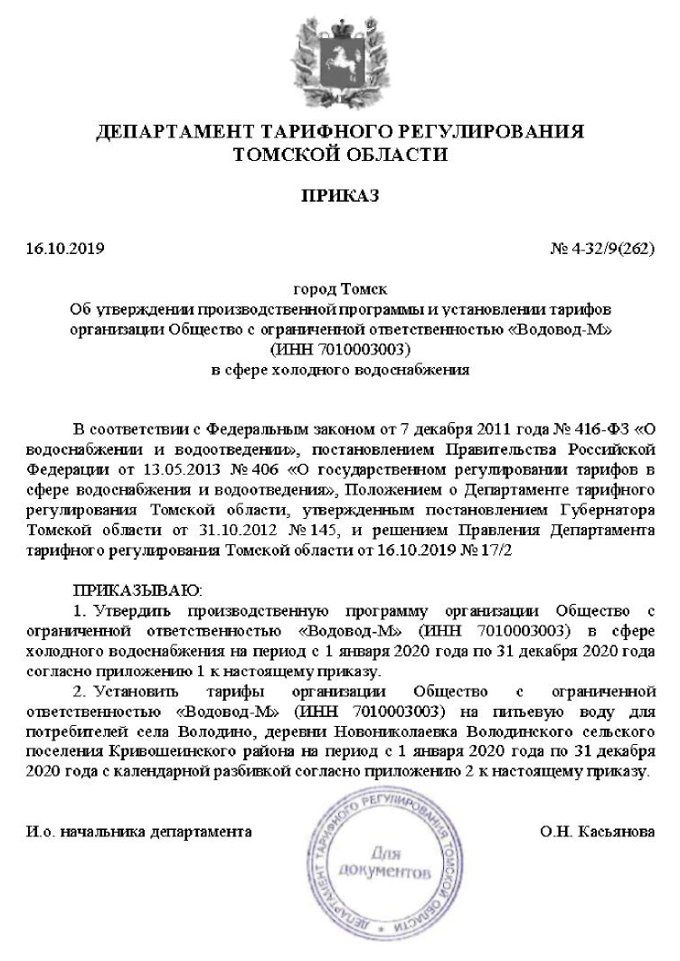
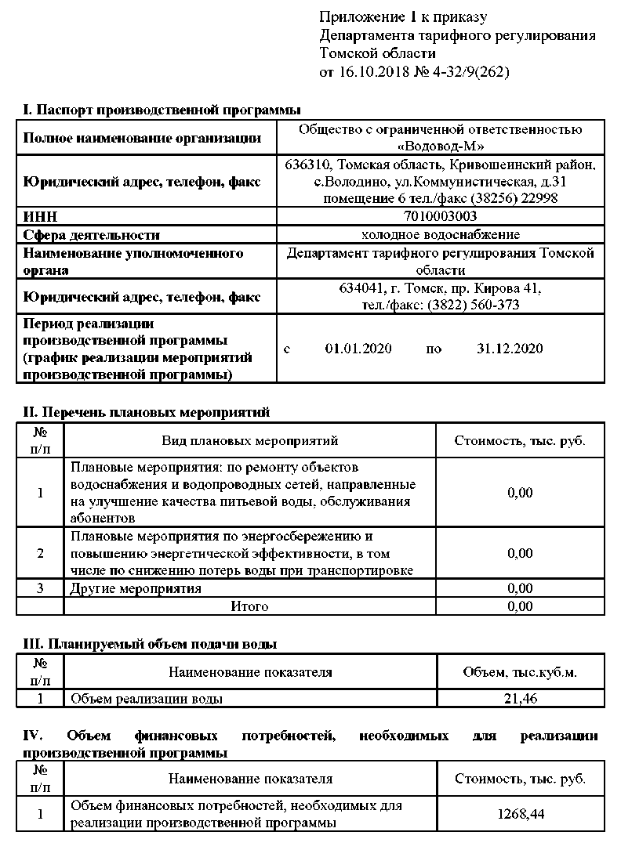
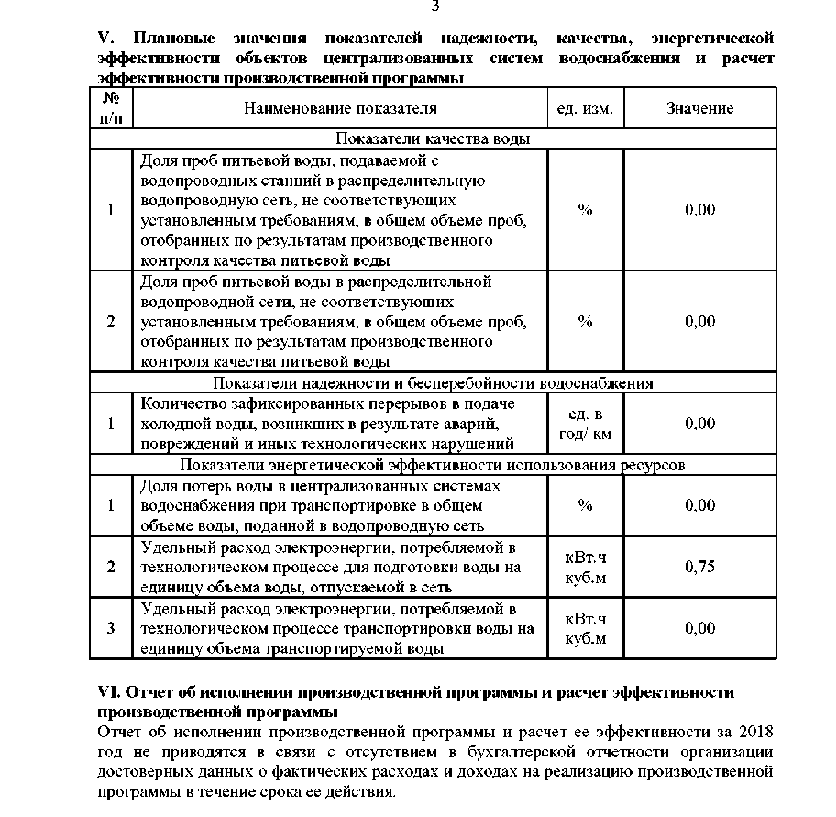
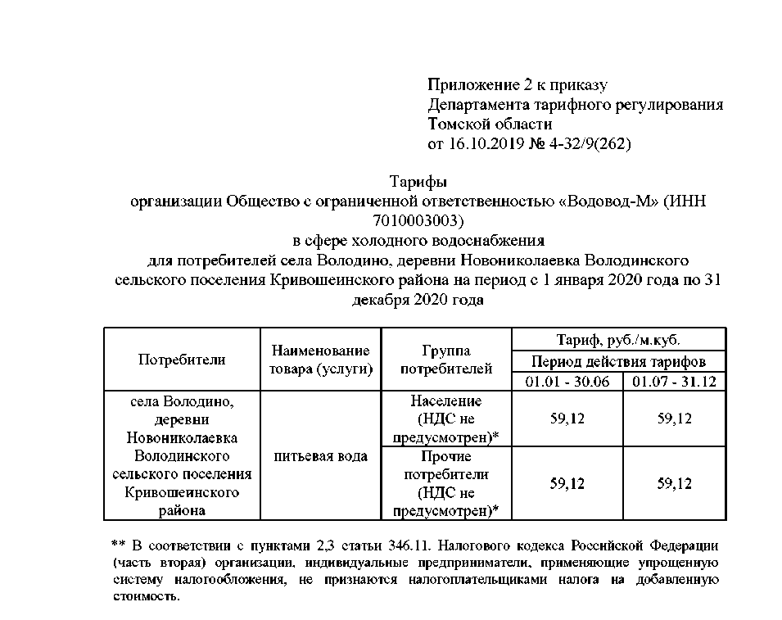

2.2. Характеристика системы теплоснабжения

2.2.1. Организационная структура системы теплоснабжения

На территории Володинского сельского поселения централизованное теплоснабжение осуществляется только в с. Володино; в д. Старосайнаково и д. Новониколаевка централизованное теплоснабжение отсутствует.
Теплоснабжение в с. Володино осуществляется от централизованного источника - котельной - и индивидуальных источников тепла. Теплоснабжающей организацией является ООО «Водовод-М».
Всего на территории Володинского сельского поселения находится 3 источника тепловой энергии мощностью 3,64 Гкал/ч:
- Газовая котельная блочно-модульного типа - находится в эксплуатации тепло-снабжающией организации ООО «Водовод-М» и располагается по адресу: с. Володино, ул. Молодежная, 6Б, установленная мощность которой составляет 2,76 Гкал/ч;
- Две газовые котельные мощностью 0,44 Гкал/ч - находятся в собственности ООО «Газпром трансгаз Томск» и служат для покрытия нужд в тепловой энергии данного предприятия, поэтому в рамках данной работы данные тепловые источники рассматриваться не будут.
Коммунальная газовая котельная блочно-модульного типа, мощностью 2,76 Гкал/ч предназначена для покрытия нагрузок отопления административных помещений и жилых домов с. Володино.
Теплоснабжение остальной части жилищного фонда и прочих зданий с. Володино, д. Новониколаевка и д. Старосайнаково осуществляется автономно (печное отопление и в ряде случаев - в с. Володино - на базе бытовых газовых отопительных агрегатов).
Основным топливом источников теплоснабжения является природный газ.
Сети теплоснабжения - радиальные, тупиковые двухтрубные. Схема отпуска тепловой энергии с котельной - закрытая. Схема подключения потребителей - зависимая при непосредственном присоединении потребителей тепловой энергии. Общая протяженность тепловых сетей в двухтрубном исполнении на утвержденный период 2020 г. составляет 1803,3 м (в однотрубном исчислении, в двухтрубном исполнении). Тепловые сети преимущественно имеют подземную канальную прокладку и надземную на опорах.
Подключение систем отопления к тепловой сети - зависимое. Регулирование отпуска теплоты - качественное по отопительной нагрузке. Утвержденный температурный график - 95/70 ºС.
К основному оборудованию котельной относятся водогрейные котлы. Состав оборудования газовой котельной представлен в Таблице 13.
Таблица 13 – Характеристики основного оборудования газовой котельной с. Володино
Наименование источника тепловой энергии | Марка котлов | Топливо основное/резервное | Температурный график теплоносителя | Техническое состояние
Газовая БМК с. Володино | Турботерм – 1600, 2шт. | Природный газ/ дизельное топливо | 95/70 ºС | Удовлетворительное

Потребители тепловой энергии, подключенные к централизованному теплоснабжению от газовой котельной блочно–модульного типа, представлены в Таблице 14.
Таблица 14 – Потребители тепловой энергии, подключенные к централизованному теплоснабжению
№ п/п | Наименование объекта | Адрес
1 | Володинская средняя школа | с. Володино, ул. Коммунистическая, 39
2 | Детский сад, Администрация поселения | с. Володино, ул. Советская, 31
3 | Пожарная часть | с. Володино, ул. Молодежная, 6А
4 | Магазин | с. Володино, ул. Коммунистическая, 30
5 | Квартира | с. Володино, ул. Лесная, 4, кв. 2
6 | Квартира | с. Володино, ул. Лесная, 8, кв. 1
7 | Многоквартирный жилой дом (12 квартир) | с. Володино, ул. Молодежная, 4
8 | Квартира | с. Володино, ул. Молодежная, 7, кв. 1
9 | Квартира | с. Володино, ул. Молодежная, 7, кв. 2
10 | Квартира | с. Володино, ул. Молодежная, 9, кв. 1
11 | Квартира | с. Володино, ул. Молодежная, 9, кв. 2
12 | Жилой дом | с. Володино, ул. Коммунистическая, 34б
13 | Жилой дом | с. Володино, ул. Молодежная, 2
14 | Жилой дом | с. Володино, ул. Молодежная, 10

2.2.2 Характеристика состояния и анализ проблем в сфере теплоснабжения
Источники теплоснабжения
На территории Володинского сельского поселения функционирует 1 коммунальный источник суммарной установленной мощностью 3,2 МВт – газовая котельная блочно–модульного типа, находящаяся в эксплуатации в ООО «Водовод–М».
По надежности отпуска тепла котельная относится ко II категории, является отдельно стоящей и служит для покрытия отопительной нагрузки только в с. Володино.
Котельная предназначена для покрытия нагрузок отопления административных, производственных помещений и жилых домов с. Володино. Существующая котельная является отдельно стоящей. Для производства тепла установлены 2 автоматизированных котла «Турботерм – 1600», оснащенных горелками фирмы Riello: комбинированная RLS190 и газовая RS190 (таблица 15).
Основное топливо для газовой котельной блочно–модульного типа – природный газ. Аварийное топливо – дизельное.
Работа котельной предусмотрена без постоянного обслуживающего персонала. Работа оператора в котельной сводится к запуску котельной в работу, контролю за работой оборудования, обслуживанию оборудования в процессе работы, недопущению нештатных и аварийных ситуаций.
Таблица 15 – Характеристика источника теплоснабжения Володинского поселения
№ п.п | Наименование  котельной | Тип  котлов | Един.  мощность  МВт | Кол–во  шт. | Устан–ая  мощность  МВт | Вид  топлива | Присоед.  нагрузка  Гкал/ч
1 | Газовая котельная блочно–модульного типа по ул. Молодежная, 6Б в с. Володино | Турботерм – 1600 | 1,6 | 2 | 3,2 | Природный газ | 0,80

Тепловая схема котельной - двухконтурная, с теплообменниками. Система отопления закрытая, двухтрубная.
В котельной установлены приборы учета отпущенного тепла, потребленной электроэнергии и потребленной воды, приборы учета газа.
Паспортный КПД котлов составляет не менее 92% на газе и не менее 90% на дизельном топливе.
Тепловые сети
Сети теплоснабжения - радиальные, двухтрубные. Система закрытая. Схема подключения потребителей - зависимая при непосредственном присоединении абонентов.
В настоящее время на территории с. Володино проложено 1848,9 м тепловых сетей, которые находятся в эксплуатации у коммунального предприятия ООО «Водовод-М».
Тепловые сети характеризуются значительной удельной протяженностью вследствие небольшой плотности застройки.
Прокладка трубопроводов тепловых сетей подземная в каналах (37 %) и надземная (63%). В качестве материала изоляции используется минеральная вата, в редких случаях с 2008 года - современная минеральная вата из стекловолокна - ISOVER. По сроку службы тепловые сети распределены следующим образом:
- срок службы свыше 25 лет - 1258,9 м;
- срок службы менее 25 лет - 590 м.
Износ тепловых сетей свыше 80%, что приводит к необходимости их полной или частичной замены для устранения аварийных ситуаций, а также сокращения тепловых потерь.
Тепловая изоляция данных участков частично разрушена и для уменьшения тепловых потерь надземные трубопроводы засыпаны грунтом.
Технологические потери в сетях теплоснабжения с учетом используемого температурного графика отпуска тепла составляют 33,13%.
Согласно данным ООО «Водовод-М», за 2020 год крупных аварий на сетях системы теплоснабжения поселения зафиксировано не было. В течение отопительного периода случаются аварийные ситуации, значительная часть которых устраняется в короткие сроки. Повреждения, не требующие немедленного устранения, устраняются только в межотопительный период во время плановых ремонтов.
Порядок определения готовности системы теплоснабжения к прохождению отопительного сезона, основных показателей готовности и интегральной оценки качества и надежности работы этих систем в предстоящем сезоне устанавливают в соответствии с организационно-методическими рекомендациями по подготовке к проведению отопительного периода и повышению надежности систем коммунального теплоснабжения в городах и населенных пунктах Российской Федерации (МДС 41-6.2000).
Эксплуатация тепловых сетей осуществляется в штатном режиме в соответствии с типовой инструкцией МДК 4-02.2001 по технической эксплуатации тепловых сетей систем коммунального теплоснабжения (утв. приказом Госстроя РФ от 13.12.00 № 285).
В основные обязанности ОЭТС (организации, эксплуатирующей тепловые сети) входят:
- содержание тепловых сетей и других сооружений в работоспособном, технически исправном состоянии;
- разработка и соблюдение режимов теплоснабжения по количеству и качеству тепловой энергии и теплоносителя; поддержание на границе эксплуатационной ответственности параметров теплоносителя в соответствии с договором теплоснабжения;
- соблюдение требований правил промышленной безопасности, охраны труда и промсанитарии, пожарной и экологической безопасности;
- соблюдение оперативно-диспетчерской дисциплины;
- обеспечение максимальной экономичности и надежности передачи и распределения тепловой энергии и теплоносителя; использование достижений научно-технического прогресса в целях повышения экономичности, надежности, безопасности, улучшения экологического состояния энергетических объектов;
- разработка мероприятий по выходу из возможных аварийных ситуаций в системе теплоснабжения;
- разработка нормативных показателей тепловой сети по удельным расходам сетевой воды, электроэнергии и потерям тепловой энергии и теплоносителя;
- осуществление работы с персоналом в соответствии с учетом особенностей работы с персоналом энергетических организаций системы ЖКХ.
В обслуживающей сети организации обеспечивается систематический контроль (осмотры, техническое освидетельствование) состояния оборудования, зданий и сооружений, определены ответственные за их техническое состояние и безопасную эксплуатацию лица, которые назначаются из числа инженерно-технических работников, прошедших проверку знаний правил, норм и инструкций в установленном порядке. Фактические сроки устранения аварий на котельной или на тепловых сетях – 3 часа, максимум 8 часов, что соответствует допустимой продолжительности перерыва в предоставлении услуги по отоплению.
Определенные сложности при ликвидации нештатных ситуаций вызывает высокий процент износа части существующих сетей. Предприятие не имеет иных источников дохода, кроме оплаты потребителей услуг по теплоснабжению по установленному тарифу, а оплата за коммунальные услуги поступает не всегда своевременно и в полном объеме.

Описание существующих проблем организации качественного теплоснабжения и пути их решения
Основные проблемы функционирования систем теплоснабжения с. Володино:
- Высокая себестоимость производства тепловой энергии при низкой эффективности использования топливно–энергетических ресурсов и недозагрузке котельной;
- Отсутствие учета тепловой энергии у абонентов;
- Низкая надежность системы, вследствие высокого уровня износа отдельных участков тепловых сетей при отсутствии их резервирования, следствием чего является повышенная аварийность на сетях теплоснабжения;
- Износ изоляции тепловых сетей, приводящий к увеличению тепловых потерь значительно выше нормативных.
Для сокращения теплового резерва на газовой котельной блочно–модульного типа, необходимо в соответствии с Генеральным планом Володинского сельского поселения определить перспективных потребителей, которых неоходимо подключить к централизованному теплоснабжению. Вследствие этого котлоагрегаты будут выведены на рабочие режимы, что, в свою очередь, приведет к повышению КПД оборудования и сокращению расходов топлива. Кроме того, подключение перспективных потребителей приведет к снижению тарифа ввиду сокращения части постянных расходов, приходящихся на одного абонента. Также необходимо проведение мероприятий по капитальному ремонту и реконструкции участков тепловых сетей с высокими потерями тепловой энергии.
Существенным условием предупреждения возникновения нештатных ситуаций является проведение планово – предупредительных работ при подготовке систем и сетей в межотопительный период, для этого необходимо взаимодействие собственников имущества с эксплуатирующими предприятиями, так как плановые работы являются капитальными, и, следовательно, требуют существенных вложений, окупаемость которых за счет тарифной выручки чаще всего невозможна. Одна из ключевых целей тарифной политики – недопущение роста тарифа сверх установленного предельного значения. Таким образом, расходы, включаемые в тариф, как правило, ниже экономически обоснованного уровня – предельно оптимизированы.
Учет расходования энергетических ресурсов является первым и наиболее важным шагом в цепочке организационных и технических мер по повышению энергетической эффективности. Приборный учет позволяет производить коммерческие расчеты между поставщиками и потребителями энергетических ресурсов за фактически потребляемые услуги, а также выявить объекты со сверхнормативным расходом энергетических ресурсов, разрабатывать и выполнять мероприятия по их устранению.
В настоящее время учет тепловой энергии, поступающей от источника в тепловую сеть и непосредственно абонентам, не осуществляется. На 2020 год два абонента (Володинская школа, ул. Коммунистическая, 39; МДОУ «Колосок», ул. Советская, 31) оснащены прибором учета тепловой энергии.
Установка приборов учета на границах балансовой принадлежности объектов является необходимой предпосылкой для создания нормальных рыночных отношений в структурах инженерного обеспечения городского хозяйства и реализации комплекса мероприятий по энергосбережению. Введение коммерческого учета, предусматривающее при определении размеров оплаты не только количество, но и качество отпускаемых ресурсов, будет способствовать улучшению качественных показателей теплоснабжения, а, следовательно, – повышению комфорта проживания потребителей.

2.2.3 Анализ баланса системы теплоснабжения, структуры производства, передачи, потребления
Баланс производства и потребления тепловой энергии котельной с. Володино за период 2019–2020 гг. представлен в Таблице 16.

Таблица 16 – Баланс производства и потребления тепловой энергии котельной с. Володино за период 2019–2020 гг.
Показатель | Ед.изм. | 2019 (факт) | 2020 (план)
Выработка | Гкал | 2454,35 | 2454,35
Собственные нужды | Гкал | 10,68 | 10,68
Отпуск с коллектора | Гкал | 2443,67 | 2443,67
Потери в сетях | Гкал | 809,52 | 809,52
Полезный отпуск, в том числе: | Гкал | 1634,15 | 1634,15
собственное потребление | Гкал | 129,91 | 129,91
населению | Гкал | 363,972 | 363,972
бюджетным потребителям | Гкал | 1016,719 | 1016,719
прочим потребителям | Гкал | 123,549 | 123,549

Анализ потребителей тепловой энергии от газовой котельной блочно–модульного типа с. Володино показал, что основная доля потребления тепла в 2020 году приходилась на бюджетные организации – 62,2 %. Основным потребителем в данном секторе является Володинская школа, которая потребляет 41,3 % теплоты в общем годовом расходе тепла по котельной и 69,2 % по бюджетным организациям. В свою очередь доля населения составила 22,3 %, прочих потребителей – 7,6 %.
Баланс тепловых мощностей и нагрузок блочно–модульной котельной Володинского поселения представлен в Таблице 17.

Таблица 17 – Балансы тепловых мощностей и нагрузок котельной
Наименование параметра | Единицы измерения | Котельная «Центральная»
Установленная тепловая мощность в горячей воде | Гкал/ч | 2,76
Ограничения тепловой мощности | Гкал/ч | 0,00
Располагаемая тепловая мощность | Гкал/ч | 2,76
Расход тепловой энергии на собственные нужды | Гкал/ч | 0,00186
Тепловая мощность нетто | Гкал/ч | 2,758
Полезная тепловая нагрузка, в т.ч. | Гкал/ч | 0,80
– на нужды отопления | Гкал/ч | 0,80
– на нужды ГВС | Гкал/ч | 0,00
Потери тепловой энергии в ТС | Гкал/ч | 0,141
Резерв (+)/Дефицит (–) тепловой мощности | Гкал/ч | 1,817

Как видно из таблицы, величина потерь в сетях теплоснабжения составляет 33,13 %. В Таблице 17 приведены расчетные данные, так как на котельной и у абонентов, за исключением школы, не установлены приборы учета тепловой энергии.
В условиях принятых Постановлением Правительства РФ предельных индексов роста тарифов, формирование себестоимости производства осуществляется по принципу включения минимально необходимого объема расходов: на топливо, электроэнергию, заработную плату и ОСН, теплоноситель – в пределах нормативных значений, несмотря на ненормативное состояние сетей и оборудования теплоснабжающего комплекса. Затраты на проведение ремонтных и регламентных работ включаются не в соответствии с необходимостью производства, а по остаточному принципу. Такой подход приводит к ежегодному увеличению фактических затрат на энергетические ресурсы, поскольку в условиях отсутствия средств у энергоснабжающих организаций и собственников на проведение ремонтов имущества увеличиваются потери тепловой энергии на всех этапах ее производства и передачи.
Тарифы, плата за подключение, структура себестоимости производства и транспортировки ресурса

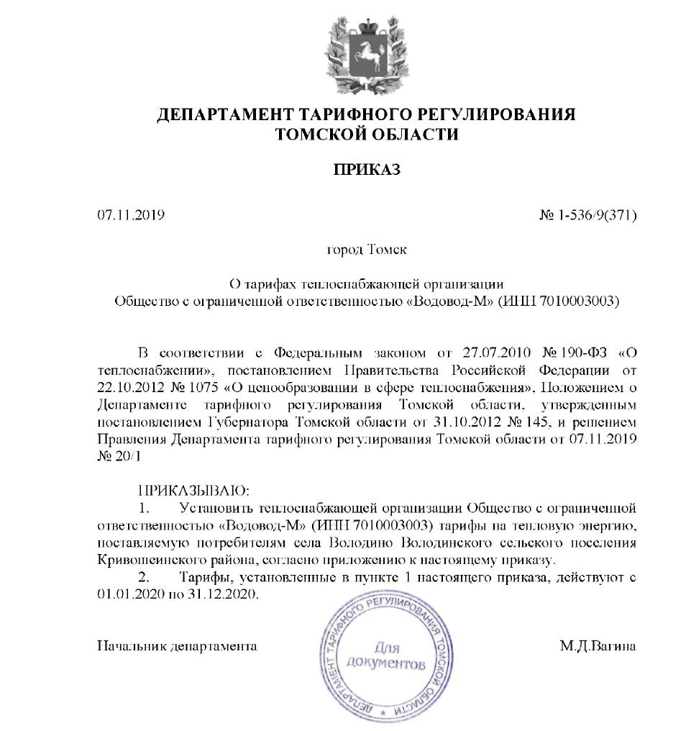

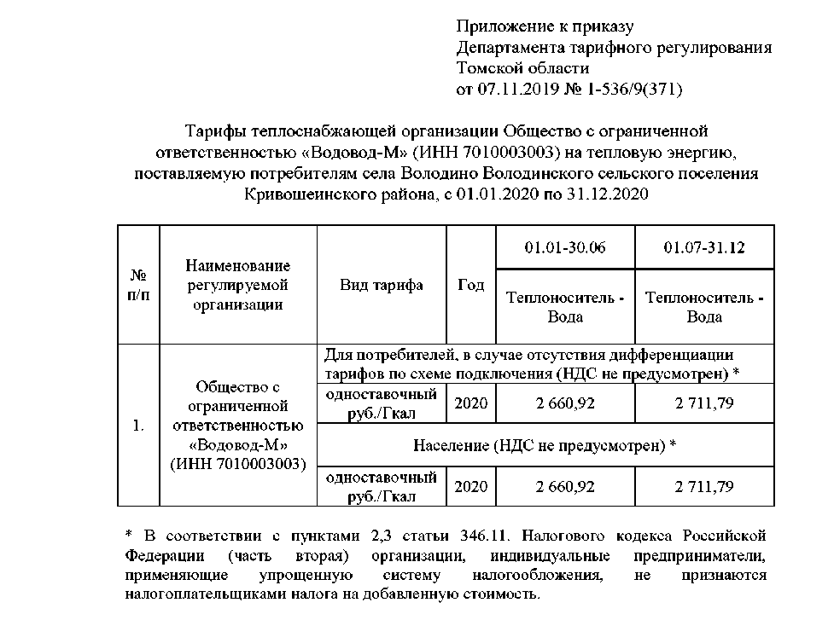

2.3 Характеристика системы электроснабжения
Электроснабжение Володинского сельского поселения осуществляет ПАО «Томская распределительная компания» (ПАО «ТРК»).
На территории сельского поселения размещено 26 трансформаторных подстанций (ТП), 22 из которых в с. Володино; 3 – в д. Новониколаевка; 1 – в д. Старосайнаково (Таблица 18).
Передача электрической энергии в муниципальном образовании производится по распределительным сетям общей протяженностью 72,1 км с уровнем напряжения 10 кВ и 0,4 кВ (Таблица 19), уровень обеспеченности централизованной системой электроснабжения 100% потребителей.
Таблица 18 – Трансформаторные подстанции 10(6)/0,4 кВ Володинского сельского поселения
№ п/п | Тип оборудования | Расчетная мощность трансформаторной подстанции, кВА
с. Володино
1 | ПС Володино 110/10кВ | 6 300
2 | МТП 10/0,4кВ ВД–1–21 | 100
3 | КТП 10/0,4кВ ВД–1–2 | 630
4 | КТП 10/0,4кВ ВД–3–1 | 160
5 | КТП 10/0,4кВ ВД–3–2 | 630
6 | КТП 10/0,4кВ ВД–3–3 | 400
7 | КТП 10/0,4кВ ВД–3–4 | 250
8 | КТП 10/0,4кВ ВД–4–1 | 250
9 | КТП 10/0,4кВ ВД–4–3 | 160
10 | МТП 10/0,4кВ ВД–4–4 | 250
11 | КТП 10/0,4кВ ВД–4–5 | 250
12 | КТП 10/0,4кВ ВД–4–6 | 250
13 | КТП 10/0,4кВ ВД–4–7 | 250
14 | МТП 10/0,4кВ ВД–4–12 | 100
15 | МТП 10/0,4кВ ВД–4–14 | 160
16 | КТП 10/0,4кВ ВД–4–19 | 630
17 | КТП 10/0,4кВ ВД–4–21 | 250
18 | КТП 10/0,4кВ ВД–4–22 | 250
19 | КТП 10/0,4кВ ВД–4–24 | 160
20 | МТП 10/0,4кВ ВД–7–1 | 160
21 | КТП 10/0,4кВ ВД–7–25 | 400
22 | МТП 10/0,4кВ ВД–9–1 | 100
д. Новониколаевка
23 | МТП 10/0,4кВ ВД–4–2 | 100
24 | МТП 10/0,4кВ ВД–7–34 | 0 (в консервации)
25 | МТП 10/0,4кВ ВД–7–36 | 0 (в консервации)
д. Старосайнаково
26 | МТП 10/0,4кВ ВД–4–2 | 100

Таблица 19 – Перечень энергетических объектов Володинского сельского поселения (Воздушные линии 10 кВ и 0,4 кВ)
№ пп |  | Тип оборудования |  |  | Протяженность, м
с. Володино
1 |  | ВЛ 10кВ ф. ВД-1 |  |  | 3 260
2 |  | ВЛ 10кВ ф. ВД-2 |  | 8 179
3 |  | ВЛ 10кВ ф. ВД-3 |  | 3 246
4 |  | ВЛ 10кВ ф. ВД-4 |  | 6 186
5 |  | ВЛ 10кВ ф. ВД-7 |  | 18 314
6 |  | ВЛ 10кВ ф. ВД-9 |  | 2 997
7 |  | ВЛ 10кВ ф. ВН-14 |  | 3 943
8 |  | ВЛ 10кВ ф. ВН-19 |  | 778
9 |  | ВЛ 0,4кВ от МТП 10/0,4кВ ВД-1-21 ф.1-СИП 50 |  | 377
10 |  | ВЛ 0,4кВ от КТП 10/0,4кВ ВД-3-1 ф.1-АС 35 |  | 163
11 |  | ф.2-АС 35 |  | 41
12 |  | ВЛ 0,4кВ от КТП 10/0,4кВ ВД-3-2 ф.1-СИП2 50 |  | 210
13 |  | ф.2-СИП2 50 |  | 223
14 |  | ф.3-СИП2 16 |  | 209
15 |  | ВЛ 0,4кВ от КТП 10/0,4кВ ВД-3-3 ф.1-АС 35 |  | 274
16 |  | ф.2-АС 35 |  | 262
17 |  | ВЛ 0,4кВ от КТП 10/0,4кВ ВД-4-1 ф.1-АС 35 |  | 332
18 |  | ф.2-АС 35 |  | 1 265
19 |  | ВЛ 0,4кВ от КТП 10/0,4кВ ВД-4-3 ф.1-АС 35 |  | 1 339
20 |  | ф.2-АС 35 |  | 648
21 |  | ф.3-АС 35, СИП 16 |  | 185
22 |  | ф.3-АС 35, СИП 70, СИП50 |  | 1 204
23 |  | ВЛ 0,4кВ от МТП 10/0,4кВ ВД-4-4 ф.1-АС 35 |  | 1 815
24 |  | ф.2-АС 35 |  | 239
25 |  | ВЛ 0,4кВ от КТП 10/0,4кВ ВД-4-5 ф.1-АС 50, СИП 50,  СИП 16 |  | 959
26 |  | ф.2-АС 50, АС 35 |  | 588
27 |  | ВЛ 0,4кВ от МТП 10/0,4кВ ВД-4-12 ф.1-кабель ВББШВ  16 |  | 33
28 |  | ВЛ 0,4кВ от МТП 10/0,4кВ ВД-4-14 ф.-СИП 50, СИП 16 |  | 480
29 |  | ВЛ 0,4кВ от КТП 10/0,4кВ ВД-4-19 ф.1-АС 50 |  | 78
30 |  | ф.2-АС 35 |  | 49
31 |  | ВЛ 0,4кВ от МТП 10/0,4кВ ВД-4-21 ф.1-АС 35, СИП 16 |  | 371
32 |  | ф.2-АС 35, СИП 16 |  | 484
33 |  | ф.3-АС 35, СИП 16 |  |  | 186
34 |  | ВЛ 0,4кВ от КТП 10/0,4кВ ВД-4-22 ф.1-АС 50, АС 35, СИП 16, СИП 35 |  |  | 1 339
35 |  | ф.2-АС 50 |  |  | 239
36 |  | ф.3-СИП 50 |  |  | 51
37 |  | ф.4-СИП 50 |  |  | 139
38 |  | ВЛ 0,4кВ от КТП 10/0,4кВ ВД-4-24 ф.1-АС 35 |  |  | 1 736
39 |  | ВЛ 0,4кВ от МТП 10/0,4кВ ВД-7-1 ф.1-СИП 70, СИП 50,  СИП 16 |  |  | 996
40 |  | ф.2-СИП 16 |  |  | 282
41 |  | ф.3-СИП 16 |  |  | 282
42 |  | ф.4-СИП 16 |  |  | 300
43 |  | ВЛ 0,4кВ от КТП 10/0,4кВ ВД-7-25 ф.1-АС35 |  |  | 381
44 |  | ф.2-АС35 |  |  | 230
45 |  | ф.3-СИП 16 |  |  | 210
46 |  | ф.4-СИП 25, СИП 16 |  |  | 75
47 |  | ВЛ 0,4кВ от МТП 10/0,4кВ ВД-9-1 ф.1-кабель ВББШВ 16 |  |  | 37
д. Новониколаевка
48 | ВЛ 0,4кВ от МТП 10/0,4кВ ВД-7-2 ф.1-СИП 70 |  | 983
49 | ф.2-СИП 90, СИП 70, СИП 35 |  | 2 891
50 | ВЛ 0,4кВ от МТП 10/0,4кВ ВД-7-34 ф.1 |  | 0 (демонтирована)
51 | ВЛ 0,4кВ от МТП 10/0,4кВ ВД-7-36 ф.1 |  | 0 (демонтирована)
д. Старосайнаково
52 | ВЛ 0,4кВ от МТП 10/0,4кВ ВД-4-22 ф.1-АС 50, АС 35 |  | 2 185
53 | ф.2-СИП 16 |  | 860
Общая протяженность |  |  | 72 133
Тарифы, плата за подключение, структура себестоимости производства и транспортировки ресурса
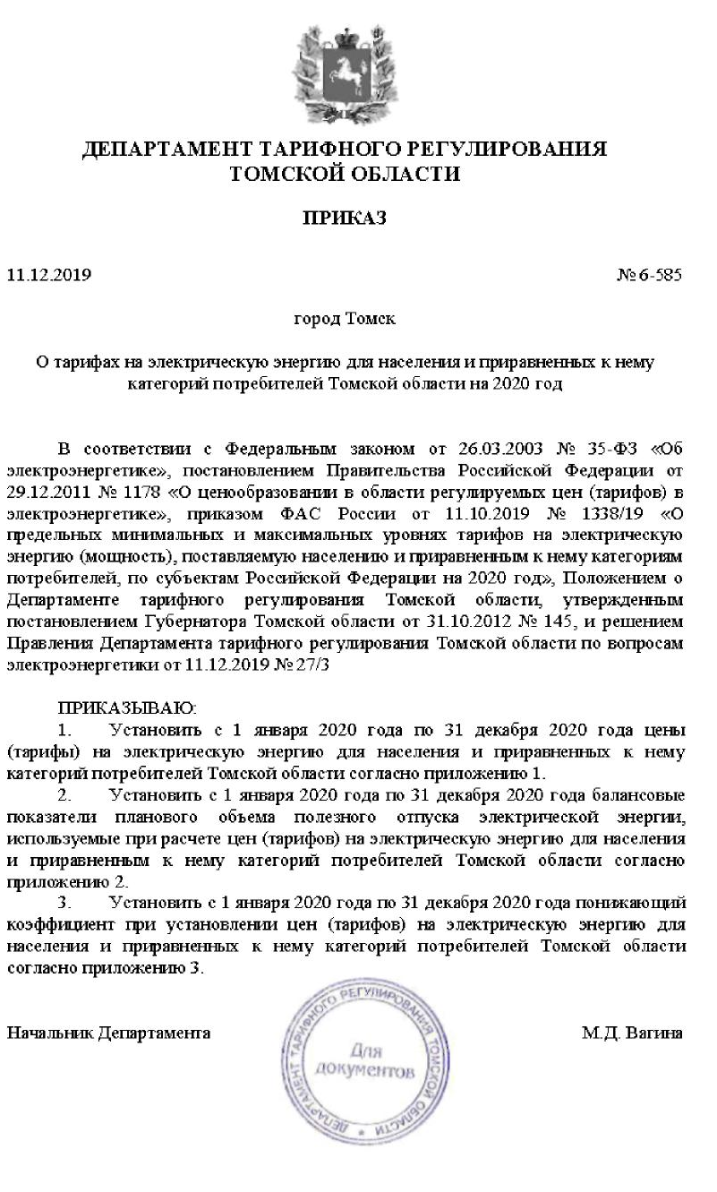

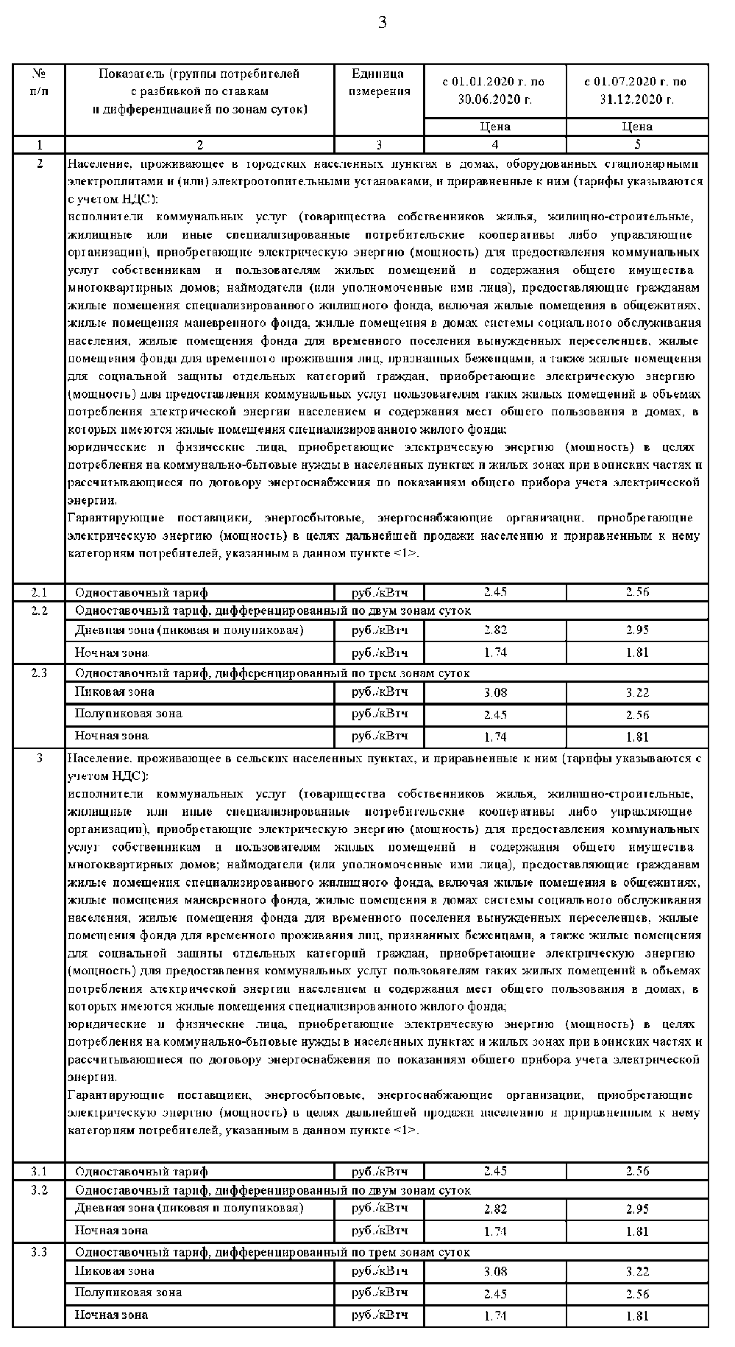

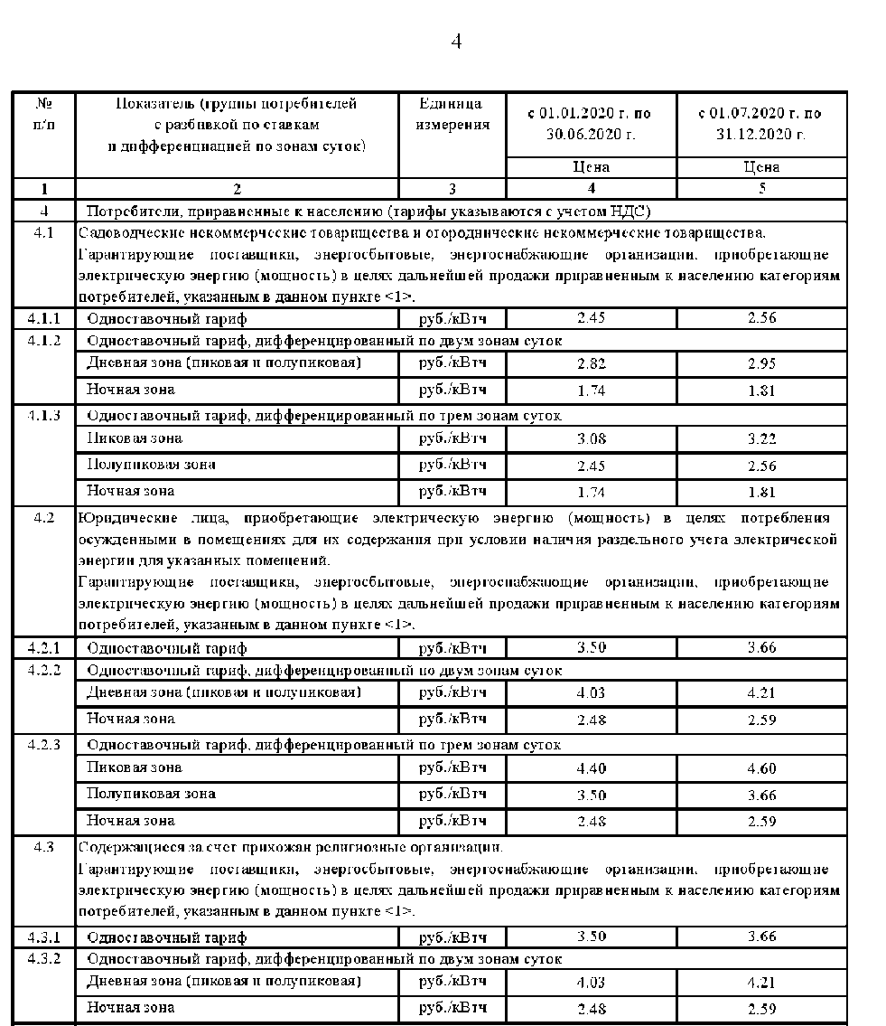

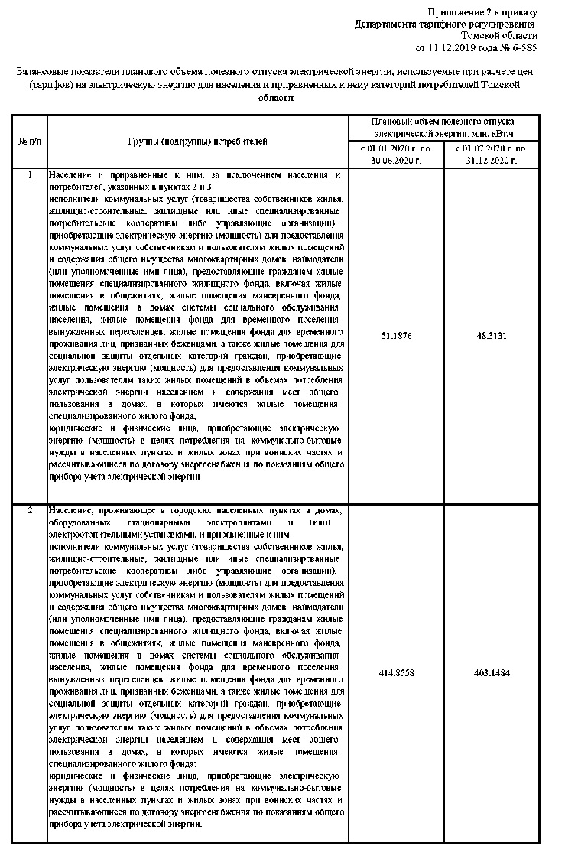

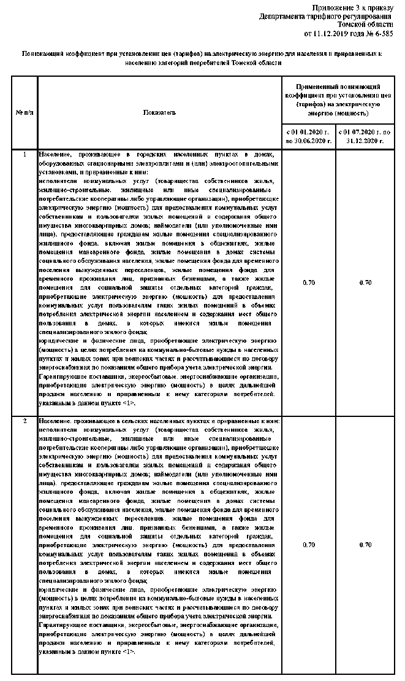

2.4 Характеристика системы газоснабжения

В настоящее на территории Володинского сельского поселения газифицировано только с. Володино; по территории села проходят сети высокого и низкого давления. Распределение газа по поселению осуществляется по 2-х ступенчатой схеме:
I-я ступень — газопровод высокого давления I-й категории р≤1,2 МПА;
II-я ступень — газопровод низкого давления р ≤ 0,003 МПА.
Связь между ступенями осуществляется через газорегуляторные пункты (ГРП, ШРП). Всего в поселении насчитывается 3 газорегуляторных пункта. По типу прокладки газопроводы всех категорий давления делятся на подземный и надземный. Надземный тип прокладки в основном для газопровода низкого давления. Направления использования газа:
- На хозяйственно-бытовые нужды населения;
- В качестве энергоносителя для теплоисточников.
Существующая жилая застройка Володинского сельского поселения состоит из индивидуальных жилых домов усадебного типа (1-2 этажных);
В индивидуальную застройку усадебного типа газ по газопроводам низкого давления подается для пищеприготовления, горячего водоснабжения и отопления. В домах усадебной застройки установлены газовые плиты и 2-х контурные отопительные котлы, в домах малой этажности - газовые плиты и проточные газовые водонагреватели.
На территории Володинского сельского поселения деятельность в сфере газоснабжения осуществляет ООО «Газпром межрегионгаз Новосибирск».

Тарифы, плата за подключение, структура себестоимости производства и транспортировки ресурса

Согласно Приказу Департамента тарифного регулирования Томской области от 24.06.2019 № 8–72 «О розничных ценах на природный газ, реализуемый населению Томской области обществом с ограниченной ответственностью «Газпром межрегионгаз Новосибирск» (ООО «Газпром межрегионгаз Новосибирск» филиал в Томской области») (ОГРН 1025403200195, ИНН 5407208153)» и Приказу Департамента тарифного регулирования Томской области от 30.07.2020 № 8–91 «О розничных ценах на природный газ, реализуемый населению Томской области обществом с ограниченной ответственностью «Газпром межрегионгаз Новосибирск» (ООО «Газпром межрегионгаз Новосибирск» филиал в Томской области») (ИНН 5407208153) розничная цена на природный газ, реализуемый населению, в с. Володино, д. Новониколаевка, д. Старосайнаково на 2020 год составила:
Таблица 20 – Розничная цена на природный газ, реализуемый населению, в с. Володино, д. Новониколаевка, д. Старосайнаково на 2020 год
Организация | Вид тарифа | Система коммунальной инфраструктуры (СКИ) | Ед. изм. | Период |  | Основание
 |  |  |  | 01.01.2020 – 30.06.2020 | 01.07.2020 – 31.12.2020
ООО «Газпром межрегионгаз Новосибирск» | Розничная цена на природный газ, реализуемый населению | На приготовление пищи и нагрев воды, с использованием газовой плиты | руб./  1000 м3 | 5313,54 | 5432,52 | 8–72 от 24.06.2019  8–91 от 30.07.2020
 |  | На нагрев воды с использовнием газового нагревателя |  | 5313,54 | 5432,52
 |  | На приготовление пищи и нагрев воды с использованием газовой плиты и нагрев воды с использованием газового водонагревателя |  | 5313,54 | 5432,52
 |  | На отопление с одновременным использованием газа на другие цели |  | 5313,54 | 5432,52
 |  | На отопление и (или) выработку электрической энергии с использованием котельных всех типов и (или) иного оборудования |  | 5313,54 | 5432,52

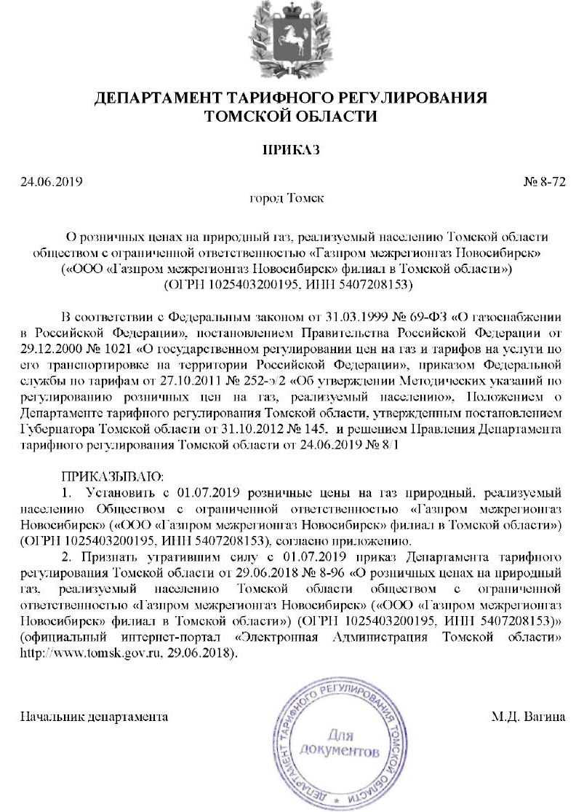
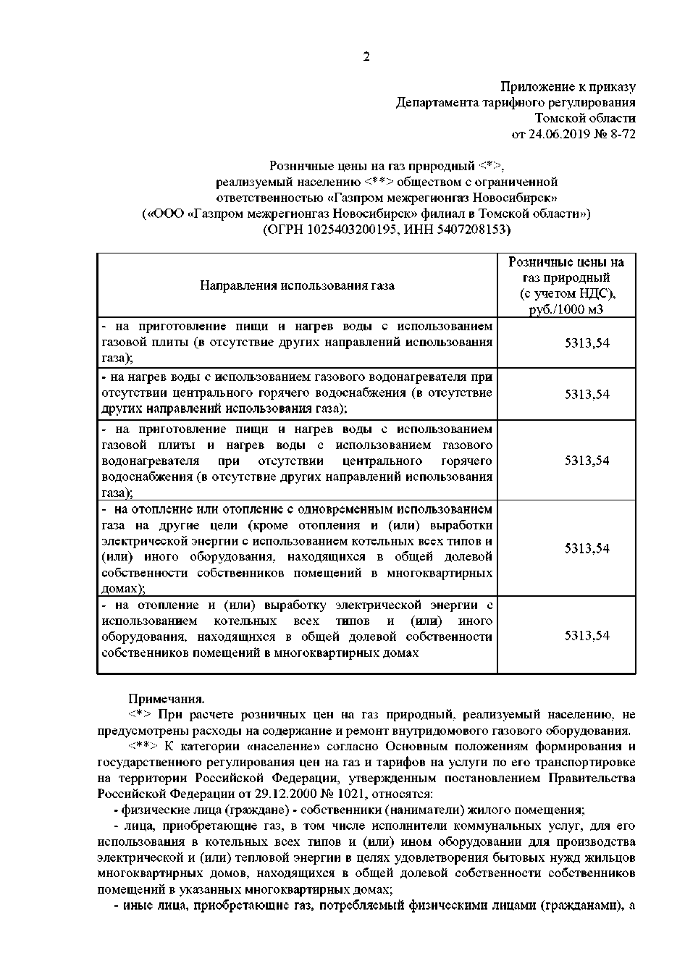

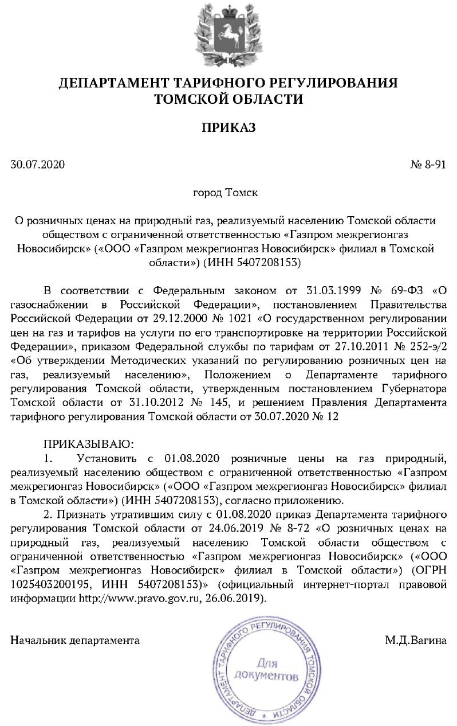

2.5. Характеристика системы обращения с ТКО

Бытовые отходы городского поселения вывозятся на полигон захоронения твердых коммунальных отходов (Полигон ТБО с. Кривошеино).
Вывоз отходов осуществляет ООО «Риск».
К твердым бытовым отходам относятся отходы, образующиеся в жилых домах и общественных зданиях, торговых, зрелищных, спортивных и других предприятиях и организациях (включая отходы от текущего ремонта квартир), отходы от отопительных устройств местного отопления, смет, опавшие листья, собираемые с дворовых территорий, крупногабаритные отходы.
Правильная организация системы сбора и удаления отходов предполагает наличие сведений об обслуживаемых объектах: степень благоустройства жилых домов, этажность, численность населения, процент охвата населения планово–регулярной системой вывоза ТБО и т.д. Исходными данными для планирования количества подлежащих удалению отходов являются нормы накопления ТБО.
Нормы накопления ТБО – это количество отходов, образующихся на расчетную единицу (человек – для жилищного фонда; одно место в гостинице, 1 м² торговой площади для магазинов и складов и т.д.) в единицу времени (день, год). Нормы накопления определяют в единицах массы (кг) или в объеме (л, м³)
Сбор ТКО производится в контейнеры емкостью 0,75, 1,5, 3 м³. Вывоз ТКО осу-ществлякется мусоровозами, ТКО вывозится на полигон с. Кривошеино.
В соответствии со статьей 8 Федерального закона от 24 июня 1998 года № 89–ФЗ «Об отходах производства и потребления», пунктами 3, 22 постановления Правительства Российской Федерации от 31.08.2018 № 1039 «Об утверждении Правил обустройства мест (площадок) накопления твердых коммунальных отходов и ведение их реестра» Постановлением Администрации Володинского сельского поселения от 23.01.2019 № 8 «О создании мест (площадок) накопления твердых коммунальных отходов на территории Воло-динского сельского поселения», утверждены формы заявок о согласовании с органом местного самоуправления создания места (площадки) накопления твердых коммунальных отходов и о включении в реестр мест (площадок) накопления твердых коммунальных отходов сведений о месте (площадке) накопления твердых коммунальных отходов.

Таблица 21 – Реестр мест (площадок) накопления твердых коммунальных отходов Володинского сельского поселения
№ п/п | Раздел 1. Данные о нахождении мест (площадок) накопления ТКО |  |  |  | Раздел 2. Данные о технических характеристиках мест (площадок) накопления ТКО |  |  |  |  | Раздел 3. Сведения о собственниках мест (площадок) накопления ТКО
 | Адрес |  |  |  | Площадь, кв. м | Используемое покрытие | Контейнеры для накопления ТКО |  |  | Наименование ЮЛ, ФИО ИП, ФЛ
 |  |  |  |  |  |  | Размещенные
 | Район | Населенный пункт | Улица | Дом |  |  | Объем, куб.м | Кол-во, шт.
1 | 2 | 3 | 4 | 5 | 6 | 7 | 8 | 9 |  | 10
1 | Кривошеинский | Володино | Советская | 31 | 2,25 | бетон | 0,75 | 1 |  | Администрация Володинского сельского поселения
2 | Кривошеинский | Володино | Советская | 31 | 2,25 | бетон | 0,75 | 1 |  | МБДОУ «Колосок»
3 | Кривошеинский | Володино | Станционная | 3 | 2,25 | железобетон | 0,75 | 1 |  | ООО «Газпром трансгаз Томск» филиал Томское линейное производственное управление магистральных газопроводов (Томское ЛПУМГ)
4 | Кривошеинский | Володино | Лесная | 2а | 1 | железобетон | 0,75 | 1 |  | ООО «Газпром трансгаз Томск» филиал Томское линейное производственное управление магистральных газопроводов (Томское ЛПУМГ)
5 | Кривошеинский | Володино | Коммунистическая | 39 | 4,5 | железобетон | 1,5 | 2 |  | МБДОУ «Володинская СОШ»
6 | Кривошеинский | Володино | Коммунистическая | 30 | 2,25 | железобетон | 0,75 | 1 | Томский областной союз потребительских обществ
7 | Кривошеинский | Володино | Заречная | 2А | 4,5 | гравий | 1,5 | 2 | ИП Шепелева Вера Александровна
8 | Кривошеинский | Володино | Новая | 2 | 2,25 | гравий | 0,75 | 1 | ПАО «ТРК»
9 | Кривошеинский | Володино | Коммунистическая | 33/2 | 2,25 | гравий | 0,75 | 1 | ИП Самойлова Елена Анатольевна
10 | Кривошеинский | Володино | Коммунистическая | 5 | 4,5 | грунт | 1,5 | 2 | Администрация Володинского сельского поселения
11 | Кривошеинский | Володино | Коммунистическая | 13 | 2,25 | грунт | 0,75 | 1 | Администрация Володинского сельского поселения
12 | Кривошеинский | Володино | Коммунистическая | 14 | 2,25 | грунт | 0,75 | 1 | Администрация Володинского сельского поселения
13 | Кривошеинский | Володино | Коммунистическая | 25 | 4,5 | грунт | 1,5 | 2 | Администрация Володинского сельского поселения
14 | Кривошеинский | Володино | Коммунистическая | 26 | 2,25 | грунт | 0,75 | 1 | Администрация Володинского сельского поселения
15 | Кривошеинский | Володино | Коммунистическая | 36 | 4,5 | грунт | 1,5 | 2 | Администрация Володинского сельского поселения
16 | Кривошеинский | Володино | Коммунистическая | 48 | 4,5 | грунт | 1,5 | 2 | Администрация Володинского сельского поселения
17 | Кривошеинский | Володино | Коммунистическая | 63 | 4,5 | грунт | 1,5 | 2 | Администрация Володинского сельского поселения
18 | Кривошеинский | Володино | Коммунистическая | 66 | 4,5 | грунт | 1,5 | 2 | Администрация Володинского сельского поселения
19 | Кривошеинский | Володино | Дорожная | 2 | 2,25 | грунт | 0,75 | 1 | Администрация Володинского сельского поселения
20 | Кривошеинский | Володино | Дорожная | 12 | 2,25 | грунт | 0,75 | 1 | Администрация Володинского сельского поселения
21 | Кривошеинский | Володино | Дорожная | 16 | 2,25 | грунт | 0,75 | 1 | Администрация Володинского сельского поселения
22 | Кривошеинский | Володино | Дорожная | 19 | 2,25 | грунт | 0,75 | 1 | Администрация Володинского сельского поселения
23 | Кривошеинский | Володино | Дорожная | 31 | 2,25 | грунт | 0,75 | 1 | Администрация Володинского сельского поселения
24 | Кривошеинский | Володино | Дорожная | 39 | 2,25 | грунт | 0,75 | 1 | Администрация Володинского сельского поселения
25 | Кривошеинский | Володино | Дорожная | 43 | 2,25 | грунт | 0,75 | 1 | Администрация Володинского сельского поселения
26 | Кривошеинский | Володино | Кольцевой | 2 | 4,5 | грунт | 1,5 | 2 | Администрация Володинского сельского поселения
27 | Кривошеинский | Володино | Газовиков | 4 | 2,25 | грунт | 0,75 | 1 | Администрация Володинского сельского поселения
28 | Кривошеинский | Володино | Советская | 6 | 2,25 | грунт | 0,75 | 1 | Администрация Володинского сельского поселения
29 | Кривошеинский | Володино | Советская | 12 | 2,25 | грунт | 0,75 | 1 | Администрация Володинского сельского поселения
30 | Кривошеинский | Володино | Советская | 26 | 4,5 | грунт | 1,5 | 2 | Администрация Володинского сельского поселения
31 | Кривошеинский | Володино | Советская | 49 | 2,25 | грунт | 0,75 | 1 | Администрация Володинского сельского поселения
32 | Кривошеинский | Володино | Советская | 62 | 2,25 | грунт | 0,75 | 1 | Администрация Володинского сельского поселения
33 | Кривошеинский | Володино | Советская | 77 | 2,25 | грунт | 0,75 | 1 | Администрация Володинского сельского поселения
34 | Кривошеинский | Володино | Советская | 87 | 2,25 | грунт | 0,75 | 1 | Администрация Володинского сельского поселения
35 | Кривошеинский | Володино | Советская | 89 | 2,25 | грунт | 0,75 | 1 | Администрация Володинского сельского поселения
36 | Кривошеинский | Володино | Школьный | 4 | 2,25 | грунт | 0,75 | 1 | Администрация Володинского сельского поселения
37 | Кривошеинский | Володино | Школьный | 7 | 2,25 | грунт | 0,75 | 1 | Администрация Володинского сельского поселения
38 | Кривошеинский | Володино | Колхозная | 11 | 2,25 | грунт | 0,75 | 1 | Администрация Володинского сельского поселения
39 | Кривошеинский | Володино | Колхозная | 22 | 2,25 | грунт | 0,75 | 1 | Администрация Володинского сельского поселения
40 | Кривошеинский | Володино | Колхозная | 47 | 2,25 | грунт | 0,75 | 1 | Администрация Володинского сельского поселения
41 | Кривошеинский | Володино | Колхозная | 52 | 2,25 | грунт | 0,75 | 1 | Администрация Володинского сельского поселения
42 | Кривошеинский | Володино | Весенняя | 2 | 4,5 | грунт | 1,5 | 2 | Администрация Володинского сельского поселения
43 | Кривошеинский | Володино | Сибирская | 1 | 2,25 | грунт | 0,75 | 1 | Администрация Володинского сельского поселения
44 | Кривошеинский | Володино | Сибирская | 4 | 2,25 | грунт | 0,75 | 1 | Администрация Володинского сельского поселения
45 | Кривошеинский | Володино | Мира | 7 | 2,25 | грунт | 0,75 | 1 | Администрация Володинского сельского поселения
46 | Кривошеинский | Володино | Молодежная | 4 | 4,5 | грунт | 1,5 | 2 | Администрация Володинского сельского поселения
47 | Кривошеинский | Володино | Молодежная | 5 | 4,5 | грунт | 1,5 | 2 | Администрация Володинского сельского поселения
48 | Кривошеинский | Володино | Лесная | 14 | 2,25 | грунт | 0,75 | 1 | Администрация Володинского сельского поселения
49 | Кривошеинский | Володино | Энергетиков | 3 | 2,25 | грунт | 0,75 | 1 | Администрация Володинского сельского поселения
50 | Кривошеинский | Володино | Энергетиков | 6 | 2,25 | грунт | 0,75 | 1 | Администрация Володинского сельского поселения
51 | Кривошеинский | Володино | Новая | 9 | 2,25 | грунт | 0,75 | 1 | Администрация Володинского сельского поселения
52 | Кривошеинский | Володино | Рабочая | 3 | 2,25 | грунт | 0,75 | 1 | Администрация Володинского сельского поселения
53 | Кривошеинский | Володино | Зеленая | 13 | 2,25 | грунт | 0,75 | 1 | Администрация Володинского сельского поселения
54 | Кривошеинский | Володино | Заречная | 6 | 2,25 | грунт | 0,75 | 1 | Администрация Володинского сельского поселения
55 | Кривошеинский | Володино | Место погребения |  | 9 | грунт | 3 | 4 | Администрация Володинского сельского поселения
56 | Кривошеинский | Новониколаевка | Октябрьская | 6 | 2,25 | грунт | 0,75 | 1 | Администрация Володинского сельского поселения
57 | Кривошеинский | Новониколаевка | Центральная | 12 | 2,25 | грунт | 0,75 | 1 | Администрация Володинского сельского поселения
58 | Кривошеинский | Новониколаевка | Центральная | 39 | 2,25 | грунт | 0,75 | 1 | Администрация Володинского сельского поселения
59 | Кривошеинский | Новониколаевка | Нагорная | 6 | 2,25 | грунт | 0,75 | 1 | Администрация Володинского сельского поселения

Бытовые отходы сельского поселения вывозятся на полигон ТБО с. Кривошеино для захоронения.
Таблица 22 - Характеристика полигона ТБО с. Кривошеино
Наименование объекта | Полигон ТБО с. Кривошеино
Вид объекта | Полигон ТКО
Месторасположение объекта | Томская область, Кривошеинский район, 300 м. западнее от 168 км. Автодороги Кривошеино–Колпашево
Площадь объекта, га | 8,2
Мощность, тыс. тонн/год | 5,02
Вместимость, тыс. тонн | 150,56
Код ФККО принимаемых отходов | В соответствии с лицензией
Классы опасности принимаемых отходов | IV, V
Год начала эксплуатации | 2012
Год окончание эксплуатации | 2042

Тарифы, плата за подключение, структура себестоимости производства и транспортировки ресурса

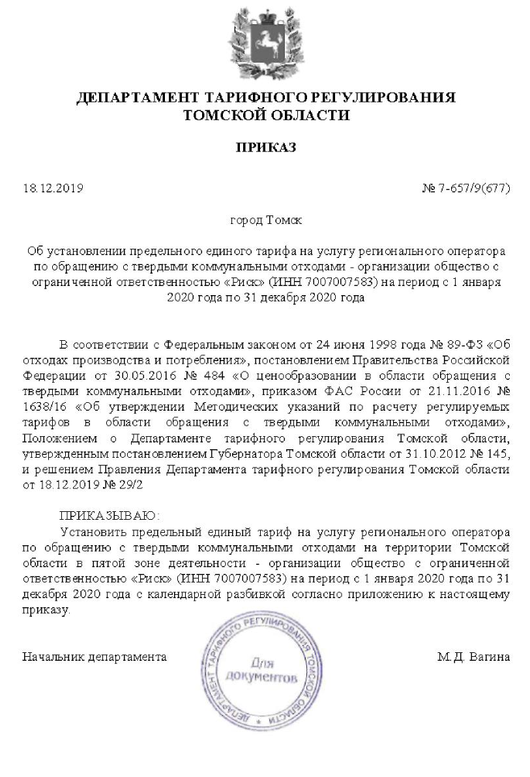
3 План развития муниципального образования, план прогнозируемой застройки и прогнозируемый спрос на коммунальные ресурсы на период
действия генерального плана
3.1 Перспективные показатели развития муниципального образования

3.1.1 Характеристика муниципального образования
Володинское сельское поселение - муниципальное образование Кривошеинском районе Томской области.
В состав Володинского сельского поселения входят три населенных пункта: с.Володино, д.Новониколаевка, д.Старосайнаково.
Административный центр - село Володино. Общая площадь территории - 26478 га.
Удаленность с.Володино от районного центра с.Кривошеино - 38 км; от областного центра г.Томск - 134 км.
Статус и границы сельского поселения установлены Законом Томской области от 10.09.2004 года № 203–ОЗ «О наделении статусом муниципального района, сельского поселения и установлении границ муниципальных образований на территории Кривошеинского района».
Численность населения на 01.01.2020 составила 1269 чел.
Ведущей отраслью экономики поселения является сельское хозяйство.

3.1.2 Прогноз численности населения и трудовые ресурсы

Прогнозируемая демографическая ситуация в Володинском сельском поселении, как и в целом по области и по муниципальному району, характеризуется сохранением тенденции убыли населения, превышения смертности над рождаемостью. Расчеты и анализ перспективного изменения численности населения и других демографических показателей производились по трем сценариям развития:
- инерционному;
- базовому;
- оптимистическому.
За основу для расчетов по существующему генеральному плану поселения принят оптимистический прогноз численности.
В соответствии с прогнозом, численность населения Володинского сельского поселения в 2032 году может увеличиться на 210 человек за счет миграционного и естественного прироста.

3.1.3 Прогноз развития застройки объектов жилищного строительства
Жилая застройка на территории поселения в процентном соотношении распределяется следующим образом:
Индивидуальная жилая застройка - 100%.
Из вышеприведенного соотношения видно, что основная часть жилой застройки представлена индивидуальными жилыми домами усадебного типа.
Таблица 23 – Численность населения, проживающего в домах по типам жилой застройки
Наименование населенного пункта | Численность населения, чел.
 | Всего | Проживающие в домах по типам жилой застройки |  | В т.ч.
 |  | индивидуальная | многоквартирная малоэтажная (1–2 этажа) | Ветхое жилье | В т.ч. из ветхого, подлежащее сносу (имеется постановление о сносе)
с.Володино | 1181 | 328 | 853 | 47 | –
д.Новониколаевка | 107 | 76 | 31 | – | –
д.Старосайнаково | 116 | 83 | 33 | 21 | –

На данный момент на территории поселения в сфере жилищного строительства выявлен ряд проблем:
- необходимо строительство муниципального жилья;
- требуется строительство домов усадебного типа по программе «Доступное жилье», предназначенных для молодых специалистов и молодых семей;
- на территории поселения имеется ветхий жилой фонд, требующий сноса и расселение проживающих граждан в соответствии с действующим законодательством;
- норма обеспеченности одного жителя жильем крайне низкая, необходимо увеличение этого показателя.

3.1.4 Оценка платежной дисциплины потребителей коммунальных услуг
В ходе оценки платежной дисциплины потребителей коммунальных услуг, проведенной на основании информации, предоставленной ресурсоснабжающей организацией ООО «Водовод-М», о начислениях и сумме оплаченных населением счетов, получены данные, представленные в Таблице 24.
Таблица 24 – Собираемость платежей за услуги тепло– и водоснабжения
Год | Теплоснабжение |  |  | Водоснабжение
 | Начислено | Оплачено | % собираемости | Начислено | Оплачено | % собираемости
2018 | 951065,34 | 737073,5 | 77,50 | 909130,05 | 898112,42 | 98,79
2019 | 957152,5 | 628209,2 | 65,63 | 947317,64 | 910502,02 | 96,11

Уровень собираемости платежей в 2019 году снизился относительно 2018 года на 11,87% в сфере теплоснабжения и на 2,68% – в сфере водоснабжения.
Таким образом, общая тенденция собираемости платежей за анализируемый период – отрицательная.

4. Описание развития коммунальных системы инфраструктуры
4.1 Перспективное развитие системы водоснабжения и водоотведения
Развитие системы водоотведения в Володинском сельском поселении в настоящее время не планируется.
Общая потребность в воде на конец расчетного периода (2025 год), по данным схемы водоснабжения и водоотведения Володинского сельского поселения, должна составить 86,34 м³/сут.
Для обеспечения указанной потребности в воде с учетом 100% подключения всех потребителей к централизованной системе водоснабжения предлагаются мероприятия поэтапного освоения мощностей.
В схеме водоснабжения и водоотведения Володинского сельского поселения указаны следующие мероприятия по развитию системы водоснабжения:
- замена изношенных участков водопроводных сетей на полиэтиленовые трубы;
- подключение 100% населения к централизованной системе водоснабжения;
- замена изношенных водонапорных башен;
- закольцовка сетей водоснабжения;
- бурение водозаборных скважин;
- обустройство зон санитарной охраны водозаборов и водопроводных сооружений в соответствии с СанПиН 2.1.4.1110-02 на всех объектах где их нет в настоящее время.
Замену изношенных участков водопроводных сетей на полиэтиленовые трубы планируется провести на участках по ул. Дорожная; по ул. Зеленая, ул. Рабочая - планируется подключение жилых домов к центральному водопроводу.
Расчет капитальных затрат на замену изношенных участков водопроводных сетей на полиэтиленовые трубы произведен на основании Приказа Минстроя России от 30 декабря 2019 года № 918/пр «Об утверждении укрупненных нормативов цены строительства» и представлен в Таблице 25.
Таблица 25 – Объем капитальных затрат на проведение мероприятий по ремонту и прокладке водопроводных сетей на глубине 3 м
Наименование участка | Протяженность участка, м | Диаметр, мм | Глубина  прокладки,  м | Год проведения | Стоимость проведения мероприятия в ценах соответствующего периода, тыс. руб., с НДС
Ремонт водопровода по ул. Дорожная. Замена чугунной трубы на полиэтиленовую | 270,00 | 0,1 | 3 | 2021 | 1 552,48
Подключение жилых домов к центральному водопроводу по ул. Зеленая | 200,00 | 0,02 | 3 | 2022 | 241,04
Подключение жилых домов к центральному водопроводу по ул. Рабочая | 60,00 | 0,02 | 3 | 2023 | 75,71
Итого: |  |  |  |  | 1 869,23

4.2 Перспективное развитие системы теплоснабжения
Перспективное развитие системы теплоснабжения должно быть связано в основном с повышением надежности и энергетической эффективности, так как в ближайшем будущем перспективного развития, которое позволит за счет подключения новых потребителей более эффективно использовать имеющиеся мощности, не предвидится. Кроме того, следует учитывать значительный износ основных фондов системы.
Поиск оптимального варианта совершенствования и развития системы теплоснабжения поселения осуществлен посредством выбора минимально достаточного объема мероприятий по направлению «Реконструкция и модернизация объектов инфраструктуры».
В рамках работы был рассмотрен следующий вариант реконструкции системы:
- замена участков сетей теплоснабжения в рамках проведения мероприятий по капитальному ремонту;
- подключение потребителей к БМК (блочно-модульной котельной).
При реконструкции сетей рекомендуется использовать предизолированные трубы с пенополиуретановой изоляцией.
Расчет капитальных затрат на замену изношенных участков сетей теплоснабжения на предизолированные трубы с пенополиуретановой изоляцией произведен на основании Приказа Минстроя России от 30 декабря 2019 года № 905/пр «Об утверждении укрупне-ных нормативов цены строительства» и представлен в Таблице 26.
Таблица 26 – Объем капитальных затрат на замену изношенных участков сетей теплоснабжения на предизолированные трубы с пенополиуретановой изоляцией
Наименование участка | Протяженность участка в 2-трубном исчислении, м | Условный диаметр, мм | Тип прокладки | Год проведения | Изоляция | Стоимость проведения мероприятия в ценах соответствующего периода, тыс. руб., с НДС
Участок № 1 | 18,60 | 0,025 | надземная | 2027 | пенополиуретан | 121,35
Участок № 2 | 6,90 | 0,025 | канальная | 2027 | пенополиуретан | 62,65
Участок № 3 | 40,20 | 0,032 | надземная | 2026 | пенополиуретан | 320,63
Участок № 4 | 33,80 | 0,032 | канальная | 2026 | пенополиуретан | 375,21
Участок № 5 | 7,10 | 0,04 | надземная | 2027 | пенополиуретан | 74,11
Участок № 6 | 51,00 | 0,04 | канальная | 2028 | пенополиуретан | 775,76
Участок № 7 | 167,40 | 0,05 | надземная | 2026 | пенополиуретан | 2 086,21
Участок № 8 | 87,00 | 0,05 | канальная | 2027 | пенополиуретан | 1 579,93
Участок № 9 | 170,50 | 0,065 | надземная | 2026 | пенополиуретан | 2 762,30
Участок № 10 | 27,70 | 0,065 | канальная | 2028 | пенополиуретан | 684,68
Участок № 11 | 168,20 | 0,08 | надземная | 2025 | пенополиуретан | 3 203,33
Участок № 12 | 82,20 | 0,08 | канальная | 2025 | пенополиуретан | 2 178,80
Участок № 13 | 6,00 | 0,1 | надземная | 2027 | пенополиуретан | 135,15
Участок № 14 | 392,30 | 0,1 | канальная | 2024 | пенополиуретан | 12 473,03
Итого: |  |  |  |  |  | 26 833,14

Для финансирования замены изношенных фондов, их модернизации и строительства коммунальных объектов используются:
инвестиционная составляющая тарифа;
надбавки к тарифам;
тариф на подключение, который лежит в основе платы за подключение;
средства муниципального и вышестоящих бюджетов.
Инвестиционные составляющие в тарифе на сегодняшний день фактически отсутствуют. К инвестиционным составляющим тарифа относится амортизация, часть ремонтного фонда, направляемая на замену изношенных фондов, и прибыль на капитализацию.
Инвестиционные затраты в виде надбавок к тарифам для теплоснабжающих организаций устанавливаются на областном уровне. В настоящее время в связи с низкой платежеспособностью и низкой платежной дисциплиной возможность введения надбавки отсутствует.
Тариф на подключение к системе коммунальной инфраструктуры определяется, исходя из суммы расходов на технологическое присоединение к сетям (их подвод вне участка застройки) и из ожидаемого использования имеющихся мощностей (суммарной заявленной нагрузки). Подключение новых потребителей к системе не планируется, расширение существующей схемы теплоснабжения не произойдет.
Бюджетные средства при необходимости могут также использоваться на финансирование программных мероприятий, как на обновление и модернизацию объектов муниципальной собственности, так и на развитие сетевого хозяйства муниципального образования. При этом возможности местного и районного бюджета крайне ограничены. Необходимо привлечение средств областного бюджета.

4.3 Перспективное развитие системы электроснабжения

На балансе у Администрации Володинского сельского поселения в настоящий момент находится комплексная трансформаторная подстанция (2 КТПНБ–ПВ/К–250–10/0,4) и кабельная линия протяженностью 30 метров.
Данные объекты эксплуатируются на праве аренды; в трехлетний период планируется их продажа сетевой организации. В связи с удовлетворительным состоянием объектов проводить мероприятия по капитальному ремонту и реконструкции не планируется.
Прочие мероприятия в отношении объектов электироснабжения Володинского сельского поселения, направленные на модернизацию системы электроснабжения, будут отражены в инветиционной программе балансодержателя электрических сетей и трансформаторных подстанций.

4.4 Перспективное развитие системы газоснабжения

Сети газоснабжения находятся на балансе у ООО «Газпром межрегионгаз Новосибирск»; мероприятия, направленные на модернизацию системы газоснабжения с. Володино (при наличии таковых) будут отражены в инвестиционной программе балансодержателя.

4.5 Перспективное развитие системы обращения с ТКО
В части развития системы обращения с ТКО планируется приобретение двух контейнеров для накопления ТКО в 2021 году объемом 0,75 м³ каждый.
Стоимость приобретения контейнеров для накопления ТКО составит 15 тыс. рублей; оборудования площадок сбора и накопления ТКО – 2300 тыс. рублей.

Таблица 27 – Реестр мест (площадок) накопления твердых коммунальных отходов Володинского сельского поселения (перспектива)
№ п/п | Раздел 1. Данные о нахождении мест (площадок) накопления ТКО |  |  |  |  |  |  |  |  |  |  |  | Раздел 2. Данные о технических характеристиках мест (площадок) накопления ТКО |  |  |  |  |  | Раздел 3. Сведения о  собственниках мест  (площадок) накопления  ТКО
 | Адрес |  |  |  |  |  |  |  |  |  |  |  | Площадь, кв. м. | Используемое покрытие | Контейнеры для накопления ТКО |  |  |  | Наименование ЮЛ, ФИО ИП, ФЛ
 |  |  |  |  |  |  |  |  |  |  |  |  |  |  | Размещенные |  | Планируемые
 | Район |  |  |  | Населенный пункт |  |  |  |  | Улица |  | Дом |  |  | Объем, куб.м | Кол-во, шт. | Объем, куб.м | Кол-во, шт.
1 | 2 |  |  |  | 3 |  |  |  |  | 4 |  | 5 | 6 | 7 | 8 | 9 | 10 | 11 | 12
1 | Кривошеинский |  |  |  | Володино |  |  |  |  | Советская |  | 31 | 2,25 | бетон | 0,75 | 1 |  |  | Администрация Володинского сельского поселения
2 | Кривошеинский |  |  |  | Володино |  |  |  |  | Советская |  | 31 | 2,25 | бетон | 0,75 | 1 |  |  | МБДОУ «Колосок
3 | Кривошеинский |  |  |  | Володино |  |  |  |  | Станционная |  | 3 | 2,25 | железобетон | 0,75 | 1 |  |  | ООО «Газпром трансгаз Томск» филиал Томское  линейное производственное управление магистральных газопроводов (Томское ЛПУМГ)
4 | Кривошеинский |  |  |  | Володино |  |  |  |  | Лесная |  | 2а | 1 | железобетон | 0,75 | 1 |  |  | ООО «Газпром трансгаз Томск» филиал Томское  линейное производственное управление магистральных газопроводов (Томское ЛПУМГ)
5 | Кривошеинский |  |  |  | Володино |  |  |  |  | Коммунистическая |  | 39 | 4,5 | железобетон | 1,5 | 2 |  |  | МБДОУ "Володинская СОШ"
6 | Кривошеинский |  |  |  | Володино |  |  |  |  | Коммунистическая |  | 30 | 2,25 | железобетон | 0,75 | 1 |  |  | Томский областной союз потребительских обществ
7 | Кривошеинский |  |  |  | Володино |  |  |  |  | Заречная |  | 2А | 4,5 | гравий | 1,5 | 2 |  |  | ИП Шепелева Вера Александровна
8 | Кривошеинский |  |  |  | Володино |  |  |  |  | Новая |  | 2 | 2,25 | гравий | 0,75 | 1 |  |  | ПАО «ТРК»
9 | Кривошеинский |  |  |  | Володино |  |  |  |  | Коммунистическая |  | 33/2 | 2,25 | гравий | 0,75 | 1 |  |  | ИП Самойлова Елена Анатольевна
10 | Кривошеинский |  |  |  | Володино |  |  |  |  | Коммунистическая |  | 5 | 4,5 | грунт | 1,5 | 2 |  |  | Администрация Володинского сельского поселения
11 | Кривошеинский |  |  |  | Володино |  |  |  |  | Коммунистическая |  | 13 | 2,25 | грунт | 0,75 | 1 |  |  | Администрация Володинского сельского поселения
12 | Кривошеинский |  |  |  | Володино |  |  |  |  | Коммунистическая |  | 14 | 2,25 | грунт | 0,75 | 1 |  |  | Администрация Володинского сельского поселения
13 | Кривошеинский |  |  |  | Володино |  |  |  |  | Коммунистическая |  | 25 | 4,5 | грунт | 1,5 | 2 |  |  | Администрация Володинского сельского поселения
14 | Кривошеинский |  |  |  | Володино |  |  |  |  | Коммунистическая |  | 26 | 2,25 | грунт | 0,75 | 1 |  |  | Администрация Володинского сельского поселения
15 | Кривошеинский |  |  |  | Володино |  |  |  |  | Коммунистическая |  | 36 | 4,5 | грунт | 1,5 | 2 |  |  | Администрация Володинского сельского поселения
16 | Кривошеинский |  |  |  | Володино |  |  |  |  | Коммунистическая |  | 48 | 4,5 | грунт | 1,5 | 2 |  |  | Администрация Володинского сельского поселения
17 | Кривошеинский |  |  |  | Володино |  |  |  |  | Коммунистическая |  | 63 | 4,5 | грунт | 1,5 | 2 |  |  | Администрация Володинского сельского поселения
18 | Кривошеинский |  |  |  | Володино |  |  |  |  | Коммунистическая |  | 66 | 4,5 | грунт | 1,5 | 2 |  |  | Администрация Володинского сельского поселения
19 | Кривошеинский |  |  |  | Володино |  |  |  |  | Дорожная |  | 2 | 2,25 | грунт | 0,75 | 1 |  |  | Администрация Володинского сельского поселения
20 | Кривошеинский |  |  |  | Володино |  |  |  |  | Дорожная |  | 12 | 2,25 | грунт | 0,75 | 1 |  |  | Администрация Володинского сельского поселения
21 | Кривошеинский |  |  |  | Володино |  |  |  |  | Дорожная |  | 16 | 2,25 | грунт | 0,75 | 1 |  |  | Администрация Володинского сельского поселения
22 | Кривошеинский |  |  |  | Володино |  |  |  |  | Дорожная |  | 19 | 2,25 | грунт | 0,75 | 1 |  |  | Администрация Володинского сельского поселения
23 | Кривошеинский |  |  |  | Володино |  |  |  |  | Дорожная |  | 31 | 2,25 | грунт | 0,75 | 1 |  |  | Администрация Володинского сельского поселения
24 |  |  | Кривошеинский |  |  | Володино |  |  |  |  | Дорожная | 39 | 2,25 | грунт | 0,75 | 1 |  |  | Администрация Володинского сельского поселения
25 |  |  | Кривошеинский |  |  | Володино |  |  |  |  | Дорожная | 43 | 2,25 | грунт | 0,75 | 1 |  |  | Администрация Володинского сельского поселения
26 |  |  | Кривошеинский |  |  | Володино |  |  |  |  | Кольцевой | 2 | 4,5 | грунт | 1,5 | 2 |  |  | Администрация Володинского сельского поселения
27 |  |  | Кривошеинский |  |  | Володино |  |  |  |  | Газовиков | 4 | 2,25 | грунт | 0,75 | 1 |  |  | Администрация Володинского сельского поселения
28 |  |  | Кривошеинский |  |  | Володино |  |  |  |  | Советская | 6 | 2,25 | грунт | 0,75 | 1 |  |  | Администрация Володинского сельского поселения
29 |  |  | Кривошеинский |  |  | Володино |  |  |  |  | Советская | 12 | 2,25 | грунт | 0,75 | 1 |  |  | Администрация Володинского сельского поселения
30 |  |  | Кривошеинский |  |  | Володино |  |  |  |  | Советская | 26 | 4,5 | грунт | 1,5 | 2 |  |  | Администрация Володинского сельского поселения
31 |  |  | Кривошеинский |  |  | Володино |  |  |  |  | Советская | 49 | 2,25 | грунт | 0,75 | 1 |  |  | Администрация Володинского сельского поселения
32 | Кривошеинский |  |  |  | Володино |  |  |  |  | Советская |  | 62 | 2,25 | грунт | 0,75 | 1 |  |  | Администрация Володинского сельского поселения
33 | Кривошеинский |  |  |  | Володино |  |  |  |  | Советская |  | 77 | 2,25 | грунт | 0,75 | 1 |  |  | Администрация Володинского сельского поселения
34 | Кривошеинский |  |  |  | Володино |  |  |  |  | Советская |  | 87 | 2,25 | грунт | 0,75 | 1 |  |  | Администрация Володинского сельского поселения
35 | Кривошеинский |  |  |  | Володино |  |  |  |  | Советская |  | 89 | 2,25 | грунт | 0,75 | 1 |  |  | Администрация Володинского сельского поселения
36 | Кривошеинский |  |  |  | Володино |  |  |  |  | Школьный |  | 4 | 2,25 | грунт | 0,75 | 1 |  |  | Администрация Володинского сельского поселения
37 | Кривошеинский |  |  |  | Володино |  |  |  |  | Школьный |  | 7 | 2,25 | грунт | 0,75 | 1 |  |  | Администрация Володинского сельского поселения
38 | Кривошеинский |  |  |  | Володино |  |  |  |  | Колхозная |  | 11 | 2,25 | грунт | 0,75 | 1 |  |  | Администрация Володинского сельского поселения
39 | Кривошеинский |  |  |  | Володино |  |  |  |  | Колхозная |  | 22 | 2,25 | грунт | 0,75 | 1 |  |  | Администрация Володинского сельского поселения
40 | Кривошеинский |  |  |  | Володино |  |  |  |  | Колхозная |  | 47 | 2,25 | грунт | 0,75 | 1 |  |  | Администрация Володинского сельского поселения
41 |  |  | Кривошеинский |  |  | Володино |  | Колхозная |  |  |  | 52 | 2,25 | грунт | 0,75 | 1 |  |  | Администрация Володинского сельского поселения
42 |  |  | Кривошеинский |  |  | Володино |  | Весенняя |  |  |  | 2 | 4,5 | грунт | 1,5 | 2 |  |  | Администрация Володинского сельского поселения
43 |  |  | Кривошеинский |  |  | Володино |  | Сибирская |  |  |  | 1 | 2,25 | грунт | 0,75 | 1 |  |  | Администрация Володинского сельского поселения
44 |  |  | Кривошеинский |  |  | Володино |  | Сибирская |  |  |  | 4 | 2,25 | грунт | 0,75 | 1 |  |  | Администрация Володинского сельского поселения
45 |  |  | Кривошеинский |  |  | Володино |  | Мира |  |  |  | 7 | 2,25 | грунт | 0,75 | 1 |  |  | Администрация Володинского сельского поселения
46 |  |  | Кривошеинский |  |  | Володино |  | Молодежная |  |  |  | 4 | 4,5 | грунт | 1,5 | 2 |  |  | Администрация Володинского сельского поселения
47 |  |  | Кривошеинский |  |  | Володино |  | Молодежная |  |  |  | 5 | 4,5 | грунт | 1,5 | 2 |  |  | Администрация Володинского сельского поселения
48 |  |  | Кривошеинский |  |  | Володино |  | Лесная |  |  |  | 14 | 2,25 | грунт | 0,75 | 1 |  |  | Администрация Володинского сельского поселения
49 |  |  | Кривошеинский |  |  | Володино |  | Энергетиков |  |  |  | 3 | 2,25 | грунт | 0,75 | 1 |  |  | Администрация Володинского сельского поселения
50 |  |  |  | Кривошеинский |  |  | Володино |  | Энергетиков |  |  | 6 | 2,25 | грунт | 0,75 | 1 |  |  | Администрация Володинского сельского поселения
51 |  |  |  | Кривошеинский |  |  | Володино |  | Новая |  |  | 9 | 2,25 | грунт | 0,75 | 1 |  |  | Администрация Володинского сельского поселения
52 |  |  |  | Кривошеинский |  |  | Володино |  | Рабочая |  |  | 3 | 2,25 | грунт | 0,75 | 1 |  |  | Администрация Володинского сельского поселения
53 |  |  |  | Кривошеинский |  |  | Володино |  | Зеленая |  |  | 13 | 2,25 | грунт | 0,75 | 1 |  |  | Администрация Володинского сельского поселения
54 |  |  |  | Кривошеинский |  |  | Володино |  | Заречная |  |  | 6 | 2,25 | грунт | 0,75 | 1 |  |  | Администрация Володинского сельского поселения
55 |  |  |  | Кривошеинский |  |  | Володино |  | Место погребения |  |  |  | 9 | грунт | 3 | 4 |  |  | Администрация Володинского сельского поселения
56 |  |  |  | Кривошеинский |  |  | Новониколаевка |  | Октябрьская |  |  | 6 | 2,25 | грунт | 0,75 | 1 |  |  | Администрация Володинского сельского поселения
57 |  |  |  | Кривошеинский |  |  | Новониколаевка |  | Центральная |  |  | 12 | 2,25 | грунт | 0,75 | 1 |  |  | Администрация Володинского сельского поселения
58 |  | Кривошеинский |  |  |  |  | Новониколаевка |  | Центральная |  |  | 39 | 2,25 | грунт | 0,75 | 1 |  |  | Администрация Володинского сельского поселения
59 |  | Кривошеинский |  |  |  |  | Новониколаевка |  | Нагорная |  |  | 6 | 2,25 | грунт | 0,75 | 1 |  |  | Администрация Володинского сельского поселения
60 |  | Кривошеинский |  |  |  |  | Старосайноково |  | Набережная |  |  | 22 | 2,25 | грунт |  |  | 0,75 | 1 | Администрация Володинского сельского поселения
61 |  | Кривошеинский |  |  |  |  | Старосайноково |  | Набережная |  |  | 25 | 2,25 | грунт |  |  | 0,75 | 1 | Администрация Володинского сельского поселения

5. Анализ фактических и плановых расходов на финансирование инвестиционных проектов с разбивкой по каждому источнику финансирования с учетом реализации мероприятий, предусмотренных программой

В Таблице 28 представлены расходы бюджетов всех уровней по годам на реализацию мероприятий.
Более детальная информация по мероприятиям и источникам финансирования представлена в Приложениях 2-4.

Таблица 28 - Фактические и плановые расходы на финансирование Проектов
Объемы финансирования проектов Программ по источникам
Сумма и источники финансирования, тыс. руб.
Наименование | Источники финансирования, тыс. руб. | Всего | 2018 | 2019 | 2020 | 2021 | 2022 | 2023 | 2024 | 2025 | 2026 | 2027 | 2028 | 2029-2032
1 | 2 | 3 | 4 | 5 | 6 | 7 | 8 | 9 | 10 | 11 | 12 | 13 | 14 | 15
Общая Программа проектов | всего | 34 991,76 | 1 242,00 | 1 226,70 | 1 505,70 | 1 567,48 | 1 391,04 | 1 225,71 | 12 473,03 | 5 382,13 | 5 544,35 | 1 973,20 | 1 460,44 | 0,00
 | федеральный бюджет | 0,00 | 0,00 | 0,00 | 0,00 | 0,00 | 0,00 | 0,00 | 0,00 | 0,00 | 0,00 | 0,00 | 0,00 | 0,00
 | областной бюджет | 27 511,77 | 0,00 | 0,00 | 588,70 | 1 360,57 | 1 207,42 | 1 063,92 | 10 826,59 | 4 671,69 | 4 812,49 | 1 712,73 | 1 267,66 | 0,00
 | бюджет МО/бюджет района | 7 479,99 | 1 242,00 | 1 226,70 | 917,00 | 206,91 | 183,62 | 161,79 | 1 646,44 | 710,44 | 731,85 | 260,46 | 192,78 | 0,00
 | внебюджетные источники | 0,00 | 0,00 | 0,00 | 0,00 | 0,00 | 0,00 | 0,00 | 0,00 | 0,00 | 0,00 | 0,00 | 0,00 | 0,00

6. Управление программой

6.1 Ответственные за реализацию Программы
Система управления Программой и контроль за ходом ее выполнения определяется в соответствии с требованиями, определенными действующим законодательством.
Механизм реализации Программы базируется на принципах четкого разграничения полномочий и ответственности всех исполнителей программы.
Управление реализацией Программы осуществляет заказчик – Администрация Володинского сельского поселения Томской области.
Координатором реализации Программы является Администрация Володинского сельского поселения Томской области, которая осуществляет текущее управление программой, мониторинг и подготовку ежегодного отчета об исполнении Программы.
Координатор Программы является ответственным за реализацию Программы.

6.2 План–график по реализации Программы
Сроки реализации инвестиционных проектов, включенных в Программу, должны соответствовать срокам, определенным в Программах инвестиционных проектов.
Реализация программы осуществляется по годам: 2021 – 2032 гг.;
Разработка технических заданий для организаций коммунального комплекса в целях реализации Программы осуществляется в 2021 – 2032 гг.

Утверждение тарифов, принятие решений по выделению бюджетных средств, подготовка и проведение конкурсов на привлечение инвесторов, осуществляется в соответствии с порядком, установленным в нормативных правовых актах Томской области.

6.3 Порядок предоставления отчетности по выполнению Программы
Предоставление отчетности по выполнению мероприятий Программы осуществляется в рамках мониторинга.
Целью мониторинга Программы является регулярный контроль ситуации в сфере коммунального хозяйства, а также анализ выполнения мероприятий по модернизации и развитию коммунального комплекса, предусмотренных Программой.
Мониторинг Программы комплексного развития систем коммунальной инфраструктуры включает следующие этапы:
Периодический сбор информации о результатах выполнения мероприятий Программы, а также информации о состоянии и развитии систем коммунальной инфраструктуры сельского поселения.
Анализ данных о результатах планируемых и фактически проводимых преобразований систем коммунальной инфраструктуры.
Мониторинг Программы предусматривает сопоставление и сравнение значений показателей во временном аспекте.
Анализ проводится путем сопоставления показателя за отчетный период с аналогичным показателем за предыдущий (базовый) период.

Приложение 1
Приложение 1. Целевые показатели
№ п/п | Наименование целевого индикатора | Ед. изм.
 |  |  | 2018 г. | 2019 г. | 2020 г. | 2021 г. | 2022 г. | 2023 г. | 2024 г. | 2025 г. | 2026 г. | 2027 г. | 2028 г. | 2029 г.
 | 1 | 2 | 4 | 5 | 6 | 7 | 8 | 9 | 10 | 11 | 12 | 13 | 14 | 15
 | Социально-экономические показатели
1 | Среднегодовая численность населения | чел. | 1405 | 1396 | 1401 | 1405 | 1409 | 1413 | 1420 | 1424 | 1428 | 1435 | 1440 | 1445
Система электроснабжения
Спрос на услуги электроснабжения
4 | Полезный отпуск из сети, в т.ч.: | млн.. кВт.ч | н/д | н/д | н/д | н/д | н/д | н/д | н/д | н/д | н/д | н/д | н/д | н/д
4.1 | Население |  | н/д | н/д | н/д | н/д | н/д | н/д | н/д | н/д | н/д | н/д | н/д | н/д
4.2 | Прочие потребители |  | н/д | н/д | н/д | н/д | н/д | н/д | н/д | н/д | н/д | н/д | н/д | н/д
4.3 | Бюджетофинансируемые |  | н/д | н/д | н/д | н/д | н/д | н/д | н/д | н/д | н/д | н/д | н/д | н/д
Доступность для потребителей
1 | Доля потребителей в жилых домах, обеспеченных доступом к электроснабжению | % | 100 | 100 | 100 | 100 | 100 | 100 | 100 | 100 | 100 | 100 | 100 | 100
2 | Доля расходов на оплату услуг электроснабжения в совокупном доходе населения | % | н/д | н/д | н/д | н/д | н/д | н/д | н/д | н/д | н/д | н/д | н/д | н/д
Охват потребителей приборами учета
1 | Доля объемов электрической энергии, расчеты за которую осуществляются с использованием приборов учета | % | н/д | н/д | н/д | н/д | н/д | н/д | н/д | н/д | н/д | н/д | н/д | н/д
2 | Уровень износа электрических сетей и подстанций | % | н/д | н/д | н/д | н/д | н/д | н/д | н/д | н/д | н/д | н/д | н/д | н/д
Система теплоснабжения*
Показатели спроса на услуги теплоснабжения
Баланс производства и потребления тепловой энергии
 | Выработка | Гкал | - | 2454,4 | 2454,4 | 2454,4 | 2454,4 | 2454,4 | 2454,4 | 2454,4 | 2454,4 | 2454,4 | 2454,4 | 2454,4
 | Собственные нужды |  | - | 10,68 | 10,68 | 10,68 | 10,68 | 10,68 | 10,68 | 10,68 | 10,68 | 10,68 | 10,68 | 10,68
 | Отпуск с коллектора |  | - | 2443,7 | 2443,7 | 2443,7 | 2443,7 | 2443,7 | 2443,7 | 2443,7 | 2443,7 | 2443,7 | 2443,7 | 2443,7
 | Потери в сетях |  | - | 809,52 | 809,52 | 809,52 | 809,52 | 809,52 | 809,52 | 809,52 | 809,52 | 809,52 | 809,52 | 809,52
 | Полезный отпуск, в том числе: |  | - | 1634,2 | 1634,2 | 1634,2 | 1634,2 | 1634,2 | 1634,2 | 1634,2 | 1634,2 | 1634,2 | 1634,2 | 1634,2
 | собственное потребление |  | - | 129,91 | 129,91 | 129,91 | 129,91 | 129,91 | 129,91 | 129,91 | 129,91 | 129,91 | 129,91 | 129,91
 | населению |  | - | 363,97 | 363,97 | 363,97 | 363,97 | 363,97 | 363,97 | 363,97 | 363,97 | 363,97 | 363,97 | 363,97
 | бюджетным потребителям |  | - | 1016,7 | 1016,7 | 1016,7 | 1016,7 | 1016,7 | 1016,7 | 1016,7 | 1016,7 | 1016,7 | 1016,7 | 1016,7
 | прочим потребителям |  | - | 123,54 | 123,54 | 123,54 | 123,54 | 123,54 | 123,54 | 123,54 | 123,54 | 123,54 | 123,54 | 123,54
Доступность для потребителей
1 | Доля расходов на оплату услуг теплоснабжения в совокупном доходе населения | % | 85 | 85 | 85 | 85 | 85 | 85 | 85 | 85 | 85 | 85 | 85 | 85
Показатели качества поставляемых услуг
1 | Соответствие качества услуг теплоснабжения установленным требованиям | % | 99 | 99 | 99 | 99 | 99 | 99 | 99 | 99 | 99 | 99 | 99 | 99
Охват потребителей приборами учета
1 | Доля объемов тепловой энергии, расчеты за которую осуществляются с использованием приборов учета | % | 76 | 76 | 76 | 76 | 76 | 76 | 76 | 76 | 76 | 76 | 76 | 76
Надежность обслуживания систем теплоснабжения
1 | Значения существующих и перспективных потерь тепловой энергии при передаче | Гкал/ч | 0,14 | 0,14 | 0,14 | 0,14 | 0,14 | 0,14 | 0,14 | 0,14 | 0,14 | 0,14 | 0,14 | 0,14
Показатели надежности и энергетической эффективности объектов теплоснабжения
1 | Количество прекращений подачи тепловой энергии, теплоносителя в результате технологических нарушений на источниках тепловой энергии | шт/ 1 Гкал/час | 0 | 0 | 0 | 0 | 0 | 0 | 0 | 0 | 0 | 0 | 0 | 0
2 | Удельный расход топлива на производство единицы тепловой энергии, отпускаемой с коллекторов источников тепловой энергии | кг.у.т/Гкал | 150,16 | 150,16 | 150,16 | 150,16 | 150,16 | 150,16 | 150,16 | 150,16 | 150,16 | 150,16 | 150,16 | 150,16
Система водоснабжения**
 | Баланс системы водоснабжения подземного водозабора
1 | Фактически поднято воды | - | 23,184 | 23,184 | 23,184 | 23,184 | 23,184 | 23,184 | 23,184 | 23,184 | 23,184 | 23,184 | 23,184 | 23,184
2 | Фактически очищено воды | - | 0,00 | 0,00 | 0,00 | 0,00 | 0,00 | 0,00 | 0,00 | 0,00 | 0,00 | 0,00 | 0,00 | 0,00
3 | Вода, полученная со стороны | - | 0,00 | 0,00 | 0,00 | 0,00 | 0,00 | 0,00 | 0,00 | 0,00 | 0,00 | 0,00 | 0,00 | 0,00
4 | Расход воды на собственные технологические нужды | - | н/д | н/д | н/д | н/д | н/д | н/д | н/д | н/д | н/д | н/д | н/д | н/д
5 | Отпущено в сеть | - | н/д | н/д | н/д | н/д | н/д | н/д | н/д | н/д | н/д | н/д | н/д | н/д
6 | Потери | - | н/д | н/д | н/д | н/д | н/д | н/д | н/д | н/д | н/д | н/д | н/д | н/д
7 | Реализовано воды, всего: | - | 21,568 | 21,456 | 21,456 | 21,456 | 21,456 | 21,456 | 21,456 | 21,456 | 21,456 | 21,456 | 21,456 | 21,456
Надежность (бесперебойность) снабжения потребителей товарами (услугами)
1 | Аварийность систем водоснабжения | ед./км | 0 | 0 | 0 | 0 | 0 | 0 | 0 | 0 | 0 | 0 | 0 | 0
 | Доступность товаров и услуг для потребителей
1 | Соответствие качества товаров и услуг установленным требованиям | % | 80 | 80 | 80 | 80 | 80 | 80 | 80 | 80 | 80 | 80 | 80 | 80
 | Эффективность деятельности
1 | Удельный расход электроэнергии, потребляемой в технологическом процессе для подготовки воды на единицу объема воды, отпускаемой в сеть | кВт*ч/куб.м | 0,75 | 0,75 | 0,75 | 0,75 | 0,75 | 0,75 | 0,75 | 0,75 | 0,75 | 0,75 | 0,75 | 0,75
2 | Удельный расход электроэнергии, потребляемой в технологическом процессе транспортировки воды на единицу объема транспортируемой воды | кВт*ч/куб.м | 0 | 0 | 0 | 0 | 0 | 0 | 0 | 0 | 0 | 0 | 0 | 0
 | Показатели качества питьевой воды
1 | Доля проб питьевой воды, подаваемой с водопроводных станций в распределительную водопроводную сеть, не соответствующих установленным требованиям, в общем объеме проб, отобранных по результатам производственного контроля качества питьевой воды | % | 100 | 100 | 100 | 100 | 100 | 100 | 100 | 100 | 100 | 100 | 100 | 100
2 | Доля проб питьевой воды в распределительной водопроводной сети, не соответствующих установленным требованиям, в общем объеме проб, отобранных по результатам производственного контроля качества питьевой воды | % | 100 | 100 | 100 | 100 | 100 | 100 | 100 | 100 | 100 | 100 | 100 | 100
Утилизация (захоронение) ТБО
Доступность для потребителей
1 | Доля расходов на оплату услуг в совокупном доходе населения | % | н/д | н/д | н/д | н/д | н/д | н/д | н/д | н/д | н/д | н/д | н/д | н/д
 | Показатели спроса на услуги
1 | ВСЕГО | т. | н/д | 228,89 | 230 | 230 | 230 | 230 | 230 | 230 | 230 | 230 | 230 | 230
2 | Население | т. | н/д | 199,8 | 200 | 200 | 200 | 200 | 200 | 200 | 200 | 200 | 200 | 200
3 | Организации | т. | н/д | 29,09 | 30 | 30 | 30 | 30 | 30 | 30 | 30 | 30 | 30 | 30
 | Показатели надежности системы
1 | Продолжительность (бесперебойность) поставки товаров и услуг | час./день | 24 | 24 | 24 | 24 | 24 | 24 | 24 | 24 | 24 | 24 | 24 | 24
 | Качество производимых товаров (оказываемых услуг)
1 | Соответствие качества товаров и услуг установленным требованиям | % | 100 | 100 | 100 | 100 | 100 | 100 | 100 | 100 | 100 | 100 | 100 | 100
 | Воздействие на окружающую среду
1 | Соответствие санитарно-эпидемиологическим нормам и правилам эксплуатации объектов, используемых для утилизации (захоронения) ТБО | % | н/д | н/д | н/д | н/д | н/д | н/д | н/д | н/д | н/д | н/д | н/д | н/д
 | Газоснабжение
 | Показатели спроса на услуги газоснабжения
1 | Объем потреблённого наза | млн. м3 | 1,811 | 1,648 | 1,648 | 1,648 | 1,648 | 1,648 | 1,648 | 1,648 | 1,648 | 1,648 | 1,648 | 1,648
1.1 | Многоквартирные дома | млн. | 0,962 | 0,854 | 0,854 | 0,854 | 0,854 | 0,854 | 0,854 | 0,854 | 0,854 | 0,854 | 0,854 | 0,854
1.2 | Индивидуальные дома | м3 | 0,232 | 0,211 | 0,211 | 0,211 | 0,211 | 0,211 | 0,211 | 0,211 | 0,211 | 0,211 | 0,211 | 0,211
1.3 | Юридические лица | млн. м3 | 0,617 | 0,583 | 0,583 | 0,583 | 0,583 | 0,583 | 0,583 | 0,583 | 0,583 | 0,583 | 0,583 | 0,583
 | Надежность (бесперебойность) снабжения потребителей товарами и услугами
1 | Количество установленных приборов учета (по всем категориям потребителей), в том числе: | шт. | 310 | 310 | 310 | 310 | 310 | 310 | 310 | 310 | 310 | 310 | 310 | 310
1.1 | Многоквартирные дома | шт. | 252 | 252 | 252 | 252 | 252 | 252 | 252 | 252 | 252 | 252 | 252 | 252
1.2 | Индивидуальные дома | шт. | 58 | 58 | 58 | 58 | 58 | 58 | 58 | 58 | 58 | 58 | 58 | 58
1.3 | Юридические лица | шт. | 8 | 8 | 8 | 8 | 8 | 8 | 8 | 8 | 8 | 8 | 8 | 8
 | Доступность товаров и услуг для потребителей
1 | Доля расходов на оплату услуг в совокупном доходе населения | % | н/д | н/д | н/д | н/д | н/д | н/д | н/д | н/д | н/д | н/д | н/д | н/д
 | Показатели энергетической эффективности
1 | Соответствие качества товаров и услуг установленным требованиям | % | 100 | 100 | 100 | 100 | 100 | 100 | 100 | 100 | 100 | 100 | 100 | 100

Баланс производства и потребления тепловой энергии принят по данным, предоставленным существующей ресурсоснабжающей организацией. Перспективный баланс принят на уровне существующего. Дальнейшая корректировка должна быть произведена на основании актуализированной схемы теплоснабжения Володинского сельского поселения;
** Баланс системы водоснабжения подземного водозабора принят на основании данных, предоставленных существующей организацией, осуществляющей холодное водоснабжение. Перспективный баланс принят на уровне существующего. Дальнейшая корректировка должна быть произведена на основании актуализированной схемы водоснабжения и водоотведения Володинского сельского поселения

Приложение 2
Программа инвестиционных проектов в теплоснабжении
№ п/п | Наименование инвестиционного проекта, мероприятия | Срок исполнения | Источники финансирования, тыс. руб. | Сумма и источники финансирования, тыс. руб.
 |  |  |  | Всего | 2018 | 2019 | 2020 | 2021 | 2022 | 2023 | 2024 | 2025 | 2026 | 2027 | 2028 | 2029-  2032
1 | 2 | 3 | 4 | 5 | 6 | 7 | 8 | 9 | 10 | 11 | 12 | 13 | 14 | 15 | 16 | 17
1 | Реконструкция объектов системы теплоснабжения с. Володино | 2018-2020 | всего | 1 004,40 | 392,50 | 271,90 | 340,00 | 0,00 | 0,00 | 0,00 | 0,00 | 0,00 | 0,00 | 0,00 | 0,00 | 0,00
 |  |  | федеральный бюджет | 0,00
 |  |  | областной бюджет | 0,00
 |  |  | бюджет МО/бюджет района | 1 004,40 | 392,50 | 271,90 | 340,00
 |  |  | внебюджетные источники | 0,00
2 | Реконструкция участка тепловой сети № 14 | 2024 | всего | 12 473,03 | 0,00 | 0,00 | 0,00 | 0,00 | 0,00 | 0,00 | 12 473,03 | 0,00 | 0,00 | 0,00 | 0,00 | 0,00
 |  |  | федеральный бюджет | 0,00
 |  |  | областной бюджет | 10 826,59 |  |  |  |  |  |  | 10 826,59
 |  |  | бюджет МО/бюджет района | 1 646,44 |  |  |  |  |  |  | 1 646,44
 |  |  | внебюджетные источники | 0,00
3 | Реконструкция участков тепловой сети № 11, 12 | 2025 | всего | 5 382,13 | 0,00 | 0,00 | 0,00 | 0,00 | 0,00 | 0,00 | 0,00 | 5 382,13 | 0,00 | 0,00 | 0,00 | 0,00
 |  |  | федеральный бюджет | 0,00
 |  |  | областной бюджет | 4 671,69 |  |  |  |  |  |  |  | 4 671,69
 |  |  | бюджет МО/бюджет района | 710,44 |  |  |  |  |  |  |  | 710,44
 |  |  | внебюджетные источники | 0,00
4 | Реконструкция участков тепловой сети № 3, 4, 7, 9 | 2026 | всего | 5 544,35 | 0,00 | 0,00 | 0,00 | 0,00 | 0,00 | 0,00 | 0,00 | 0,00 | 5 544,35 | 0,00 | 0,00 | 0,00
 |  |  | федеральный бюджет | 0,00
 |  |  | областной бюджет | 4 812,49 |  |  |  |  |  |  |  |  | 4 812,49
 |  |  | бюджет МО/бюджет района | 731,85 |  |  |  |  |  |  |  |  | 731,85
 |  |  | внебюджетные источники | 0,00
5 | Реконструкция участков тепловой сети № 1, 2, 5, 8, 13 | 2027 | всего | 1 973,20 | 0,00 | 0,00 | 0,00 | 0,00 | 0,00 | 0,00 | 0,00 | 0,00 | 0,00 | 1 973,20 | 0,00 | 0,00
 |  |  | федеральный бюджет | 0,00
 |  |  | областной бюджет | 1 712,73 |  |  |  |  |  |  |  |  |  | 1 712,73
 |  |  | бюджет МО/бюджет района | 260,46 |  |  |  |  |  |  |  |  |  | 260,46
 |  |  | внебюджетные источники | 0,00
6 | Реконструкция участков тепловой сети № 6, 10 | 2028 | всего | 1 460,44 | 0,00 | 0,00 | 0,00 | 0,00 | 0,00 | 0,00 | 0,00 | 0,00 | 0,00 | 0,00 | 1 460,44 | 0,00
 |  |  | федеральный бюджет | 0,00
 |  |  | областной бюджет | 1 267,66 |  |  |  |  |  |  |  |  |  |  | 1 267,66
 |  |  | бюджет МО/бюджет района | 192,78 |  |  |  |  |  |  |  |  |  |  | 192,78
 |  |  | внебюджетные источники | 0,00
ИТОГО по Программе: |  |  | всего | 27 837,54 | 392,50 | 271,90 | 340,00 | 0,00 | 0,00 | 0,00 | 12 473,03 | 5 382,13 | 5 544,35 | 1 973,20 | 1 460,44 | 0,00
 |  |  | федеральный бюджет | 0,00 | 0,00 | 0,00 | 0,00 | 0,00 | 0,00 | 0,00 | 0,00 | 0,00 | 0,00 | 0,00 | 0,00 | 0,00
 |  |  | областной бюджет | 23 291,16 | 0,00 | 0,00 | 0,00 | 0,00 | 0,00 | 0,00 | 10 826,59 | 4 671,69 | 4 812,49 | 1 712,73 | 1 267,66 | 0,00
 |  |  | бюджет МО/бюджет района | 4 546,37 | 392,50 | 271,90 | 340,00 | 0,00 | 0,00 | 0,00 | 1 646,44 | 710,44 | 731,85 | 260,46 | 192,78 | 0,00
 |  |  | внебюджетные источники | 0,00 | 0,00 | 0,00 | 0,00 | 0,00 | 0,00 | 0,00 | 0,00 | 0,00 | 0,00 | 0,00 | 0,00 | 0,00

Приложение 3
Программа инвестиционных проектов в водоснабжении
№ п/п | Наименование инвестиционного проекта, мероприятия | Срок исполнения | Источники финансирования, тыс. руб. | Сумма и источники финансирования, тыс. руб.
 |  |  |  | Всего | 2018 | 2019 | 2020 | 2021 | 2022 | 2023 | 2024 | 2025 | 2026 | 2027 | 2028 | 2029-  2032
1 | 2 | 3 | 4 | 5 | 6 | 7 | 8 | 9 | 10 | 11 | 12 | 13 | 14 | 15 | 16 | 17
1 | Реконструкция объектов системы водоснабжения Володинского сельского поселения | 2018-2020 | всего | 2 970,00 | 849,50 | 954,80 | 1 165,70 | 0,00 | 0,00 | 0,00 | 0,00 | 0,00 | 0,00 | 0,00 | 0,00 | 0,00
 |  |  | федеральный бюджет | 0,00
 |  |  | областной бюджет | 588,70 |  |  | 588,70
 |  |  | бюджет МО/бюджет района | 2 381,30 | 849,50 | 954,80 | 577,00
 |  |  | внебюджетные источники | 0,00
2 | Ремонт водопровода по ул. Дорожная. Замена чугунной трубы на полиэтиленовую | 2021 | всего | 1 552,48 | 0,00 | 0,00 | 0,00 | 1 552,48 | 0,00 | 0,00 | 0,00 | 0,00 | 0,00 | 0,00 | 0,00 | 0,00
 |  |  | федеральный бюджет | 0,00
 |  |  | областной бюджет | 1 347,55 |  |  |  | 1 347,55
 |  |  | бюджет МО/бюджет района | 204,93 |  |  |  | 204,93
 |  |  | внебюджетные источники | 0,00
3 | Подключение жилых домов к центральному водопроводу по ул. Зеленая | 2022 | всего | 241,04 | 0,00 | 0,00 | 0,00 | 0,00 | 241,04 | 0,00 | 0,00 | 0,00 | 0,00 | 0,00 | 0,00 | 0,00
 |  |  | федеральный бюджет | 0,00
 |  |  | областной бюджет | 209,22 |  |  |  |  | 209,22
 |  |  | бюджет МО/бюджет района | 31,82 |  |  |  |  | 31,82
 |  |  | внебюджетные источники | 0,00
4 | Подключение жилых домов к центральному водопроводу по ул. Рабочая | 2023 | всего | 75,71 | 0,00 | 0,00 | 0,00 | 0,00 | 0,00 | 75,71 | 0,00 | 0,00 | 0,00 | 0,00 | 0,00 | 0,00
 |  |  | федеральный бюджет | 0,00
 |  |  | областной бюджет | 65,72 |  |  |  |  |  | 65,72
 |  |  | бюджет МО/бюджет района | 9,99 |  |  |  |  |  | 9,99
 |  |  | внебюджетные источники | 0,00
ИТОГО по Программе: |  |  | всего | 4 839,23 | 849,50 | 954,80 | 1 165,70 | 1 552,48 | 241,04 | 75,71 | 0,00 | 0,00 | 0,00 | 0,00 | 0,00 | 0,00
 |  |  | федеральный бюджет | 0,00 | 0,00 | 0,00 | 0,00 | 0,00 | 0,00 | 0,00 | 0,00 | 0,00 | 0,00 | 0,00 | 0,00 | 0,00
 |  |  | областной бюджет | 2 211,19 | 0,00 | 0,00 | 588,70 | 1 347,55 | 209,22 | 65,72 | 0,00 | 0,00 | 0,00 | 0,00 | 0,00 | 0,00
 |  |  | бюджет МО/бюджет района | 2 628,04 | 849,50 | 954,80 | 577,00 | 204,93 | 31,82 | 9,99 | 0,00 | 0,00 | 0,00 | 0,00 | 0,00 | 0,00
 |  |  | внебюджетные источники | 0,00 | 0,00 | 0,00 | 0,00 | 0,00 | 0,00 | 0,00 | 0,00 | 0,00 | 0,00 | 0,00 | 0,00 | 0,00

Приложение 4
Программа инвестиционных проектов в сфере обращения с ТКО
№ п/п | Наименование инвестиционного проекта, мероприятия | Срок исполнения | Источники финансирования, тыс. руб. | Сумма и источники финансирования, тыс. руб.
 |  |  |  | Всего | 2018 | 2019 | 2020 | 2021 | 2022 | 2023 | 2024 | 2025 | 2026 | 2027 | 2028 | 2029-2032
1 | 2 | 3 | 4 | 5 | 6 | 7 | 8 | 9 | 10 | 11 | 12 | 13 | 14 | 15 | 16 | 17
1 | Приобретение контейнеров для накопления ТКО | 2021 | всего | 15,00 | 0,00 | 0,00 | 0,00 | 15,00 | 0,00 | 0,00 | 0,00 | 0,00 | 0,00 | 0,00 | 0,00 | 0,00
 |  |  | федеральный бюджет | 0,00
 |  |  | областной бюджет | 13,02 |  |  |  | 13,02
 |  |  | бюджет МО/бюджет района | 1,98 |  |  |  | 1,98
 |  |  | внебюджетные источники | 0,00
2 | Оборудование площадок сбора и накопления ТКО | 2022-2023 | всего | 2 300,00 | 0,00 | 0,00 | 0,00 | 0,00 | 1 150,00 | 1 150,00 | 0,00 | 0,00 | 0,00 | 0,00 | 0,00 | 0,00
 |  |  | федеральный бюджет | 0,00
 |  |  | областной бюджет | 1 996,40 |  |  |  |  | 998,20 | 998,20
 |  |  | бюджет МО/бюджет района | 303,60 |  |  |  |  | 151,80 | 151,80
 |  |  | внебюджетные источники | 0,00
ИТОГО по Программе: |  |  | всего | 2 315,00 | 0,00 | 0,00 | 0,00 | 15,00 | 1150,00 | 1150,00 | 0,00 | 0,00 | 0,00 | 0,00 | 0,00 | 0,00
 |  |  | федеральный бюджет | 0,00 | 0,00 | 0,00 | 0,00 | 0,00 | 0,00 | 0,00 | 0,00 | 0,00 | 0,00 | 0,00 | 0,00 | 0,00
 |  |  | областной бюджет | 2 009,42 | 0,00 | 0,00 | 0,00 | 13,02 | 998,20 | 998,20 | 0,00 | 0,00 | 0,00 | 0,00 | 0,00 | 0,00
 |  |  | бюджет МО/бюджет района | 305,58 | 0,00 | 0,00 | 0,00 | 1,98 | 151,80 | 151,80 | 0,00 | 0,00 | 0,00 | 0,00 | 0,00 | 0,00
 |  |  | внебюджетные источники | 0,00 | 0,00 | 0,00 | 0,00 | 0,00 | 0,00 | 0,00 | 0,00 | 0,00 | 0,00 | 0,00 | 0,00 | 0,00

АДМИНИСТРАЦИЯ ВОЛОДИНСКОГО СЕЛЬСКОГО ПОСЕЛЕНИЯ

ПОСТАНОВЛЕНИЕ
01.03.2021 № 17
с.Володино
Кривошеинский район
Томская область

Об организации проведения оплачиваемых общественных работ на территории Володинского сельского поселения в 2021 году

В соответствии с Законом Российской Федерации от 19 апреля 1991 года № 1032-1 «О занятости населения в Российской Федерации», постановлением Правительства Российской Федерации от 14 июля 1997 года № 875 «Об утверждении Положения об организации общественных работ» и постановлением Администрации Томской области от 01 февраля 2021 года №24а «Об организации проведения оплачиваемых общественных работ на территории Томской области в 2021 году», в целях обеспечения дополнительной социальной поддержки граждан, ищущих работу,

ПОСТАНОВЛЯЮ:
1. Утвердить:
- Объём и виды оплачиваемых общественных работ, организуемых на территории Володинского сельского поселения в 2021 году (приложение № 1).
- Перечень лиц, привлекаемых на общественные работы, из числа безработных граждан на территории Володинского сельского поселения (приложение №2).
- План проведения мероприятий по организации общественных работ (приложение №3).
2. Постановление Администрации от 15.01.2020г №2 «Об организации проведения общественных работ на территории Володинского сельского поселения» считать утратившим силу.
3. Контроль за исполнением настоящего постановления возложить на главного специалиста Администрации – Семину Е.А.

Глава Володинского сельского поселения Р.П. Петрова

Приложение №1

СОГЛАСОВАНО:  Директор ОГКУ «Центр занятости  населения Кривошеинского района» ________________Н.Г.Лебедева  01.03.2021г | УТВЕРЖДЕНО:  Постановлением Администрации  Володинского сельского поселения  от 01.03.2021 №17

ОБЪЁМ И ВИДЫ
ОПЛАЧИВАЕМЫХ ОБЩЕСТВЕННЫХ РАБОТ, ОРГАНИЗУЕМЫХ

НА ТЕРРИТОРИИ ВОЛОДИНСКОГО СЕЛЬСКОГО ПОСЕЛЕНИЯ в 2021 году

Предусмотреть участие в 2021 году в общественных работах на территории Володинского сельского поселения 4 граждан, зарегистрированных в органах службы занятости в целях поиска подходящей работы, а также безработных граждан в форме выполнения ими подсобных, вспомогательных и других неквалифицированных работ по следующим направлениям:
1. Сельское хозяйство:
1) заготовка кормов;
2) посевные работы;
3) уборка урожая, заготовка, переработка и хранение сельскохозяйственной продукции;
4) подсобные работы в тепличных хозяйствах, на сушильных комплексах;
5) посадка насаждений и уход за ними;
6) экологическое оздоровление территорий, водоёмов;
7) выпас скота;
8) уход за животными.
2. Строительство:
1) подсобные работы при строительстве автомобильных дорог, тротуаров, их ремонте и содержании;
2) подсобные работы при строительстве жилья, реконструкции и ремонте жилого фонда, объектов социально-культурного назначения.
3. Предоставление коммунальных, социальных и персональных услуг:
1) благоустройство и уборка автобусных остановок;
2) очистка крыш и территорий от снега, пляжей;
3) уборка производственных и служебных помещений;
4) восстановление историко-архитектурных памятников, заповедных зон;
5) озеленение территорий зон отдыха и туризма;
6) уборка и благоустройство территорий, стадионов, спортивных площадок;
7) комплексное обслуживание и ремонт зданий;
8) уход за престарелыми людьми и инвалидами, участниками Великой Отечественной войны и боевых действий;
9) проведение мероприятий общественно-культурного назначения;
10) организация сбора и переработки вторичного сырья и отходов.
4. Прочие виды работ:
1) приведение в порядок воинских захоронений, мемориалов, братских могил, общественных кладбищ;
2) работа курьером, вахтером;
3) работы по вывозу мусора;
4) подсобные работы, уборка, сортировка, упаковка, маркировка, комплектование, погрузочно-разгрузочные работы.

Приложение №2
УТВЕРЖДЕНО
Постановлением Администрации
Володинского сельского поселения
от 01.03.2021 № 17

ПЕРЕЧЕНЬ
ЛИЦ, ПРИВЛЕКАЕМЫХ НА ОБЩЕСТВЕННЫЕ РАБОТЫ, ИЗ ЧИСЛА БЕЗРАБОТНЫХ ГРАЖДАН

- Граждане, испытывающие трудности в поиске работы.
- Граждане, впервые ищущие работу (ранее не работавшие) и при этом не имеющие профессии (специальности).
- Граждане, уволенные более одного раза в течение одного года, предшествовавшего началу безработицы, за нарушение трудовой дисциплины или другие виновные действия, предусмотренные законодательством Российской Федерации.
- Граждане, прекратившие индивидуальную предпринимательскую деятельность в установленном законодательством Российской Федерации порядке.
- Граждане, стремящиеся возобновить трудовую деятельность после длительного (более одного года) перерыва.
- Граждане, направленные органами службы занятости на обучение и отчислений за виновные действия.
- граждане, отказавшиеся повысить (восстановить) квалификацию по имеющейся профессии (специальности), получить смежную профессию или пройти переподготовку после окончания первого периода выплаты пособия по безработице.
- Граждане, не получающие пособие по безработице, безработные граждане, состоящие на учете в органах службы занятости свыше шести месяцев.
- Граждане, обратившиеся в органы службы занятости после окончания сезонных работ.

Приложение №3
УТВЕРЖДЕНО
Постановлением Администрации
Володинского сельского поселения
от 01.03.2021 № 17

ПЛАН
ПРОВЕДЕНИЯ МЕРОПРИЯТИЙ ПО ОРГАНИЗАЦИИ ОБЩЕСТВЕННЫХ РАБОТ

№  п/п | Дата | Виды общественных работ | Место проведения работ | Кол-во  привлеченных,  чел. | Финансовые  затраты,  тыс.руб.
1 | 2 квартал  2021 | Уборка и благоустройство территорий, стадионов, спортивных площадок | с.Володино  д.Старосайнаково  д.Новониколаевка | 2чел. по 1 мес.  (0,25 ставки) | 15,0  (23026×0,25  ×2чел.×1мес. ×1,302)=15,0
2 | 3 квартал  2021 | Озеленение территорий зон отдыха и туризма, скашивание травы | с.Володино  д.Старосайнаково  д.Новониколаевка | 2чел. по 1 мес.  (0,25 ставки) | 15,0  (23026×0,25  ×2чел.×1мес. ×1,302)=15,0

АДМИНИСТРАЦИЯ ВОЛОДИНСКОГО СЕЛЬСКОГО ПОСЕЛЕНИЯ

ПОСТАНОВЛЕНИЕ
11.03.2021 г. № 19
с. Володино
Кривошеинского района
Томской области

О проведении публичных слушаний проекта отчёта об исполнении бюджета муниципального образования Володинское сельское поселение за 2020 год

В соответствии со статьей 17 Устава муниципального образования Володинское сельское поселение,

ПОСТАНОВЛЯЮ:
1. Провести публичные слушания по решению Совета Володинского сельского поселения от 11.03.2021 №136 «О рассмотрении проекта отчета об исполнении бюджета муниципального образования Володинское сельское поселение за 2020 год» 01 апреля 2021 года.
2. Определить место проведения публичных слушаний – зал заседаний Администрации Володинского сельского поселения по адресу: с.Володино, ул.Советская,31, время проведения-16.00 часов местного времени.
3. Утвердить состав рабочей группы по проведению публичных слушаний:
Петрова Р.П. – председатель Совета Володинского сельского поселения
Семина Е.А. – главный специалист Администрации Володинского сельского поселения
Сабова Т.И. – депутат Совета Володинского сельского поселения
Грицай В.В.– депутат Совета Володинского сельского поселения
Кулешова Н.В. – депутат Совета Володинского сельского поселения
4. С письменными предложениями и замечаниями по проекту отчёта об исполнении бюджета муниципального образования Володинское сельское поселение граждане могут обращаться в рабочую группу по адресу: с.Володино, ул.Советская,д.31 и по телефонам 4-54-33, 3-41-24

Глава Володинского сельского поселения Р.П. Петрова

АДМИНИСТРАЦИЯ ВОЛОДИНСКОГО СЕЛЬСКОГО ПОСЕЛЕНИЯ

ПОСТАНОВЛЕНИЕ
11.03.2021 г. № 19а
с. Володино
Кривошеинский район
Томская область

О подготовке проекта о внесении изменений
в Правила землепользования и застройки
Володинского сельского поселения

В соответствии со ст. 33 Градостроительного кодекса Российской Федерации на основании рекомендаций, содержащихся в заключении комиссии по землепользованию и застройке Володинского сельского поселения,

ПОСТАНОВЛЯЮ:
1. Подготовить проект о внесении изменений в Правила землепользования и застройки Володинского сельского поселения Кривошеинского района Томской области (далее – Правила), утвержденные Решением Совета Володинского сельского поселения от 25.12.2013 г. № 72 (с изменениям, внесенными Решениями Совета Володинского сельского поселения от 22.04.2015 г. № 128, от 27.04.2017 г. № 186, от 01.03.2020 № 74, от 10.09.2020 № 122), в части раздела территориальной зоны жилой застройки (Ж1) на территориальные зоны: зона жилой застройки села Володино (Ж1), зоны жилой застройки деревни Новониколаевка (Ж2), зона жилой застройки деревни Старосайнаково (Ж3).
2. Комиссии по землепользованию и застройке Володинского сельского поселения обеспечить подготовку проекта о внесении изменений в Правила в срок до 15 марта 2021 года.
3. Сообщение о подготовке проекта о внесении изменений в Правила опубликовать в информационном бюллетене и разместить на официальном сайте Володинского сельского поселения в информационно-телекоммуникационной сети «Интернет».
4. Настоящее постановление вступает в силу с даты его подписания.
5. Контроль за исполнением настоящего постановления оставляю за собой.

Глава Володинского сельского поселения Р.П. Петрова

АДМИНИСТРАЦИЯ ВОЛОДИНСКОГО СЕЛЬСКОГО ПОСЕЛЕНИЯ

ПОСТАНОВЛЕНИЕ
15.03.2021 г. № 20а
с. Володино
Кривошеинский район
Томская область

О проведении публичных слушаний по проекту о внесении изменений в Правила землепользования и застройки Володинского сельского поселения

В соответствии со ст. 31, 32, 33 Градостроительного кодекса Российской Федерации, Уставом муниципального образования Володинское сельское поселение, рассмотрев подготовленный комиссией по землепользованию и застройке Володинского сельского поселения проект о внесении изменений в Правила землепользования и застройки муниципального образования Володинское сельское поселение Кривошеинского района Томской области,

ПОСТАНОВЛЯЮ:
1. Провести публичные слушания по проекту о внесении изменений в Правила землепользования и застройки муниципального образования Володинского сельского поселения Кривошеинского района Томской области с 23.03.2021 г. по 23.04.2021 г.
2. Определить местом проведения публичных слушаний помещение Администрации Володинского сельского поселения по адресу: Томская область, Кривошеинский район, с. Володино, ул. Советская, 31.
3. Определить, что собрание участников публичных слушаний состоится 23.04.2021 г., начало в 16 часов 30 мин. по местному времени.
4. В целях доведения до населения информации о содержании предлагаемых изменений в Правила землепользования и застройки Володинского сельского поселения разместить проект о внесении изменений на официальном сайте муниципального образования Володинское сельское поселение в информационно-телекоммуникационной сети «Интернет» и провести экспозицию проекта с 23.03.2021 г. по 23.04.2021 г. в помещении Администрации Володинского сельского поселения по адресу: Томская область, Кривошеинский район, с. Володино, ул. Советская, 31.
5. Предложения и замечания, касающиеся проекта о внесении изменений в Правила землепользования и застройки Володинского сельского поселения, в письменном виде направлять в Администрацию Володинского сельского поселения по адресу: Томская область, Кривошеинский район, с. Володино, ул. Советская, 31.
6. Опубликовать настоящее постановление в информационном бюллетене Володинского сельского поселения и разместить на официальном сайте муниципального образования «Володинское сельское поселение» в информационно-телекоммуникационной сети «Интернет»
7. Контроль за исполнением настоящего постановления оставляю за собой.

Глава Володинского сельского поселения Р.П. Петрова

Ежемесячное печатное издание –  «Информационный бюллетень»  Учредитель:  Администрация Володинского сельского поселения Кривошеинского района Томской области  636310,Томская область, Кривошеинский район,  с. Володино, ул.Советская,31 | Адрес издателя  636310,Томская область, Кривошеинский район, с. Володино, ул.Советская,31  телефон: 8(38251) 4-54-33  факс: 8(38251) 4-54-33  E - mail: volodino@tomsk.gov.ru  Ответственный за выпуск Е.А.Сёмина  Вёрстка, дизайн М.А.Борейко | Информационный бюллетень выходит по мере необходимости  Тираж 7 экземпляров  Бюллетень отпечатан в Администрации Володинского сельского поселения Кривошеинского района Томской области  Цена «Бесплатно»

МДС 13-15.2000 «Особенности работы с персоналом энергетических организаций системы жи-лищно-коммунального хозяйства Российской Федерации», утв. Приказ Госстроя РФ от 21 июня 2000 г. N 141 с изменениями от 18 апреля 2001 г.

